**TRƯỜNG ĐẠI HỌC DUY TÂN**

**KHOA CÔNG NGHỆ THÔNG TIN**



**BÁO CÁO ĐỒ ÁN CDIO**

***ĐỀ TÀI***

***XÂY DỰNG WEBSITE BÁN ĐIỆN THOẠI DI ĐỘNG***

**GVHD :** ***ThS.Lê Thị Ngọc Vân***

**LỚP : CS397L**

**NHÓM SVTH :** ***Trịnh Minh Hậu (23211410671)***

***Nguyễn Tấn Lộc (2321117975)***

***Huỳnh Như Ngọc (2320121339)***

***Huỳnh Đình Quốc ( 2321118144)***

***Lê Thị Bảo Quyên (2320118093)***

***Phạm Thị Trang ( 2320124117)***

**Đà Nẵng, tháng 04 năm 2020**

# LỜI CẢM ƠN

*Trong suốt quá trình thực hiện đề tài, nhóm chúng em đã may mắn có được sự hỗ trợ, giúp đỡ từ phía thầy cô, bạn bè, gia đình. Với lòng biết ơn sâu sắc nhất, chúng em xin gửi đến quý Thầy Cô khoa CNTT trường Đại học Duy Tân lời cảm ơn chân thành nhất, vì những tâm huyết và thời gian quý Thầy Cô đã bỏ ra để truyền đạt lại vốn kiến thức quý báu cho chúng em trong suốt quãng thời gian vừa qua.*

*Chúng em xin gửi lời cảm ơn đặc biệt đến* ***cô Lê Thị Ngọc Vân,*** *với vai trò là giảng viên hướng dẫn, đã tận tâm chỉ bảo cho chúng em qua từng buổi học, đã truyền đạt những kiến thức chúng em còn thiếu sót, cũng như trả lời mọi thắc mắc khi chúng em cần. Cô luôn lắng nghe và hỗ trợ chúng em hết lòng. Một lần nữa chúng em xin chân thành cảm ơn cô.*

*Chúng em rất mong nhận được những ý kiến đóng góp thẳng thắn của các Thầy Cô để kiến thức của chúng em trong lĩnh vực này đươc hoàn thiện hơn. Sau cùng, chúng em xin chúc quý Thầy Cô thật nhiều sức khỏe để có thể tiếp tục sứ mệnh cao đẹp trên con đường truyền đạt kiến thức cho thế hệ mai sau.*

*Đà Nẵng, ngày tháng 04 năm 2020*

***Nhóm sinh viên thực hiện***

*Nhóm trưởng*

*Trịnh Minh Hậu*

# LỜI CAM ĐOAN

***

*Chúng tôi xin cam đoan:*

*Những nội dung trong báo cáo này là do chúng tôi thực hiện dưới sự hướng dẫn trực tiếp của giảng viên hướng dẫn* ***Th.S Lê Thị Ngọc Vân*** *cùng với các thầy cô bộ môn của trường Đại học Duy Tân.*

*Các kết quả nghiên cứu đạt được nêu trong bài báo cáo là trung thực và chưa từng được công bố trước đây.*

*Mọi tham khảo dùng trong báo cáo này đều được trích dẫn rõ ràng tên tác giả, tên công trình, thời gian, địa điểm công bố.*

*Mọi sao chép không hợp lệ, vi phạm quy chế đào tạo hay gian trá chúng tôi xin chịu hoàn toàn trách nhiệm.*

*Đà Nẵng, ngày háng 04 năm 2020*

***Nhóm sinh viên thực hiện***

*Nhóm trưởng*

*Trịnh Minh Hậu*

# CHƯƠNG 1: TỔNG QUAN

1. **Lí do chọn đề tài**

Với sự xuất hiện của ngành công nghệ thông tin hầu hết các ngành nghề đều được hỗ trợ tối đa. Một trong những ngành được hỗ trợ đắc lực và hiệu quả nhất là ngành kinh doanh. Trước đây việc mua bán trao đổi hàng hóa theo hình thức truyền thống gây ra nhiều hạn chế, người bán có hàng cần bán thì tìm khách hàng rất khó, người mua có nhu cầu cần tìm một sản phẩm nào đó cũng rất mất thời gian. Tuy nhiên khi có sự xuất hiện của những website thương mại điện tử việc mua bán hàng giữa mọi người với nhau trở nên dễ dàng hơn. Thương mại điện tử không chỉ giúp cho các nhà bán hàng, các đại lí dễ dàng tiếp cận người tiêu dùng hơn khi bán những sản phẩm mới sản xuất, mà còn giúp cho người dùng có thể bán các vật dụng cũ đã qua sử dụng của mình.

Tại Việt Nam thương mại điện tử làm cho nhu cầu mua sắm trực tuyến trong những năm gần đây phát triển khá nhanh tuy nhiên các website hỗ trợ công việc mua bán trực tuyến vẫn còn nhiều bất cập. Sau khi khảo sát những trang web thương mại điện tử hiện có này thì nhóm em đã nhận thấy được nhu cầu của người dân vẫn còn chưa được đáp ứng một cách tốt nhất: đó là website chưa hỗ trợ cho người bán hàng tối đa để có thể bán được mặt hàng với giá càng cao càng tốt, đồng thời cũng hỗ trợ được những người mua hàng mua được những mặt hàng với giá rẻ và chất lượng tùy chọn theo người tiêu dùng.

Cùng với các lý do nêu trên, qua tìm hiểu nhóm em được biết việc ứng dụng bán điện thoại di động trực tuyến sẽ giúp cho khách hàng giảm bớt được thời gian và công sức phải đến tận cửa hàng để mua. Muốn lựa chọn cho mình một chiếc điện thoại ưng ý phù hợp với túi tiền thì khách hàng chỉ cần ngồi bên chiếc máy tính có kết nối mạng internet là có thế mua được chiếc điện thoại mình cần. Do đó nhóm chọn thực hiện đề tài “ Xây dựng Website bán điện thoại di động”. Phần mềm được xây dựng với định hướng giúp việc mua sắm điện thoại của khách hàng dễ dàng và nhanh gọn hơn, không mất thời gian và công sức.

1. **Đối tượng nghiên cứu**

* Ngôn ngữ C#, JavaScript
* ASP.NET
* Html, css, bootstrap
* Thiết kế giao diện

1. **Phạm vi nghiên cứu và phương pháp nghiên cứu**
2. **Phạm vi nghiên cứu**

* Nghiên cứu về hoạt động của 1 website thương mại, website bán hàng
* Xây dựng website bán điện thoại di động

1. **Phương pháp nghiên cứu**

* Tìm hiểu thông qua các tài liệu và giáo trình
* Thông qua hướng dẫn của giảng viên phụ trách
* Phân tích, tổng hợp và tích lũy kiến thức cho bản thân thông qua quá trình thực hiện đề tài
* Xây dựng website bán điện thoại di động thông qua kiến thức đã tìm hiểu và nghiên cứu.
  1. **Mô tả yêu cầu**

1. **Yêu cầu chức năng**

* Hiển thị các loại điện thoại di động lên trang web
* Cho mọi người dùng đăng kí, đăng nhập
* Khách hàng có thể quản lý thông tin của mình
* Khách hàng có thể xem lịch sử mua hàng
* Mọi người có thể có các chương trình khuyến mãi khi mua điện thoại trên web
* Tìm kiếm các mặt hàng
* Mọi người có thể tham gia mua hàng online
* Người quản lý có thể quản lý các loại điện thoại đăng bán trên web
* Người quản lý có thể quản lý tài khoản người dùng
* Người quản lý có thể quản lý các chương trình khuyến mãi
* Người quản lý có thể quản lý các sản phẩn mà khách hàng đã đặt
* Người quản lý có thể quản lý các bình luận đánh giá của các sản phẩm
* Người quản lý có thể thống kê các dữ liệu của trang web

1. **Yêu cầu phi chức năng**

* Số lượng người dùng có thể lớn cùng một thời điểm (> 1000 người)
* Có thể chạy trên những máy đời thấp, hiệu năng kém
* Giao diện trực quan, dễ sử dụng
  1. **Bảng phân công công việc**

|  |  |  |  |
| --- | --- | --- | --- |
| STT | Họ tên | Công việc được giao | |
| Phân tích thiết kế | Code |
| 1 | Trịnh Minh Hậu | Quản lý sản phẩm , quản lý tài khoản , quản lý khuyến mãi, cơ sở dữ liệu. | - Front end: Trang chủ khách vãng lai, trang chủ khách hàng ,trang chủ admin, xem sản phẩm, xem chi tiết sản phẩm.  - Back end: đăng ký |
| 2 | Nguyễn Tấn Lộc | Quản lý giỏ hàng , quản lý bình luận, bình luận, cơ sở dữ liệu. | - Front end: Quản lý sản phẩm, quản lý danh mục sản phẩm,quản lý đơn đặt hàng, quản lý giỏ hàng.  -Back end : Quản lý sản phẩm , quản lý danh mục sản phẩm, quản lý đơn đặt hàng, quản lý giỏ hàng,xem sản phẩm,xem khuyến mãi, quản lý lịch sử mua hàng |
| 3 | Huỳnh Đình Quốc | Tìm sản phẩm ,đăng kí, xem sản phẩm, cơ sở dữu liệu. | - Front end:Quản lý tài khoản, quản lý lịch sử mua hàng.  - Back end : Quản lý tài khoản, đăng nhập, đăng xuất , tìm sản phẩm, bình luận . |
| 4 | Lê Thị Bảo Quyên | Quản lý lịch sử mua hàng, quản lý khách hàng, đăng xuất, cơ sở dữ liệu. | Front end: đăng ký |
| 5 | Phạm Thị Trang | Quản lý khách hàng, đăng nhập,đăng kí, cơ sở dữ liệu | Front end: liên hệ |
| 6 | Huỳnh Như Ngọc | Quản lý danh mục sản phẩm,quản lý đơn đặt hàng, quản lý thông tin cá nhân, cơ sở dữ liệu | Front end: đăng nhập |

# CHƯƠNG 2: Cơ sở lí thuyết

* 1. **Giới thiệu về phân tích thiết kế hướng đối tượng**

Khác với phương pháp hướng cấu trúc chỉ tập trung hoặc vào dữ liệu hoặc vào hành động, phương pháp hướng đối tượng tập trung vào cả hai khía cạnh của hệ thống là dữ liệu và hành động.

Cách tiếp cận hướng đối tượng là một lối tư duy theo cách ánh xạ các thành phần trong bài toán vào các đối tượng ngoài đời thực. Với cách tiếp cận này, một hệ thống được chia tương ứng thành các thành phần nhỏ gọi là các *đối tượng*, mỗi đối tượng bao gồm đầy đủ cả dữ liệu và hành động liên quan đến đối tượng đó. Các đối tượng trong một hệ thống tương đối độc lập với nhau và phần mềm sẽ được xây dựng bằng cách kết hợp các đối tượng đó lại với nhau thông qua các mối quan hệ và tương tác giữa chúng. Các nguyên tắc cơ bản của phương pháp hướng đối tượng bao gồm :

* **Trừu tượng hóa (abstraction):**Trong phương pháp hướng đối tượng, các thực thể phần mềm được mô hình hóa dưới dạng các đối tượng. Các đối tượng này được trừu tượng hóa ở mức cao hơn dựa trên thuộc tính và phương thức mô tả đối tượng để tạo thành các lớp. Các lớp cũng sẽ được trừu tượng hóa ở mức cao hơn nữa để tạo thành một sơ đồ các lớp được kế thừa lẫn nhau. Trong phương pháp hướng đối tượng có thể tồn tại những lớp không có đối tượng tương ứng, gọi là *lớp trừu tượng.* Như vậy, nguyên tắc cơ bản để xây dựng các khái niệm trong hướng đối tượng là sự trừu tượng hóa theo các mức độ khác nhau.
* **Tính đóng gói (encapsulation) và ẩn dấu thông tin:**Các đối tượng có thể có những phương thức hoặc thuộc tính riêng (*kiểu private*) mà các đối tượng khác không thể sử dụng được. Dựa trên nguyên tắc ẩn giấu thông tin này, cài đặt của các đối tượng sẽ hoàn toàn độc lập với các đối tượng khác, các lớp độc lập với nhau và cao hơn nữa là cài đặt của hệ thống hoàn toàn độc lập với người sử dụng cũng như các hệ thống khác sử dụng kết quả của nó.
* **Tính modul hóa (modularity):**Các bài toán sẽ được phân chia thành những vấn đề nhỏ hơn, đơn giản và quản lý được.
* **Tính phân cấp (hierarchy):**Cấu trúc chung của một hệ thống hướng đối tượng là dạng phân cấp theo các mức độ trừu tượng từ cao đến thấp.

Ưu điểm nổi bật của phương pháp hướng đối tượng là đã giải quyết được các vấn đề nảy sinh với phương pháp hướng cấu trúc:

* **Hỗ trợ sử dụng lại mã nguồn:**Chương trình lập trình theo phương pháp hướng đối tượng thường được chia thành các gói là các nhóm của các lớp đối tượng khác nhau. Các gói này hoạt động tương đối độc lập và hoàn toàn có thể sử dụng lại trong các hệ thống thông tin tương tự.
* **Phù hợp với các hệ thống lớn:**Phương pháp hướng đối tượng không chia bài toán thành các bài toán nhỏ mà tập trung vào việc xác định các đối tượng, dữ liệu và hành động gắn với đối tượng và mối quan hệ giữa các đối tượng. Các đối tượng hoạt động độc lập và chỉ thực hiện hành động khi nhận được yêu cầu từ các đối tượng khác. Vì vậy, phương pháp này hỗ trợ phân tích, thiết kế và quản lý một hệ thống lớn, có thể mô tả các hoạt động nghiệp vụ phức tạp bởi quá trình phân tích thiết kế không phụ thuộc vào số biến dữ liệu hay số lượng thao tác cần thực hiện mà chỉ quan tâm đến các đối tượng tồn tại trong hệ thống đó.

Phân tích thiết kế hướng đối tượng đã và đang là xu hướng thống lĩnh thị trường lập trình phần mềm cũng như lập trình web hiện nay. Phân tích thiết kế hướng đối tượng, được định nghĩa đơn giản là: xem hệ thống gồm những đối tượng nào và những đối tượng đó tương tác với nhau ra sao, từ đó giúp cho người phân tích viên hiểu rõ hệ thống và cách cài đặt nó.

**Các khái niệm cơ bản của hướng đối tượng**

* **Đối tượng (object):** Một đối tượng biểu diễn một thực thể vật lý, một thực thể khái niệm hoặc một thực thể phần mềm. Có thể định nghĩa một đối tượng là một khái niệm, sự trừu tượng hoặc một vật với giới hạn rõ ràng và có ý nghĩa với một ứng dụng cụ thể.
* **Lớp (Class):** Là mô tả của một nhóm đối tượng có chung các thuộc tính, hành vi và các mối quan hệ. Như vậy, một đối tượng là thể hiện của một lớp và một lớp là một định nghĩa trừu tượng của đối tượng.
* **Thành phần (component):** Là một phần của hệ thống hoạt động độc lập và giữ một chức năng nhất định trong hệ thống.
* **Gói (package):** Là một cách tổ chức các thành phần, phần tử trong hệ thống thành các nhóm. Nhiều gói có thể được kết hợp với nhau để trở thành một hệ thống con (subsystem).
* **Kế thừa:** Trong phương pháp hướng đối tượng, một lớp có thể có sử dụng lại các thuộc tính và phương thức của một hoặc nhiều lớp khác. Kiểu quan hệ này gọi là quan hệ kế thừa, được xây dựng dựa trên mối quan hệ kế thừa trong bài toán thực tế. Ví dụ, giải sử ta có lớp *Người* gồm các thuộc tính : *tên, ngày sinh, quê quán, giới tính* ; Lớp *Nhân Viên* có quan hệ kế thừa từ lớp *Người* sẽ có tất cả các thuộc tính trên và bổ sung thêm các thuộc tính mới gồm : *chức vụ, lương.*

Vòng đời phát triển phần mềm hướng đối tượng cũng có các pha tương tự như các vòng đời phát triển phần mềm nói chung. Các pha cơ bản đặc trưng trong phát triển phần mềm hướng đối tượng bao gồm:

* **Phân tích hướng đối tượng:** Xây dựng một mô hình chính xác để mô tả hệ thống cần xây dựng là gì. Thành phần của mô hình này là các đối tượng gắn với hệ thống thực.
* **Thiết kế hướng đối tượng:** Là giai đoạn tổ chức chương trình thành các tập hợp đối tượng cộng tác, mỗi đối tượng trong đó là thực thể của một lớp. Kết quả của pha thiết kế cho biết hệ thống sẽ được xây dựng như thế nào qua các bản thiết kế kiến trúc và thiết kế chi tiết.
* **Lập trình và tích hợp:** Thực hiện bản thiết kế hướng đối tượng bằng cách sử dụng các ngôn ngữ lập trình hướng đối tượng (C++, Java, …).

**Các phương pháp hướng đối tượng**

* Phương pháp HOOD (Hierarchical Object Oriented Design) là một phương pháp được lựa chọn để thiết kế các hệ thống thời gian thực. Nhưng phương pháp này lại yêu cầu các phần mềm phải được mã hoá bằng ngôn ngữ lập trình ADA. Do vậy phương pháp này chỉ hỗ trợ cho việc thiết kế các đối tượng mà không hỗ trợ cho các tính năng kế thừa và phân lớp.
* Phương pháp RDD (Responsibility Driven Design) dựa trên việc mô hình hoá hệ thống thành các lớp. Các công việc mà hệ thống phải thực hiện được phân tích và chia ra cho các lớp của hệ thống. Các đối tượng trong các lớp của hệ thống trao đổi các thông báo với nhau nhằm thực hiện công việc đặt ra. Phương pháp RDD hỗ trợ cho các khái niệm về lớp, đối tượng và kế thừa trong cách tiếp cận hướng đối tượng.

Phương pháp OMT (Object Modelling Technique) là một phương pháp được xem là mới nhất trong cách tiếp cận hướng đối tượng.

* 1. **Các công cụ để xây dựng web**

IDE: VisualStudio

Hệ quản trị cơ sở dữ liệu: SQL Server

* 1. **Các ngôn ngữ sử dụng**

Front end: HTML & CSS , Bootstrap và JavaScript

Back end: C#

* 1. **Giới thiệu về ngôn ngữ lập trình sử dụng**
* **JavaScript**

JavaScript được tạo ra để thực hiện xây dựng các trang web động (cho phép người dùng giao tiếp với server).

Chính vì vậy mà khi nhắc tới JavaScript ta thường hiểu là JavaScript trên trình duyệt web (JavaScript hết hợp HTML, CSS), là một ngôn ngữ phía client.

nhiên, sau này JavaScript được sử dụng ở cả phía Server với Node.js.

Nhìn chung, JavaScript có thể làm mọi thứ từ client tới server tùy thuộc vào JavaScript Runtime Enviroment. Vì vậy khi nói tới ưu điểm và hạn chế của JavaScript ta cần chỉ rõ nó được chạy trên JavaScript Runtime Enviroment nào (Browser, Node.js …)

# CHƯƠNG 3: CONCEIVE -Ý TƯỞNG

1. **Trịnh Minh Hậu**

* **Họ và tên (sinh viên ):** Trịnh Minh Hậu
* **Chuyên nghành (của sinh viên):** Công Nghệ Phần Mềm
* **Tên ý tưởng sản (phẩm ):** Website bán điện thoại di động
* **Ngày /tháng/ năm :** 08/2019
* **Mô tả ý tưởng sản phẩm :** Sản phẩm dành cho các đối tượng cửa hàng vừa và nhỏ hoặc cá nhân , tư nhân muốn kinh doanh , website giúp vận hành hệ thống kinh doanh dễ dàng ,tiện ích hơn
* **Liệt kê 3 mảng kiến thức chuyên ngành cần thiết cho việc phát triển sản phầm hoặc ý tưởng sản phẩm đã nêu**
* Lập trình chương trình máy tính
* Lập trình hướng đối tượng
* Lập trình ứng dụng cho các thiết bị di động.
* **Liệt kê 3 kĩ năng cần thiết cho việc phát triển sản phẩm hoặc ý tưởng sản phẩm đã nêu**
* Kĩ năng thu thập tìm kiếm thông tin
* Kĩ năng làm việc nhóm
* Kĩ năng ngoại giao, giao tiếp với khách hàng.
* **Liệt kê các loại đối tượng sẽ hưởng lợi từ ý tưởng sản phẩm của bạn (ít nhất là 1 nhiều nhất là 5)**

1. Doanh nghiệp, công ty, cá nhân đặt sản phẩm (website)
2. Khách hàng của các doanh nghiệp công ty cá nhân đó có thể sử dụng vào website để tìm hiểu thông tin

* **Ước lượng số người sẽ được hưởng lợi từ ý tưởng sản phẩm cảu bạn**
* Người đặt đặt website và tất cả người dùng
* **Ước lượng số người số người sẽ chịu bỏ tiền ra mua sản phẩm của bạn**
* Khoảng tầm 1-3 cửa hàng, cá nhân
* **Đánh giá khả năng các nhà đầu tư sẽ bỏ tiền ra cho ý tưởng sản phẩm của bạn**
* Trung Bình
* **Ước lượng số năm sản phẩm của bạn ở trên thị trường cho đến trước khi bị thay thế**

website tồn tại cho đến khi cửa hàng, cá nhân không còn hoạt động

* **Ước lượng độ khó trong việc phát triển thành công ý tưởng sản phẩm của bạn**
* Trung Bình
* **Ước lượng thời gian cần thiết để phát triển đầy đủ sản phẩm của bạn (dưới khía cạnh thương mại)** 2 tháng

1. **Huỳnh Như Ngọc**

* **Họ và tên (sinh viên ):** Huỳnh Như Ngọc
* **Chuyên nghành (của sinh viên):** Công Nghệ Phần Mềm
* **Tên ý tưởng sản (phẩm ):** Ứng dụng nấu ăn trên Smatphone
* **Ngày /tháng/ năm :** 10/02/2020

**\* Mô tả ý tưởng sản phẩm :**Ứng dụng dành cho người không biết nấu ăn hoặc không biết chọn những loại thực phẩm nào cho món ăn của mình. Ứng dụng này sẽ đưa ra những nguyên liệu và công thức nấu cho người dùng, ngoài ra ứng dụng còn gợi ý những món ăn cho bữa ăn của bạn, vừa đẹp mắt lại vừa ngon

* **Liệt kê 3 mảng kiến thức chuyên ngành cần thiết cho việc phát triển sản phầm hoặc ý tưởng sản phẩm đã nêu**
* lập trình hướng đối tượng
* c/c++
* linux/unix
* **Liệt kê 3 kĩ năng cần thiết cho việc phát triển sản phẩm hoặc ý tưởng sản phẩm đã nêu**
* Kĩ năng thiết kế
* Kĩ năng làm việc nhóm
* Kỹ năng lập trình
* **Liệt kê các loại đối tượng sẽ hưởng lợi từ ý tưởng sản phẩm của bạn (ít nhất là 1 nhiều nhất là 5)**

1. Mỗi cá nhân đều dùng dùng được

* **Ước lượng số người sẽ được hưởng lợi từ ý tưởng sản phẩm cảu bạn**
* 10.000 người

**Đánh giá khả năng các nhà đầu tư sẽ bỏ tiền ra cho ý tưởng sản phẩm của bạn**

* Trung Bình
* **Ước lượng số năm sản phẩm của bạn ở trên thị trường cho đến trước khi bị thay thế**

10 năm

* **Ước lượng độ khó trong việc phát triển thành công ý tưởng sản phẩm của bạn**
* Trung Bình
* **Ước lượng thời gian cần thiết để phát triển đầy đủ sản phẩm của bạn (dưới khía cạnh thương mại)** 2 tháng

1. **Phạm Thị Trang**

* **Họ và tên (sinh viên ):** Phạm Thị Trang
* **Chuyên nghành (của sinh viên):** Công Nghệ Phần Mềm
* **Tên ý tưởng (sản phẩm ):** Ứng dụng theo dõi sức khỏe trên điện thoại
* **Ngày /tháng/ năm :** 10/02/2020
* **Mô tả ý tưởng sản phẩm :** Ứng dụng sẽ theo dõi các vận động trong ngày của bạn như số bước đi, đếm calo, và theo dõi giấc ngủ. Qua đó, người dung có thể dễ dàng phân tích những số liệu trong quá trình luyện tập và sinh hoạt bảo vệ sức khỏe đúng cách nhất
* **Liệt kê 3 mảng kiến thức chuyên ngành cần thiết cho việc phát triển sản phầm hoặc ý tưởng sản phẩm đã nêu**
* lập trình hướng đối tượng
* c/c++
* linux/unix
* **Liệt kê 3 kĩ năng cần thiết cho việc phát triển sản phẩm hoặc ý tưởng sản phẩm đã nêu**
* Kỹ năng tiếng anh
* kỹ năng tin học
* Kỹ năng bảo vệ sức khỏe
* **Liệt kê các loại đối tượng sẽ hưởng lợi từ ý tưởng sản phẩm của bạn (ít nhất là 1 nhiều nhất là 5)**
* Tất cả mọi đối tượng trừ trẻ sơ sinh và trẻ nhỏ
* **Ước lượng số người sẽ được hưởng lợi từ ý tưởng sản phẩm cảu bạn**
* 50% dân số
* **Ước lượng số người số người sẽ chịu bỏ tiền ra mua sản phẩm của bạn(nếu giá phải chăng)**
* Sản phẩm sẽ được khoảng 70/100 người tin dùng
* **Đánh giá khả năng các nhà đầu tư sẽ bỏ tiền ra cho ý tưởng sản phẩm của bạn** Cao
* **Ước lượng số năm sản phẩm của bạn ở trên thị trường cho đến trước khi bị thay thế**
* 5 năm
* **Ước lượng độ khó trong việc phát triển thành công ý tưởng sản phẩm của bạn**
* Trung bình
* **Ước lượng thời gian cần thiết để phát triển đầy đủ sản phẩm của bạn (dưới khía cạnh thương mại)** 2 tháng.

1. **Nguyễn Tấn Lộc**

* **Họ và tên (sinh viên ):** Nguyễn Tấn Lộc
* **Chuyên nghành (của sinh viên):** Công Nghệ Phần Mềm
* **Tên ý tưởng sản (phẩm ):** Phầm mềm kiểm tra sức khỏe máy tính
* **Ngày /tháng/ năm :** 17/08/2019
* **Mô tả ý tưởng sản phẩm :** Phần mền có thể giúp kiểm tra các phần cứng của máy tính. Tình trạng hoạt động của chúng như thế nào, chúng đã hoạt động được bao nhiêu phần trăm,... Ngoài ra phần mền còn có thể thông bao cho người sử dụng biết khi các phần cứng hoạt động quá tải có thể gây hại đến máy tính, và cách để khắc phục vấn đề của phần cứng. Phần mền có thể cho người sử dụng tùy chỉnh phần cứng, ép xung, Raid,... mà không cần vào BIOS
* **Liệt kê 3 mảng kiến thức chuyên ngành cần thiết cho việc phát triển sản phầm hoặc ý tưởng sản phẩm đã nêu**
* Lập trình chưng trình máy tính
* Kiến thức về phần cứng
* Kiến thưc về hệ điều hành và hệ thống
* **Liệt kê 3 kĩ năng cần thiết cho việc phát triển sản phẩm hoặc ý tưởng sản phẩm đã nêu**
* Kĩ năng làm việc nhóm
* Kĩ năng ngoại giao, giao tiếp với khách hàng
* Kĩ năng thu thập tìm kiếm thông tin
* **Liệt kê các loại đối tượng sẽ hưởng lợi từ ý tưởng sản phẩm của bạn (ít nhất là 1 nhiều nhất là 5)**

1. Doanh nghiệp
2. Cá nhân

* **Ước lượng số người sẽ được hưởng lợi từ ý tưởng sản phẩm cảu bạn**
* Các công ty, doanh nghiệp mua sản phẩm và các cá nhân mua hoặt crack sản phẩm
* **Ước lượng số người số người sẽ chịu bỏ tiền ra mua sản phẩm của bạn(nếu giá phải chăng)**
* Khoảng tầm vài trăm đến vài nghìn doanh nghiệp, công ty, cá nhân
* **Đánh giá khả năng các nhà đầu tư sẽ bỏ tiền ra cho ý tưởng sản phẩm của bạn:** Cao
* **Ước lượng số năm sản phẩm của bạn ở trên thị trường cho đến trước khi bị thay thế**
* Từ 5 đến 10 năm
* **Ước lượng độ khó trong việc phát triển thành công ý tưởng sản phẩm của bạn:** Cao
* **Ước lượng thời gian cần thiết để phát triển đầy đủ sản phẩm của (dưới khía cạnh thương mại):** 3 tháng.

1. **Lê Thị Bảo Quyên**

* **Họ và tên (sinh viên ):** Lê Thị Bảo Quyên
* **Chuyên nghành (của sinh viên):** Công Nghệ Phần Mềm
* **Tên ý tưởng (sản phẩm ):** Handmade (Ứng dụng làm đồ Handmade trên Smartphone)
* **Ngày /tháng/ năm :** 10/02/2020
* **Mô tả ý tưởng sản phẩm :** Ứng dụng dành cho những người yêu thích và muốn tự tay làm ra những món đồ handmade cho riêng mình. Ứng dụng sẽ chỉ ra những nguyên liệu và cách làm của từng món đồ. Đồng thời cũng gợi ý cho mọi người những món đồ phù hợp để làm quà tặng bạn bè và người thân đầy ý nghĩa
* **Liệt kê 3 mảng kiến thức chuyên ngành cần thiết cho việc phát triển sản phầm hoặc ý tưởng sản phẩm đã nêu**
* Lập trình chương trình máy tính
* Lập trình hướng đối tượng
* Lập trình ứng dụng cho các thiết bị di động
* **Liệt kê 3 kĩ năng cần thiết cho việc phát triển sản phẩm hoặc ý tưởng sản phẩm đã nêu**
* Kĩ năng thu thập tìm kiếm thông tin
* Kĩ năng thiết kế, lập trình
* Kĩ năng làm việc nhóm
* **Liệt kê các loại đối tượng sẽ hưởng lợi từ ý tưởng sản phẩm của bạn (ít nhất là 1 nhiều nhất là 5)**
* Mỗi cá nhân
* **Ước lượng số người sẽ được hưởng lợi từ ý tưởng sản phẩm cảu bạn**
* Tất cả người tiêu dùng, những người yêu thích Handmade
* **Đánh giá khả năng các nhà đầu tư sẽ bỏ tiền ra cho ý tưởng sản phẩm của bạn**
* Trung bình
* **Ước lượng số năm sản phẩm của bạn ở trên thị trường cho đến trước khi bị thay thế**
* Từ 7 đến 10 năm
* **Ước lượng độ khó trong việc phát triển thành công ý tưởng sản phẩm của bạn**
* Trung bình.
* **Ước lượng thời gian cần thiết để phát triển đầy đủ sản phẩm của bạn (dưới khía cạnh thương mại)** 2 tháng

1. **Huỳnh Đình Quốc**

* **Họ và tên (sinh viên ):** Huỳnh Đình Quốc
* **Chuyên nghành (của sinh viên):** Công Nghệ Phần Mềm
* **Tên ý tưởng (sản phẩm ):** Thẻ xe Bus thông minh
* **Ngày /tháng/ năm :** 10/02/2020
* **Mô tả ý tưởng sản phẩm :** Hiện nay ở nước ta số lượng người sử dụng xe máy rất nhiều, ảnh hưởng đến môi trường khí quyển. nhằm hạn chế điều này ta cần tạo động lực để mọi người di chuyển bằng phương tiện xe công cộng như xe Bus. Thẻ xe Bus thộng minh sẽ làm được điều đó. Mỗi hành khách sẽ có thẻ xe Bus trước khi lên xe, thẻ xe đó sẽ được nạp card để sử dụng như điện thoại di động. khi lên cửa xe ta sẽ quét thẻ thông qua máy quét, nhằm để hiện thông tin và số tài khoản của thẻ. Chủ thẻ sẽ nhập số bến mà mình muốn đến. khi đến sẽ thông báo qua loa để chủ thẻ biết. thẻ có thể tích điểm và đổi thưởng
* **Liệt kê 3 mảng kiến thức chuyên ngành cần thiết cho việc phát triển sản phầm hoặc ý tưởng sản phẩm đã nêu**
* Lập trình chương trình máy tính
* Lập trình hướng đối tượng
* Lập trình ứng dụng cho các thiết bị di động
* **Liệt kê 3 kĩ năng cần thiết cho việc phát triển sản phẩm hoặc ý tưởng sản phẩm đã nêu**
* Kĩ năng thu thập tìm kiếm thông tin
* Kĩ năng thiết kế, lập trình
* Kĩ năng làm việc nhóm
* **Liệt kê các loại đối tượng sẽ hưởng lợi từ ý tưởng sản phẩm của bạn (ít nhất là 1 nhiều nhất là 5)**
* Mỗi cá nhân
* **Ước lượng số người sẽ được hưởng lợi từ ý tưởng sản phẩm cảu bạn:**
* Các doanh nghiệp, công ty đặt mua sản phẩm và dùng.
* **Đánh giá khả năng các nhà đầu tư sẽ bỏ tiền ra cho ý tưởng sản phẩm của bạn:**
* Trung bình
* **Ước lượng số năm sản phẩm của bạn ở trên thị trường cho đến trước khi bị thay thế:**
* Từ 7 đến 10 năm
* **Ước lượng độ khó trong việc phát triển thành công ý tưởng sản phẩm của bạn:**
* Trung bình
* **Ước lượng thời gian cần thiết để phát triển đầy đủ sản phẩm của bạn (dưới khía cạnh thương mại):** 2 tháng

# CHƯƠNG 4: DESIGN-Phân tích THIẾT KẾ HỆ THỐNG

1. **Biểu đồ Use Case**
2. **Biểu đồ Use Case tổng quát**

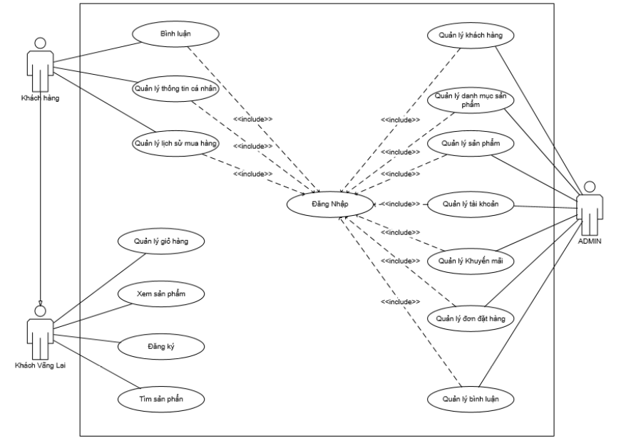

*Biều đồ Use Case tổng quát*

Bao gồm các tác nhân:

* Admin
* Khách vãng lai
* Khách hàng

1. **Use Case “Đăng nhập – Đăng xuất”**

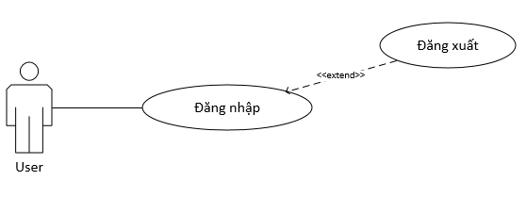

* 1. ***Đặc tả Use Case “Đăng nhập”***

|  |  |
| --- | --- |
| Mã Use Case |  |
| Tên Use Case | Đăng nhập |
| Tác nhân | Người dùng / Quản trị viên |
| Mô tả | Use Case mô tả cách tác nhân đăng nhập vào hệ thống |
| Điều kiện trước | Tác nhân phải đăng ký tài khoản trên hệ thống |
| Điều kiện sau | Thông báo đăng nhập thành công/ thất bại |

* 1. ***Bảng đồ luồng sự kiện của Use Case “Đăng nhập”***

|  |  |
| --- | --- |
| Dòng sự kiện chính | |
| Tác nhân | Hệ thống |
| 1. Người dùng chọn chức năng đăng nhập  3. Người dùng nhập tài khoản, mật khẩu  4. Người dùng nhấn nút đăng nhập | 2. Hệ thống hiển thị giao diện đăng nhập  5. Gửi thông tin đã nhập đến hệ thống  6. Kiểm tra thông tin đăng nhập, nếu đúng thì chuyển đến trang chủ, sai thì thông báo yêu cầu nhập lại |

* 1. ***Đặc tả Use Case “Đăng xuất”***

|  |  |
| --- | --- |
| Mã Use Case |  |
| Tên Use Case | Đăng xuất |
| Tác nhân | Người dùng / Quản trị viên |
| Mô tả | Use Case mô tả cách tác nhân đăng xuất khỏi hệ thống |
| Điều kiện trước | Tác nhân phải đăng ký tài khoản và đăng nhập vào hệ thống |
| Điều kiện sau |  |

* 1. ***Bảng đồ luồng sự kiện của Use Case “Đăng xuất”***

|  |  |
| --- | --- |
| Dòng sự kiện chính | |
| Tác nhân | Hệ thống |
| 1. Người dùng chọn nút tài khoản  3. Người dùng chọn chức năng đăng xuất | 2. Hệ thống hiển thị các chức năng  4.Hệ thống xử lý, trở về trang chủ |

1. **Use case “Đăng kí”**

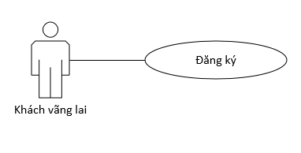

1. ***Đặc tả Use Case “Đăng kí”***

|  |  |
| --- | --- |
| Mã Use Case |  |
| Tên Use Case | Đăng ký |
| Tác nhân | Khách vãng lai |
| Mô tả | Use Case mô tả cách tác nhân đăng kí tài khoản |
| Điều kiện trước | Không có |
| Điều kiện sau | Thông báo đăng kí thành công/thất bại |

1. ***Bảng đồ luồng sự kiện của Use Case “Đăng kí”***

|  |  |
| --- | --- |
| Dòng sự kiện chính | |
| Tác nhân | Hệ thống |
| 1. Người dùng chọn chức năng đăng ký  3. Người dùng nhập thông tin cá nhân | 2. Hệ thống chuyển sang trang đăng ký.  4. Hệ thống sẽ kiểm tra các thông tin của người dùng (bao gồm các sự trùng lập của tên tài khoản và điều kiện của password,… )  5. Nếu thông tin hợp lệ thì hệ thống sẽ lưu thông tin của người dùng và gửi phản hồi “ Đăng ký thành công!”.  6. Ngược lại hệ thống sẽ gửi phản hồi cho người dùng biết những phần nào chưa hợp lệ. |

1. **Use Case “Quản lý thông tin các nhân”**

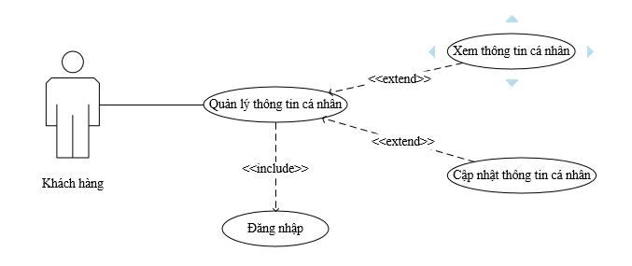

*Biều đồ Use Case “Quản lý thông tin cá nhân”*

#### Use case “Xem thông tin cá nhân”

1. ***Đặc tả Use Case “Xem thông tin cá nhân”***

|  |  |
| --- | --- |
| Mã Use Case | AB-01 |
| Tên Use Case | Xem thông tin cá nhân |
| Tác nhân | Khách hàng, Admin |
| Mô tả | Use Case mô tả cách khách hàng xem thông tin cá nhân |
| Điều kiện trước | Đăng nhập thành công |
| Điều kiện sau | Hiển thị thông tin cá nhân |

1. ***Bảng đồ luồng sự kiện Use Case “Xem thông tin cá nhân”***

|  |  |
| --- | --- |
| Dòng sự kiện chính | |
| Tác Nhân | Hệ thống |
| 1. Khách hàng chọn vào mục thông tin cá nhân | 2. Hệ thống hiển thị thông tin cá nhân của khách hàng |

1. **Use Case “Cập nhật thông tin cá nhân”**
2. ***Đặc tả Use Case “Cập nhật thông tin cá nhân”***

|  |  |
| --- | --- |
| Mã Use Case | UC8.2 |
| Tên Use Case | Cập nhật thông tin cá nhân |
| Tác nhân | Khách hàng, Admin |
| Mô tả | Use Case mô tả cách khách hàng cập nhật thông tin cá nhân |
| Điều kiện trước | Đăng nhập thành công |
| Điều kiện sau | Thông báo cập nhật thành công |

1. ***Bảng đồ luồng sự kiện Use Case “Cập nhật thông tin cá nhân”***

|  |  |
| --- | --- |
| Dòng sự kiện chính | |
| Tác Nhân | Hệ thống |
| 1. Khách hàng chọn vào mục thông tin cá nhân  3. Khách hàng chọn vào button “Cập nhật thông tin”  5. Khách hàng nhập thông tin cá nhân cần chỉnh sửa sau đó nhấn nút “Cập nhật” | 2. Hệ thống hiển thị thông tin cá nhân của khách hàng  4. Hệ thống hiển thị trang cập nhật thông tin khách hàng  6. Báo cập nhật thành công / Không thông báo |

1. **Use Case “Bình luận”**

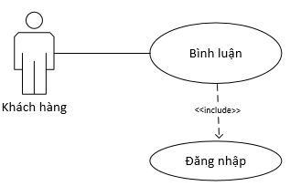

* + - * 1. ***Đặc tả Use Case “Bình luận”***

|  |  |
| --- | --- |
| Mã Use Case | UC04 |
| Tên Use Case | Bình luận |
| Tác nhân | Khách hàng |
| Mô tả | Use Case mô tả cách khách hàng bình luận một sản phẩn nào đó |
| Điều kiện trước | Tác nhân phải đăng nhập tài khoản trên hệ thống |
| Điều kiện sau | Hiển thị bình luận |

* + - * 1. ***Bảng đồ luồng sự kiện của Use Case “Bình luận”***

|  |  |
| --- | --- |
| Dòng sự kiện chính | |
| Tác Nhân | Hệ thống |
| 1. Khách hàng nhập bình luận vào khung bình luận | 2. Hệ thống lưu lại bình luận vào cơ sở dữ liệu  3. Hệ thống hiển thị bình luận |

1. **Use Case “Quản lý giỏ hàng”**

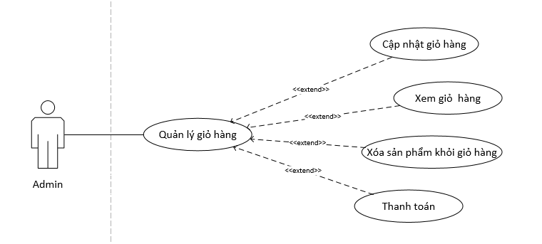

1. **Use Case “Xem giả hàng”**
2. ***Đặc tả Use Case “Xem giỏ hàng”***

|  |  |
| --- | --- |
| Mã Use Case | UC05.2 |
| Tên Use Case | Xem giỏ hàng |
| Tác nhân | Khách vãng lai |
| Mô tả | Use Case mô tả cách Khách vãng lai xem giỏ hàng |
| Điều kiện trước | Truy cập vào quản lý giỏ hàng |
| Điều kiện sau |  |

1. ***Bảng đồ luồng sự kiện của Use Case “Xem giỏ hàng”***

|  |  |
| --- | --- |
| Dòng sự kiện chính | |
| Tác Nhân | Hệ thống |
| 1. Khách vãng lai nhấn vào biểu tượng giỏ hàng  3. Nhấn vào sản phẩm cần xem | 2. Hệ thống hiển thị trang quản lý giỏ hàng bao gồn danh sách các sản phần có trong giỏ hàng  4. |

1. **Use Case “Cập nhật giỏ hàng”**
2. ***Đặc tả Use Case “Cập nhật giỏ hàng”***

|  |  |
| --- | --- |
| Mã Use Case | UC05.2 |
| Tên Use Case | Cập nhật giỏ hàng |
| Tác nhân | Khách vãng lai |
| Mô tả | Use Case mô tả cách Khách vãng lai cập nhật giỏ hàng |
| Điều kiện trước | Truy cập vào quản lý giỏ hàng |
| Điều kiện sau | Chọn vào chức năng cập nhật |

1. ***Bảng đồ luồng sự kiện của Use Case “Cập nhật giỏ hàng”***

|  |  |
| --- | --- |
| Dòng sự kiện chính | |
| Tác Nhân | Hệ thống |
| 1. Khách vãng lai truy cập vào quản lý giỏ hàng  3. Khách vãng lai nhấn vào button ”Cập nhật” ở cạnh sản phẩm cần cập nhật  5. Chỉnh sửa các thông tin sản phần và nhấn xác nhận / hủy bỏ | 2. Hệ thống hiển thị trang quản lý giỏ hàng  4. Hệ thống hiển thị trang cập nhật giỏ hàng  6. Hệ thống cập nhận trong giỏ hàng  7. Báo cập nhật thành công / Không thông báo |

1. **Use Case “Xóa sản phẩm khỏi giỏ hàng”**
2. ***Đặc tả Use Case “Xóa sản phần khỏi giỏ hàng”***

|  |  |
| --- | --- |
| Mã Use Case | UC05.2 |
| Tên Use Case | Xóa sản phần khỏi giỏ hàng |
| Tác nhân | Khách vãng lai |
| Mô tả | Use Case mô tả cách Khách vãng lai xóa sản phẩn khỏi giỏ hàng |
| Điều kiện trước | Truy cập vào quản lý giỏ hàng |
| Điều kiện sau | Chọn vào chức năng xóa sản phần khỏi giỏ hàng |

1. ***Bảng đồ luồng sự kiện của Use Case “Xóa sản phần khỏi giỏ hàng”***

|  |  |
| --- | --- |
| Dòng sự kiện chính | |
| Tác Nhân | Hệ thống |
| 1. Khách vãng lai truy cập vào quản lý giỏ hàng  3. Khách vãng lai nhấn vào button ”Xóa” ở cạnh sản phẩm cần xóa  5. Nhấn xác nhận / hủy bỏ | 2. Hệ thống hiển thị trang quản lý giỏ hàng  4. Hệ thống thông báo xác nhận xóa  6. Hệ thống cập nhật trong giỏ hàng  7. Báo xóa thành công / Không thông báo |

1. **Use Case “Thanh toán”**
2. ***Đặc tả Use Case “Thanh toán”***

|  |  |
| --- | --- |
| Mã Use Case |  |
| Tên Use Case | Thanh toán |
| Tác nhân | Khách hàng |
| Mô tả | Use Case mô tả cách tác nhân đăng nhập vào hệ thống |
| Điều kiện trước | Tác nhân phải đăng ký tài khoản trên hệ thống |
| Điều kiện sau | Thông báo thanh toán thành công/ thất bại |

1. ***Bảng đồ luồng sự kiện của Use Case “Thanh toán”***

|  |  |
| --- | --- |
| Dòng sự kiện chính | |
| Tác nhân | Hệ thống |
| 1. Người dùng chọn chức năng thanh toán  3. Người dùng nhập thông tin cá nhân và xác nhận sản phẩm tại giỏ hàng  4. Người dùng nhấn nút thanh toán | 2. Hệ thống hiển thị giao diện thanh toán  5. Gửi thông tin đã nhập đến hệ thống  6. Lưu thông tin vào cơ sở dữ liệu và hiển thị thanh toán thành công |

1. **Use Case “Quản lý lịch sử mua hàng”**

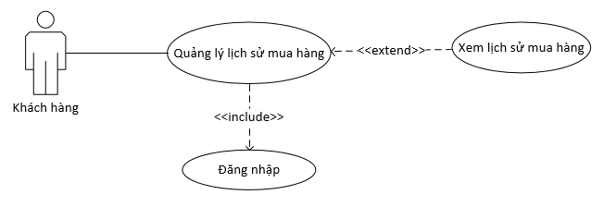

1. **Use Case “Xem lịch sử mua hàng”**
2. ***Đặc tả Use Case “Xem lịch sử mua hàng”***

|  |  |
| --- | --- |
| Mã Use Case | UC05.2 |
| Tên Use Case | Xem lịch sử mua hàng |
| Tác nhân | Khách hàng |
| Mô tả | Use Case mô tả cách khách hàng xem lịch sử mua hàng của mình |
| Điều kiện trước | Truy cập vào quản lý lịch sử mua hàng |
| Điều kiện sau |  |

1. ***Bảng đồ luồng sự kiện của Use Case “Xem lịch sử mua hàng”***

|  |  |
| --- | --- |
| Dòng sự kiện chính | |
| Tác Nhân | Hệ thống |
| 1. Khách hàng truy cập vào quản lý lịch sử mua hàng | 2. Hệ thống hiển thị trang quản lý lịch sử mua hàng bao gồn danh sách các sản phần có trong lịch sử mua hàng |

1. **Use case “Xem sản phẩm”**

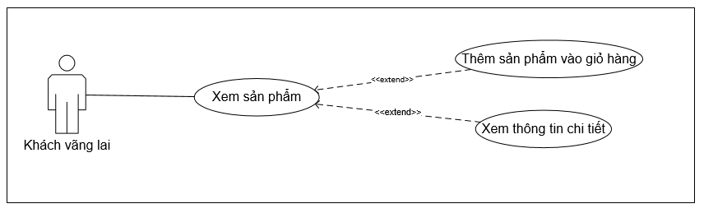

* + - 1. **Use case “Thêm sản phẩm vào giỏ hàng**

1. ***Đặc tả Use Case “Thêm sản phẩm vào giỏ hàng”***

|  |  |
| --- | --- |
| Mã Use Case |  |
| Tên Use Case | Thêm sản phẩm vào giỏ hàng |
| Tác nhân | Khách vãng lai |
| Mô tả | Use Case mô tả cách khách vãng lai thêm sản phẩm vào giỏ hàng |
| Điều kiện trước | Tác nhân phải xem sản phẩm |
| Điều kiện sau | Hiện thông tin thêm sản phẩm vào giỏ hàng thành công |

1. ***Bảng đồ luồng sự kiện của Use Case “Thêm sản phẩm vào giỏ hàng”***

|  |  |
| --- | --- |
| Dòng sự kiện chính | |
| Tác nhân | Hệ thống |
| 1. Người dùng chọn chức năng xem sản phẩm  3.Người dùng chọn chức năng thêm sản phẩm vào giỏ hàng  5.Nhấn button thêm | 2. Hệ thống hiển thị sản phẩm  4.Nhập số lượng sản phẩm  6. Hiển thị thông báo thêm sản phẩm thành công và lưu sản phẩm vào giỏ hàng |

* + - 1. **Use case “Xem thông tin chi tiết”**

1. ***Đặc tả Use Case “Xem chi tiết sản phẩm”***

|  |  |
| --- | --- |
| Mã Use Case |  |
| Tên Use Case | Xem chi tiết sản phẩm |
| Tác nhân | Khách hàng |
| Mô tả | Use Case mô tả cách tác xem chi tiết một sản phẩm |
| Điều kiện trước | Tác nhân phải vào xem sản phẩm |
| Điều kiện sau | Hiện thông tin chi tiết của sản phẩm |

1. ***Bảng đồ luồng sự kiện của Use Case “xem chi tiết sản phẩm”***

|  |  |
| --- | --- |
| Dòng sự kiện chính | |
| Tác nhân | Hệ thống |
| 1. Người dùng chọn sản phẩn cần xem  3.Người dùng nhấn vào xem thông tin chi tiết | 2. Hệ thống hiển thị giao diện xem sản phẩn  4. Hệ thống truy xuất trong cơ sở dữ liệu  5. Hệ thống hiển thị thông tin chi tiết của sản phẩm |

1. **Use case “Tìm sản phẩm”**

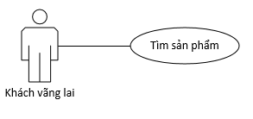

1. ***Đặc tả Use Case Tìm sản phẩm”***

|  |  |
| --- | --- |
| Mã Use Case |  |
| Tên Use Case | Tìm sản phẩm |
| Tác nhân | Khách hàng |
| Mô tả | Use Case mô tả cách tác tìm sản phẩm |
| Điều kiện trước | Tác nhân phải đăng ký tài khoản trên hệ thống |
| Điều kiện sau | Hiện sản phẩm cần tìm |

1. **Bảng đồ luồng sự kiện của Use Case “Tìm sản phẩm”**

|  |  |
| --- | --- |
| Dòng sự kiện chính | |
| Tác nhân | Hệ thống |
| 1. Người dùng nhập thông tin cần tìm tại mục tìm kiếm | 2. Hệ thống kiểm trong tra cơ sở dữ liệu  3. Nếu có trong cơ sở dữ liệu thì sẽ hiển thị sản phẩm  4. Nếu không có trong cơ sở dư liệu thì sẽ thông báo cho người dùng |

1. **Use case “Quản lí khách hàng”**

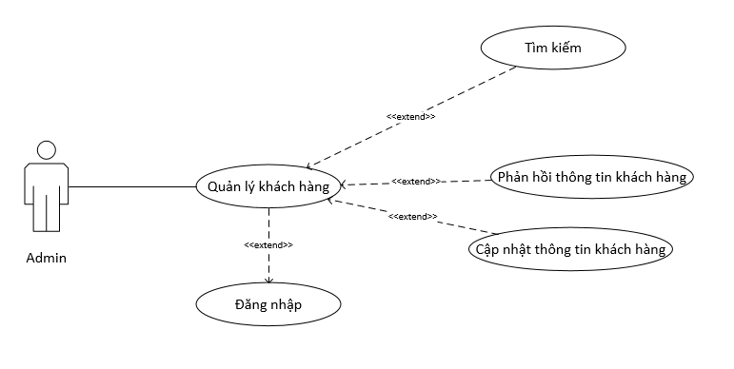

*Biểu đồ Use Case “Quản lý khách hàng”*

* + - 1. **Use case “Tìm khách hàng”**

1. ***Đặc tả Use Case “Tìm khách hàng”***

|  |  |
| --- | --- |
| Mã Use Case | UC10.1 |
| Tên Use Case | Tìm khách hàng |
| Tác nhân | Admin |
| Mô tả | Use Case mô tả cách admin tìm hồ sơ của khách hàng |
| Điều kiện trước | Truy cập vào quản lý khách hàng và đăng nhập vào hệ thống |
| Điều kiện sau | Hiển thị thông tin của khách hàng |

1. ***Bảng đồ luồng sự kiện của Use Case “Tìm khách hàng”***

|  |  |
| --- | --- |
| Dòng sự kiện chính | |
| Tác Nhân | Hệ thống |
| 1. Admin chọn vào mục quản lý khách hàng  3. Admin nhập tên hoặc mã khách hàng vào thanh tìm kiếm | 2. Hệ thống hiển thị giao diện quản lý khách hàng  4.Hệ thống kiểm tra thông tin trong cơ sở dữ liệu  5. Nếu có trong cơ sở dữ liệu thì sẽ hiển thị thông tin khách hàng  6. Nếu không có trong cơ sở dư liệu thì sẻ thông báo cho Admin |

* + - 1. **Use case “Phản hồi khách hàng”**

1. ***Đặc tả Use Case “Phản hồi khách hàng”***

|  |  |
| --- | --- |
| Mã Use Case | UC10.2 |
| Tên Use Case | Phản hồi khách hàng |
| Tác nhân | Admin |
| Mô tả | Use Case mô tả cách admin phản hồi lại khách hàng |
| Điều kiện trước | Truy cập vào tùy chọn bình luận và đăng nhập vào hệ thống |
| Điều kiện sau | Chọn vào chức năng chỉnh phản hồi bình luận |

1. ***Bảng đồ luồng sự kiện của Use Case “Phản hồi bình luận”***

|  |  |
| --- | --- |
| Dòng sự kiện chính | |
| Tác Nhân | Hệ thống |
| 1. Admin chọn vào mục quản lý khách hàng  3. Admin nhấn button “phản hồi” bên cạnh khách hàng cần phản hồi  5. Nhập phản hồi/ hủy bỏ nhập phản hồi | 2. Hệ thống hiển thị giao diện quản lý khách hàng   1. Hệ thống hiển thị mục nhập phản hồi 2. Hệ thống lưa lại phản hồi vào cơ sở dữ liệu 3. Hiển thị thông tin đã phản hồi / thông báo hủy bỏ phản hồi |

* + - 1. **Use case “Cập nhật thông tin khách hàng”**

1. ***Đặc tả Use Case “ Cập nhật thông tin khách hàng”***

|  |  |
| --- | --- |
| Mã Use Case | UC10.3 |
| Tên Use Case | Cập nhật thông tin khách hàng |
| Tác nhân | Admin |
| Mô tả | Use Case mô tả cách admin Cập nhật thông tin khách hàng |
| Điều kiện trước | Truy cập vào quản lý khách hàng |
| Điều kiện sau | Chọn vào chức năng Cập nhật thông tin khách hàng |

1. ***Bảng đồ luồng sự kiện của Use Case “Xóa thông tin khách hàng”***

|  |  |
| --- | --- |
| Dòng sự kiện chính | |
| Tác Nhân | Hệ thống |
| 1. Admin chọn vào mục quản lý khách hàng  3. Admin nhấn button “Cập nhật” bên cạnh khách hàng cần phản hồi  5. Nhấn xác nhận / hủy bỏ | 2. Hệ thống hiển thị giao diện quản lý khách hàng  4.Hệ thống thông báo xác nhận cập nhật thành công  6.Hệ thống cập nhật thông tin khách hàng trong cơ sở dữ liệu đồng thời Báo cập nhật thành công/ Không thông báo |

1. **Use Case “Quản lý sản phẩm”**

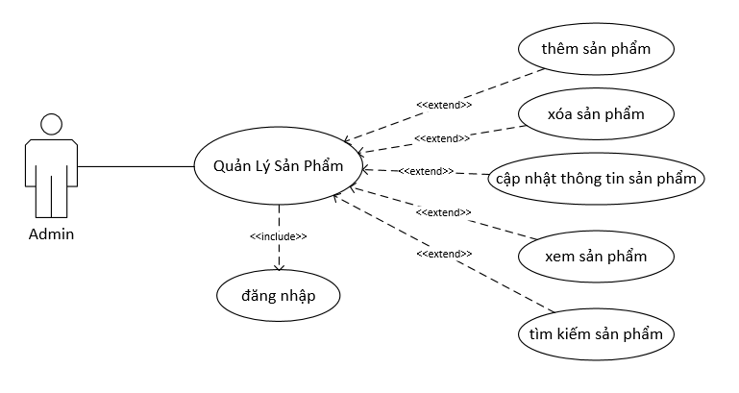

***Biểu đồ Use Case “Quản lý sản phẩm”***

1. **Use Case “Thêm sản phẩm”**
2. ***Đặc tả Use Case “Thêm sản phẩm”***

|  |  |
| --- | --- |
| Mã Use Case |  |
| Tên Use Case | Thêm sản phẩm |
| Tác nhân | Quản trị viên |
| Mô tả | Use case mô tả cách quản trị viên thêm sản phẩm mới |
| Điều kiện trước | Đăng nhập thành công |
| Điều kiện sau | Chọn vào mục quản lý sản phẩm |

1. ***Bảng đồ luồng sự kiện của Use Case “Thêm sản phẩm”***

|  |  |
| --- | --- |
| Dòng sự kiện chính | |
| Tác Nhân | Hệ thống |
| 1. Quản trị viên chọn vào mục quản lý sản phẩm  3. Quản trị viên chọn nút thêm sản phẩm  5. Quản trị viên sau khi nhập giữ liệu sẽ nhấn vào nút thêm mới | 2. Hệ thống chuyển sang trang quản lý sản phẩm  4. Hệ thống hiển thị trang thêm sản phẩm  6. Hệ thống kiểm tra dữ liệu nếu thõa mãn thì thực hiện thao tác và báo thành công, ngược lại thì báo lỗi |

1. **Use case “Xóa sản phẩm”**
2. ***Đặc tả Use Case “Xóa sản phẩm”***

|  |  |
| --- | --- |
| Mã Use Case |  |
| Tên Use Case | Xóa sản phẩm |
| Tác nhân | Quản trị viên |
| Mô tả | Use Case mô tả cách quản trị viên xóa sản phẩm |
| Điều kiện trước | Đăng nhập thành công |
| Điều kiện sau | Chọn vào mục quản lý sản phẩm |

1. ***Bảng đồ luồng sự kiện của chức năng “Xóa sản phẩm”***

|  |  |
| --- | --- |
| Dòng sự kiện chính | |
| Tác Nhân | Hệ thống |
| 1.Quản trị viên chọn vào mục quản lý sản phẩm  3. Quản trị viên chọn sản phẩm và nhấn nút xóa  5. Quản trị viên nhấn nút xác nhận | 2.Hệ thống chuyển sang trang quản lý sản phẩm  4. Hệ thống hiển thị thông báo xác nhận xóa sản phẩm  6. Hệ thống kiểm tra dữ liệu, thực hiện thao tác và thông báo xóa thành công |

1. **Use Case “Cập nhật sản phẩm”**
2. ***Đặc tả Use Case “Cập nhật sản phẩm”***

|  |  |
| --- | --- |
| Mã Use Case |  |
| Tên Use Case | Cập nhật thông tin sản phẩm |
| Tác nhân | Quản trị viên |
| Mô tả | Use Case mô tả cách quản trị viên cập nhật thông tin sản phẩm |
| Điều kiện trước | Đăng nhập thành công |
| Điều kiện sau | Chọn vào mục quản lý sản phẩm |

1. ***Bảng đồ luồng sự kiện của chức năng “Cập nhật sản phẩm”***

|  |  |
| --- | --- |
| Dòng sự kiện chính | |
| Tác nhân | Hệ thống |
| 1. Quản trị viên chọn vào mục quản lý sản phẩm  3. Quản trị viên chọn sản phẩm và nhấn nút cập nhật  5. Quản trị viên sau khi nhập giữ liệu sẽ nhấn vào nút cập nhật | 2. Hệ thống chuyển sang trang quản lý sản phẩm  4. Hệ thống hiển thị trang cập nhật sản phẩm  6. Hệ thống kiểm tra dữ liệu nếu thõa mãn thì thực hiện thao tác và báo thành công, ngược lại thì báo lỗi |

1. **Use case “Xem sản phẩm**
2. ***Đặc tả Use Case “Xem sản phẩm”***

|  |  |
| --- | --- |
| Mã Use Case |  |
| Tên Use Case | Xem sản phẩm |
| Tác nhân | Admin |
| Mô tả | Use Case mô tả cách admin xem một sản phẩm |
| Điều kiện trước | Tác nhân phải đăng nhập tài khoản trên hệ thống và chọn quản lý sản phẩm |
| Điều kiện sau |  |

1. ***Bảng đồ luồng sự kiện của Use Case “Xem sản phẩm”***

|  |  |
| --- | --- |
| Dòng sự kiện chính | |
| Tác nhân | Hệ thống |
| 1. Admin chọn mục quản lý sản phẩm  3.Người dùng chọn sản phẩm muốn xem | 2. Hệ thống hiển thị giao diện quản lý sản phẩm và danh sách các sản phẩm  4. Hiển thị thông tin của sản phẩm |

1. **Use Case “Tìm kiếm sản phẩm***”*
2. ***Đặc tả Use Case “Tìm sản phẩm”***

|  |  |
| --- | --- |
| Mã Use Case |  |
| Tên Use Case | Tìm sản phẩm |
| Tác nhân | Admin |
| Mô tả | Use Case mô tả cách admin tìm sản phẩm |
| Điều kiện trước | Tác nhân phải đăng nhập tài khoản trên hệ thống |
| Điều kiện sau | Hiện sản phẩm cần tìm |

1. ***Bảng đồ luồng sự kiện của Use Case “Tìm sản phẩm”***

|  |  |
| --- | --- |
| Dòng sự kiện chính | |
| Tác nhân | Hệ thống |
| 1. Admin chọn mục quản lý sản phẩm  3. Admin nhập tên hoặc mã sản phẩm cần tìm tại thanh tìm kiếm | 2. Hệ thống hiển thị giao diện quản lý sản phẩm  4.Hệ thống kiểm tra cơ sở dữ liệu  5.Nếu có trong cơ sở dữ liệu thì hiển thị sản phẩm  6. Nếu không có trong cơ sở dữ liệu thì thông báo không tìm thấy sản phẩm. |

1. **Use Case “Quản lý Tài khoản”**

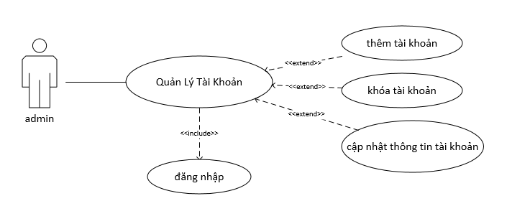

*Biểu đồ Use Case “Quản lý tài khoản”*

1. **Use case *“Thêm tài khoản”***
2. ***Đặc tả use case “Thêm tài khoản”***

|  |  |
| --- | --- |
| Mã Use Case |  |
| Tên Use Case | Thêm tài khoản |
| Tác nhân | Quản trị viên |
| Mô tả | Use case mô tả cách quản trị viên thêm tài khoản mới |
| Điều kiện trước | Đăng nhập thành công |
| Điều kiện sau | Chọn vào mục quản lý tài khoản |

1. ***Bảng luồng sự kiện Use Case “Thêm tài khoản”***

|  |  |
| --- | --- |
| Dòng sự kiện chính | |
| Tác Nhân | Hệ thống |
| 1. Quản trị viên chọn vào mục quản lý tài khoản  3. Quản trị viên chọn nút thêm tài khoản  5. Quản trị viên sau khi nhập dữ liệu sẽ nhấn vào nút thêm mới | 2. Hệ thống chuyển sang trang quản lý tài khoản  4. Hệ thống hiển thị trang thêm tài khoản  6. Hệ thống kiểm tra dữ liệu nếu thõa mãn thì thực hiện thao tác và báo thành công, ngược lại thì báo lỗi |

1. **Use case *“ Khóa tài khoản ”***
2. ***Đặc tả use case “ Khóa tài khoản“***

|  |  |
| --- | --- |
| Mã Use Case |  |
| Tên Use Case | Khóa tài khoản |
| Tác nhân | Quản trị viên |
| Mô tả | Use Case mô tả cách quản trị viên khóa tài khoản |
| Điều kiện trước | Đăng nhập thành công và tài khoản vi phạm các điều khoản sử dụng tài khoản |
| Điều kiện sau | Chọn vào mục quản lý tài khoản |

1. ***Bảng luồng sự kiện use case “Khóa tài khoản”***

|  |  |
| --- | --- |
| Dòng sự kiện chính | |
| Tác Nhân | Hệ thống |
| 1. Quản trị viên chọn vào mục quản lý tài khoản   3. Quản trị viên chọn tài khoản và nhấn nút khóa  5. Quản trị viên Chọn chế độ khóa và nhấn xác nhận/ hủy bỏ  7. Nhấn đồng ý khóa/ hủy bỏ | 1. Hệ thống chuyển sang trang quản lý tài khoản   4. Hệ thống hiển thị giao diện khóa tài khoản  6. Hệ thống xác nhận khóa/ quay lại trang quản lý tài khoản  8. Hệ thống thông báo khóa thành công/ quay lại trang quản lý tài khoản |

1. **Use case “*Cập nhật thông tin tài khoản”***
2. ***Đặc tả use case “cập nhật thông tin tài khoản”***

|  |  |
| --- | --- |
| Mã Use Case |  |
| Tên Use Case | Cập nhật thông tin tài khoản |
| Tác nhân | Quản trị viên |
| Mô tả | UseCase mô tả cách quản trị viên cập nhật thông tin tài khoản |
| Điều kiện trước | Đăng nhập thành công |
| Điều kiện sau | Chọn vào mục quản lý tài khoản |

1. ***Bảng đồ luồng sự kiện use case “ cập nhật thông tin tài khoản”***

|  |  |
| --- | --- |
| Dòng sự kiện chính | |
| Tác nhân | Hệ thống |
| 1. Quản trị viên chọn vào mục quản lý tài khoản  3. Quản trị viên chọn tài khoản và nhấn nút Cập nhật  5. Quản trị viên sau khi nhập giữ liệu sẽ nhấn vào nút cập nhật | 2. Hệ thống chuyển sang trang quản lý tài khoản  4. Hệ thống hiển thị trang cập nhật tài khoản  6. Hệ thống kiểm tra dữ liệu nếu thõa mãn thì thực hiện thao tác và báo thành công, ngược lại thì báo lỗi |

1. **Use case “quản lý khuyến mãi”**

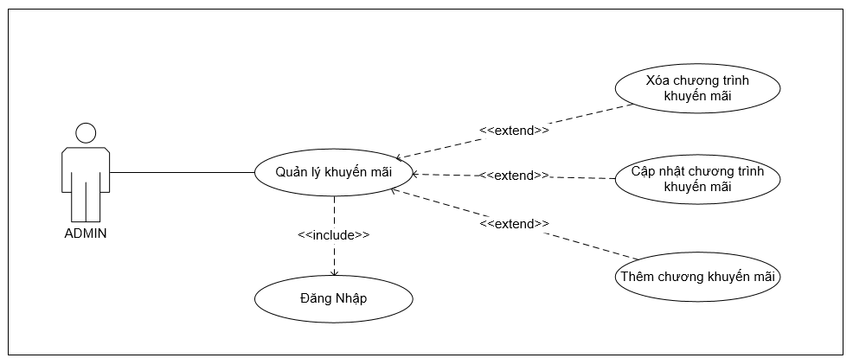

*Biểu đồ Use Case “Quản lý khuyến mãi”*

* + - 1. **Use case “Thêm chương trình khuyến mãi”**

1. ***Đặc tả Use Case “Thêm chương trình khuyến mãi” (Admin)***

|  |  |
| --- | --- |
| Mã Use Case | UC14.4 |
| Tên Use Case | *Thêm chương trình khuyến mãi* |
| Tác nhân | Admin |
| Mô tả | Use Case mô tả cách Admin *Thêm chương trình khuyến mãi của sản phẩm* |
| Điều kiện trước | Tác nhân phải đăng nhập tài khoản trên hệ thống |
| Điều kiện sau | Hiển thị thông báo thêm khuyến mãi thành công |

1. ***Bảng đồ luồng sự kiện của Use Case “Thêm chương trình khuyến mãi” (Admin)***

|  |  |
| --- | --- |
| Dòng sự kiện chính | |
| Tác Nhân | Hệ thống |
| 1. Admin chọn chức năng quản lý khuyến mãi  3. Chọn thêm chương trình khuyến mãi  5. Nhập thông tin khuyến mãi và nhấn button thêm  7. Thông báo thêm khuyến mãi thành công | 2. Hệ thống hiển thị trang khuyến mãi  4. Hệ thống hiển thi trang thêm chương trình khuyến mãi  6. Kiểm tra thông tin và lư vào cơ sở dữ liệu |

* + - 1. **Use Case “Xóa chương trình khuyến mãi”**

1. ***Đặc tả Use Case “Xóa chương trình khuyến mãi”***

|  |  |
| --- | --- |
| Mã Use Case | UC05.2 |
| Tên Use Case | Xóa chương trình khuyến mãi |
| Tác nhân | Admin |
| Mô tả | Use Case mô tả cách admin xóa chương trình khuyến mãi |
| Điều kiện trước | Truy cập vào quản lý khuyến mãi và đăng nhập vào hệ thống |
| Điều kiện sau | Chọn vào chức năng xóa chương trình khuyến mãi |

1. ***Bảng đồ luồng sự kiện của Use Case “Xóa chương trình khuyến mãi”***

|  |  |
| --- | --- |
| Dòng sự kiện chính | |
| Tác Nhân | Hệ thống |
| 1. Admin chọn vào mục quản lý khuyến mãi  3. Admin chọn chương trình khuyến mãi và nhấn xóa  5. Nhấn xác nhận / hủy bỏ | 2. Hệ thống hiển thị giao diện quản lý khuyến mãi  4.Hệ thống hiển thị thông báo xác nhận xóa  6.Hệ thống kiểm tra thông tin và thông báo xóa thành công / thông báo lỗi. |

* + - 1. **Use Case “Cập nhật chương trình khuyến mãi”**

1. ***Đặc tả Use Case “ Cập nhật chương trình khuyến mãi”***

|  |  |
| --- | --- |
| Mã Use Case | UC10.3 |
| Tên Use Case | Cập nhật chương trình khuyến mãi |
| Tác nhân | Admin |
| Mô tả | Use Case mô tả cách admin Cập nhật chương trình khuyến mãi |
| Điều kiện trước | Truy cập vào quản lý khuyến mãi và đăng nhập vào hệ thống |
| Điều kiện sau | Chọn vào chức năng Cập nhật chương trình khuyến mãi |

1. ***Bảng đồ luồng sự kiện của Use Case “Cập nhật chương trình khuyến mãi”***

|  |  |
| --- | --- |
| Dòng sự kiện chính | |
| Tác Nhân | Hệ thống |
| 1. Admin chọn vào mục quản lý khuyến mãi  3. Admin chọn chương trình khuyến mãi và nhấn cập nhật  5. Cập nhật sản phẩm cần áp dụng khuyến mãi hoặc cập nhật thông tin khuyến mãi | 2. Hệ thống hiển thị giao diện quản lý khuyến mãi  4.Hệ thống hiển thị trang cập nhật khuyến mãi  6.Hệ thống kiểm tra thông tin  7.Hệ thống cập nhật thông tin vào cơ sở dữ liệu đồng thời thông báo cập nhật thành công / thông báo lỗi. |

1. **Use case “Quản lý đơn đặt hàng”**

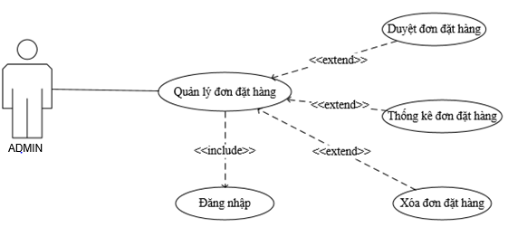

*Biểu đồ Use Case “Quản lý đơn đặt hàng”*

* + - 1. **Use case “Duyệt đơn đặt hàng”**

1. ***Đặc tả use case “Duyệt đơn đặt hàng”***

|  |  |
| --- | --- |
| Mã Use Case |  |
| Tên Use case | Duyệt đơn đặt hàng |
| Tác nhân | Admin |
| Mô tả | Use Case mô tả cách Admin duyệt đơn hàng |
| Điều kiện trước | Truy cập vào trang quản lý đơn đặt hàng |
| Điều kiện sau | Đơn đặt hàng được duyệt hoặc đơn dặt hàng bị hủy |

1. ***Bảng luồng sự kiện Use Case “Duyệt đơn đặt hàng”***

|  |  |
| --- | --- |
| Dòng Sự kiện chính |  |
| Tác nhân | Hệ thống |
| 1.Admin chọn vào mục duyệt đơn hàng  3.Admin chọn chấp nhận hoặc là hủy đơn hàng | 2.Hệ thống chuyển sang đơn hàng chưa duyệt  4.Hệ thống thực hiện chuyển đơn hàng qua danh mục đơn hàng được duyệt hoặc danh mục đơn hàng bị hủy. Đồng thời hệ thống sẽ gửi thông báo đến khách hàng “Duyệt thành công” hoặc thông báo đơn hàng bị hủy vì hết hàng. |

* + - 1. **Use case “Thống kê đơn đặt hàng”**

1. ***Đặc tả use case “Thống kê đơn đặt hàng”***

|  |  |
| --- | --- |
| Mã Use Case |  |
| Tên Use case | Duyệt đơn đặt hàng |
| Tác nhân | Admin |
| Mô tả | Use Case mô tả cách Admin thống kê đơn hàng |
| Điều kiện trước | Đăng nhập thành công |
| Điều kiện sau | Chọn vào mục thống kê |

1. ***Bảng luồng sự kiện Use Case “Thống kê đơn đặt hàng”***

|  |  |
| --- | --- |
| Dòng Sự kiện chính | |
| Tác nhân | Hệ thống |
| 1.Admin chọn vào mục quản lý đơn đặt hàng  3.Admin vào nút thống kê  5.Admin chọn một trong các thao tác thống kê( thống kê số lượng đơn hàng bị hủy, số lượng đơn hàng đã giao, số lượng đơn hàng chưa duyệt…)  7.Admin sau khi xem dữ liệu thống kê sẽ xác nhận các thao tác lưu hoặc in hoặc hủy bỏ | 2.Hệ thống chuyển sang trang quản lí đơn đặt hàng  4.Hệ thống hiển thị danh mục các thao tác thống kê  6.Hệ thống hiển thị trang thống kê dữ liệu phù hợp với lựa chọn của Admin.  8.Thông báo thành công hoặc không thành công. |

* + - 1. **Use case “Xóa đơn đặt hàng”**

1. ***Đặc tả use case “Xóa đơn đặt hàng”***

|  |  |
| --- | --- |
| Mã Use Case |  |
| Tên Use case | Xóa đơn đặt hàng |
| Tác nhân | Admin |
| Mô tả | Use Case mô tả cách Admin xóa đơn hàng |
| Điều kiện trước | Đăng nhập thành công, đơn hàng tồn tại hơn 1 năm hoặc đã bị hủy |
| Điều kiện sau | Xóa đơn đặt hàng thành công hoặc thất bại |

1. ***Bảng luồng sự kiện Use Case “Xóa đơn đặt hàng”***

|  |  |
| --- | --- |
| Dòng Sự kiện chính | |
| Tác nhân | Hệ thống |
| 1.Admin chọn quản lí đơn đặt hàng  3.Admin chọn vào đơn hàng cần xóa và nhấn nút xóa  5.Admin nhấn nút “Xác nhận” đồng ý xóa hoặc hủy | 2.Hệ thống chuyển sang trang quản lí đơn đặt hàng  4. Hệ thống kiểm đơn đặt hàng nếu đủ điều kiện xóa thì hiển thị thông báo xác nhận xóa  6.Hệ thống kiểm tra xác nhận của Admin nếu nhấn nút xóa thì thực hiện thao tác xóa và báo thành công, ngược lại thì báo lỗi |

1. **Use case “Quản lý bình luận”**

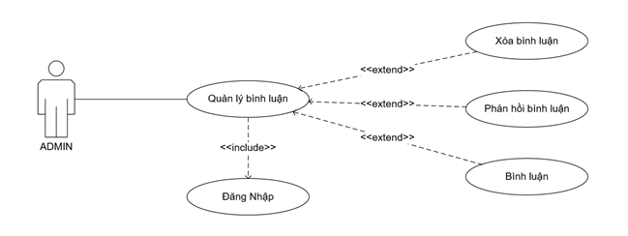

*Biểu đồ Use Case “Quản lý bình luận”*

1. **Use case “Xóa bình luận”**
2. ***Đặc tả Use Case “Xóa bình luận”***

|  |  |
| --- | --- |
| Mã Use Case | UC14.1 |
| Tên Use Case | Xóa bình luận |
| Tác nhân | Admin |
| Mô tả | Use Case mô tả cách admin xóa bình luận của khách hàng |
| Điều kiện trước | Truy cập vào tùy chọn bình luận và đăng nhập vào hệ thống |
| Điều kiện sau | Chọn vào chức năng chỉnh xóa bình luận |

1. ***Bảng đồ luồng sự kiện của Use Case “Xóa bình luận”***

|  |  |
| --- | --- |
| Dòng sự kiện chính | |
| Tác Nhân | Hệ thống |
| 1. Admin chọn vào mục tùy chọn bình luận  3. Admin nhấn vòa nút xóa bình luận  5. Nhấn xác nhận / hủy bỏ | 2. Hệ thống hiển thị tùy chọn bình luận  4.Hệ thống thông báo xác nhận xóa  6.Hệ thống xóa bình luận trong cơ sở dữ liệu  7.Báo xóa thành công / Không thông báo |

1. **Use case “Phản hồi bình luận”**
2. ***Đặc tả Use Case “Phản hồi bình luận”***

|  |  |
| --- | --- |
| Mã Use Case | UC14.2 |
| Tên Use Case | Phản hồi bình luận |
| Tác nhân | Admin |
| Mô tả | Use Case mô tả cách admin trả lời bình luận của khách hàng |
| Điều kiện trước | Truy cập vào tùy chọn bình luận và đăng nhập vào hệ thống |
| Điều kiện sau | Chọn vào chức năng chỉnh phản hồi bình luận |

1. ***Bảng đồ luồng sự kiện của Use Case “Phản hồi bình luận”***

|  |  |
| --- | --- |
| Dòng sự kiện chính | |
| Tác Nhân | Hệ thống |
| 1. Admin chọn vào mục tùy chọn bình luận  3. Admin nhấn vào nút phản hồi bình luận  5. Nhập bình luận/ hủy bỏ nhập bình luận | 2. Hệ thống hiển thị tùy chọn bình luận  4. Hệ thống hiển thị mục nhập bình luận  6. Hệ thống lưu lại bình luận vào cơ sở dữ liệu  7. Hiển thị bình luận đã phản hồi / thông báo hủy bỏ bình luận |

1. **Use case “Bình luận” (Admin)**
2. ***Đặc tả Use Case “Bình luận” (Admin)***

|  |  |
| --- | --- |
| Mã Use Case | UC14.3 |
| Tên Use Case | Bình luận (Admin) |
| Tác nhân | Admin |
| Mô tả | Use Case mô tả cách Admin bình luận một sản phẩn nào đó |
| Điều kiện trước | Tác nhân phải đăng nhập tài khoản trên hệ thống |
| Điều kiện sau | Hiển thị bình luận |

1. ***Bảng đồ luồng sự kiện của Use Case “Bình luận” (Admin)***

|  |  |
| --- | --- |
| Dòng sự kiện chính | |
| Tác Nhân | Hệ thống |
| 1. Admin nhập bình luận vào khung bình luận | 2. Hệ thống lưu lại bình luận vào cơ sở dữ liệu  3. Hệ thống hiển thị bình luận |

1. **Use case “Quản lý danh mục sản phẩm”**

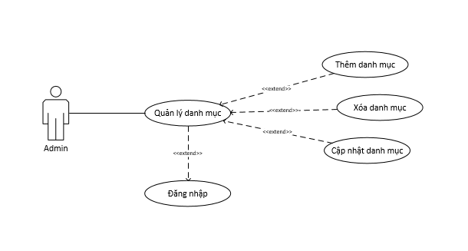

*Biểu đồ Use Case “Quản lý danh mục sản phẩm”*

* + - 1. **Use Case “Thêm danh mục”**

1. ***Đặc tả Use Case “Thêm danh mục”***

|  |  |
| --- | --- |
| Mã Use Case |  |
| Tên Use Case | Thêm mới danh mục |
| Tác nhân | Admin |
| Mô tả | Use Case mô tả cách Admin thêm mới danh mục |
| Điều kiện trước | Tác nhân phải đăng nhập tài khoản trên hệ thống thành công |
| Điều kiện sau | Thêm mới thành công/thất bại |

1. ***Bảng luồng sự kiện Use Case “Thêm danh mục sản phẩm”***

|  |  |
| --- | --- |
| Dòng sự kiện chính | |
| Tác nhân | Hệ thống |
| 1.Admin chọn mục danh mục sản phẩm  3. Quản trị viên chọn nút thêm mới  5. Admin nhấn nút thêm  7. Chọn xác nhận hoặc hủy bỏ | 2. Hệ thống hiển thị danh mục sản phẩm  4. Hệ thống hiển thị form thêm mới chuyên mục  6. Hệ thống kiểm tra tính hợp lệ thông tin  8. Thông báo thêm mới thành công hoặc thất bại. |

* + - 1. **Use Case “Cập nhật danh mục”**

1. ***Đặc tả Use Case “Cập nhật danh mục”***

|  |  |
| --- | --- |
| Mã Use Case |  |
| Tên Use Case | Cập nhật danh mục |
| Tác nhân | Admin |
| Mô tả | Use Case mô tả cách quản trị viên cập nhật danh mục sản phẩm |
| Điều kiện trước | Đăng nhập thành công |
| Điều kiện sau | Cập nhật danh mục |

1. ***Bảng luồng sự kiện Use Case “Cập nhật danh mục sản phẩm”***

|  |  |
| --- | --- |
| Dòng sự kiện chính | |
| Tác nhân | Hệ thống |
| 1.Admin chọn chức năng quản lí danh mục sản phẩm  3.Admin nhấn chọn chức năng “Cập nhật chuyên mục” ở chuyên mục muốn cập nhật  5.Admin nhập thông tin cần cập nhật chuyên mục vào  6.Admin nhấn xác nhận cập nhật | 2.Hiển thị danh sách các chuyên mục  4.Hiển thị form cập nhật chuyên mục  7.Kiểm tra cơ sở dữ liệu  8. Dữ liệu sẻ được cập nhật lại  9. Thông báo cập nhật thành công  10. Hiển thị lại thông tin của chuyên mục đó khi đã được cập nhật thành công. |

* + - 1. **Use Case “Xóa danh mục”**

***Đặc tả Use Case “Xóa danh mục”***

|  |  |
| --- | --- |
| Mã Use Case |  |
| Tên Use Case | Xóa danh mục |
| Tác nhân | Admin |
| Mô tả | Use case mô tả cách Admin xóa các danh mục |
| Điều kiện trước | Truy cập vào trang quản lý danh mục sản phẩm |
| Điều kiện sau | Xóa danh mục thành công / thất bại |

***Bảng luồng sự kiện Use Case “Xóa danh mục”***

|  |  |
| --- | --- |
| Dòng sự kiện chính | |
| Tác nhân | Hệ thống |
| 1.Admin chọn vào mục quản lý danh mục sản phẩm  3. Quản trị viên chọn vào danh mục cần xóa và chọn vào mục xóa  5.Nhấn xác nhận / hủy bỏ | 2. Hệ thống chuyển sang trang quản lý danh mục sản phẩm  4. Hiển thị thông báo xác nhận xóa  6. Báo xóa thành công hoặc không thông báo. |

1. **Biểu đồ tuần tự (Sequence Diagram)**
2. **Biểu đồ “Đăng nhập”**

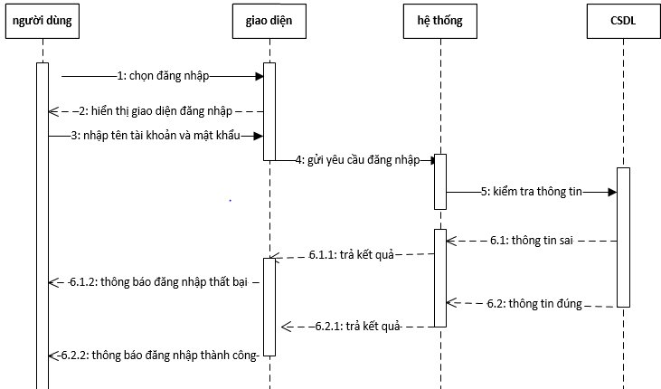

1. **Biểu đồ “Đăng ký”**

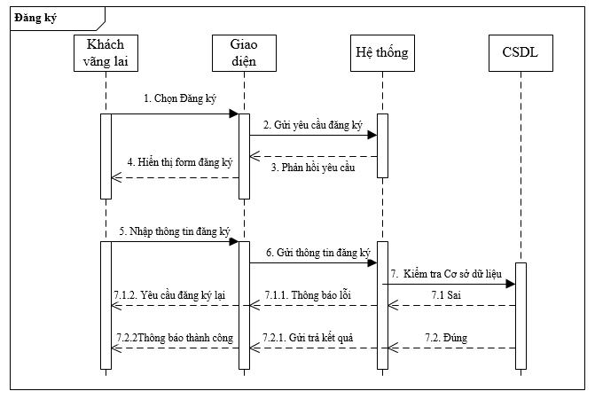

1. **Biểu đồ “Quản lý thông tin cá nhân”**

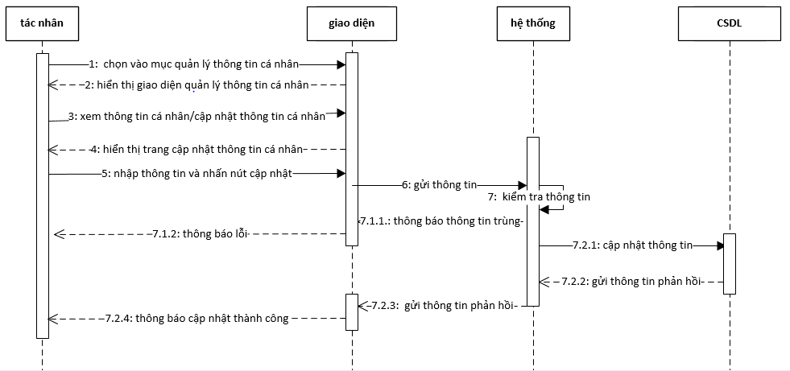

1. 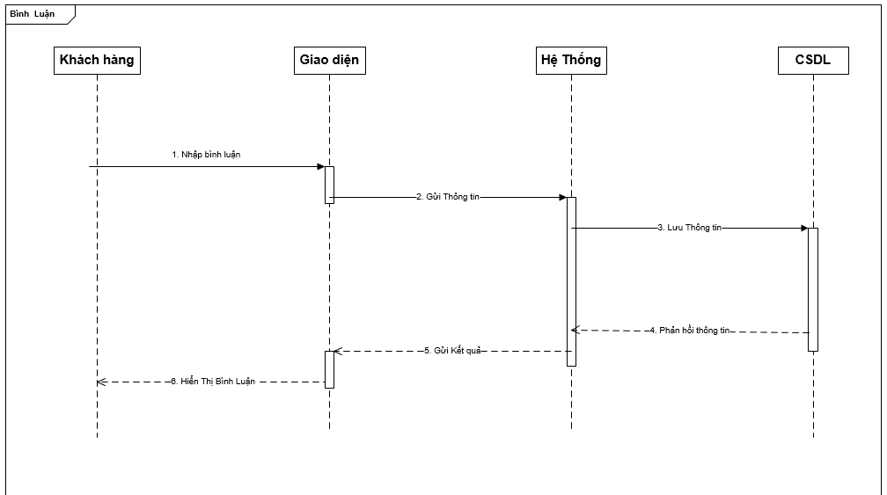**Biểu đồ “Bình luận”**

1. **Biểu đồ “Quản lý giỏ hàng”**
   * + 1. **Biểu đồ “Xem giỏ hàng”**

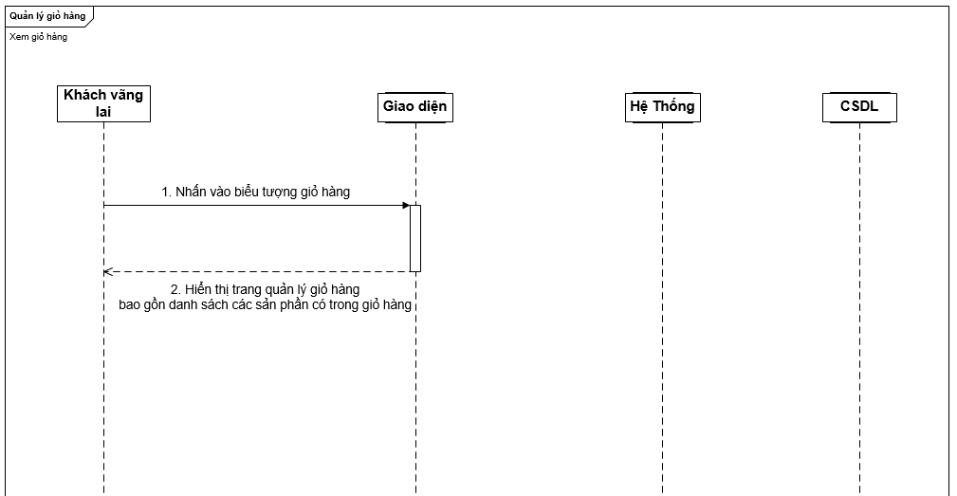

* + - 1. **Biểu đồ “Cập nhật giỏ hàng”**

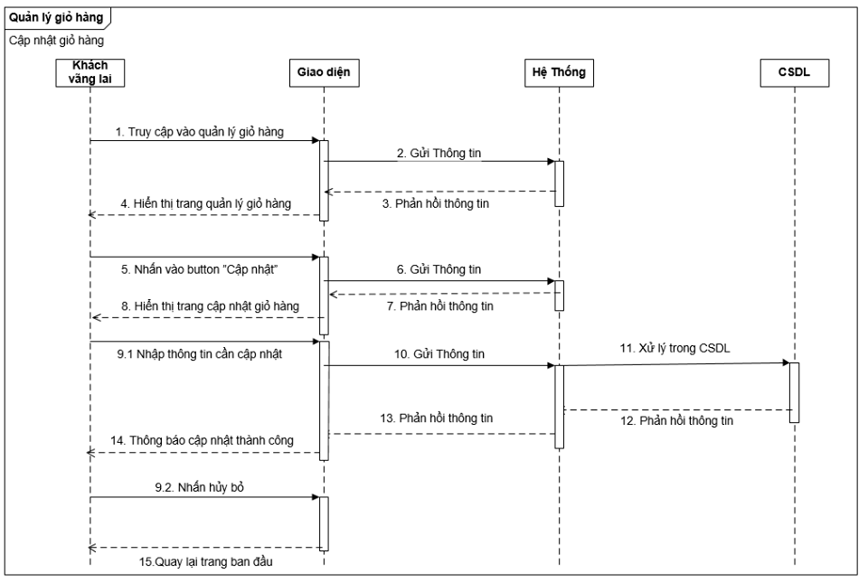

* + - 1. **Biểu đồ “Xóa sản phẩm khỏi giỏ hàng”**

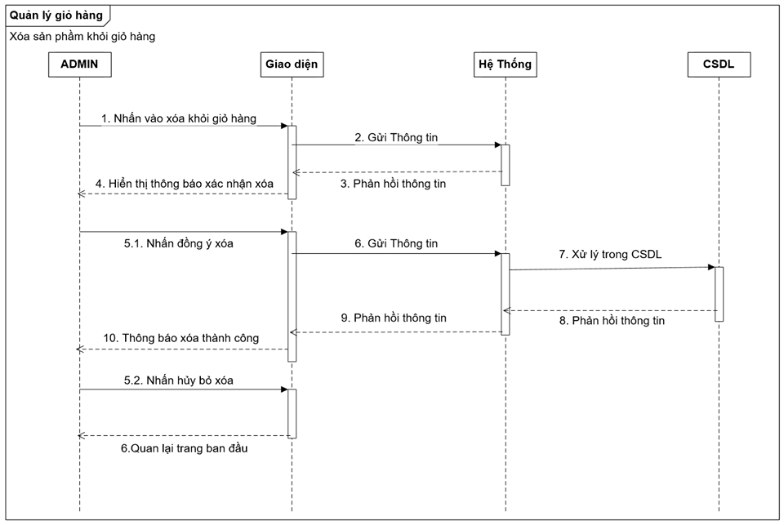

* + - 1. **Biểu đồ “Thanh toán”**

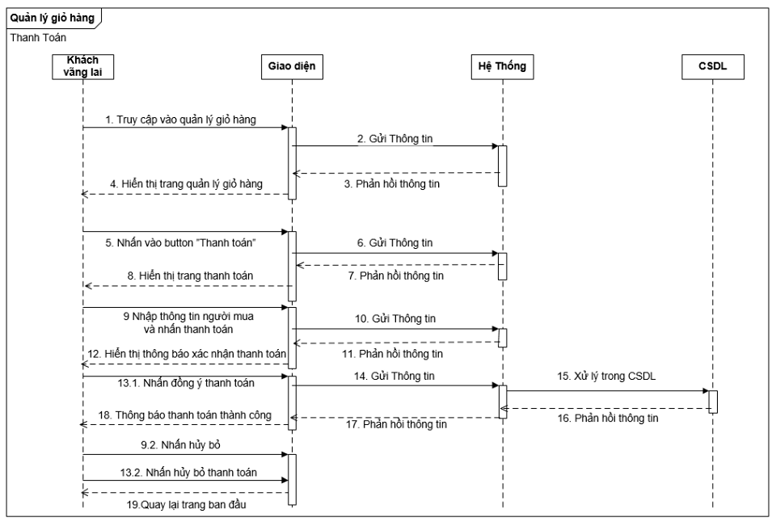

* + 1. **Biểu đồ “Quản lý lịch sử mua hàng”**
       1. **Biểu đồ “Xem lịch sử mua hàng”**

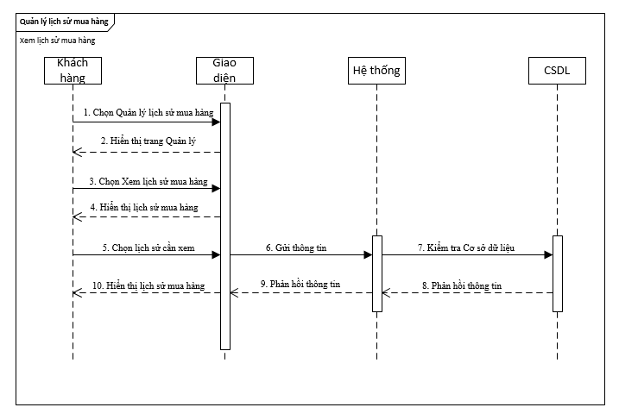

* + - 1. **3.2.6.2 Biểu đồ “Xóa lịch sử mua hàng”**

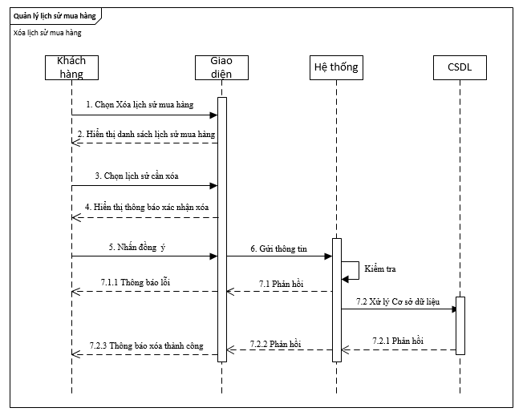

* + 1. **Biểu đồ “Xem sản phẩm”** 
       1. **Biểu đồ “Thêm sản phẩm vào giỏ hàng”**

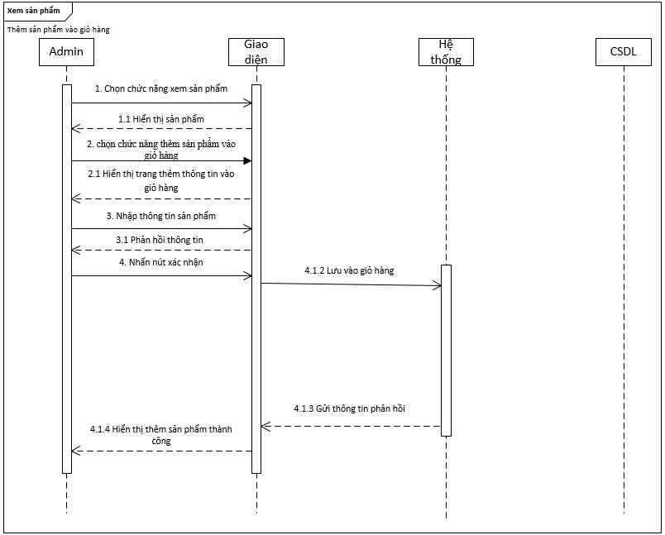

* + - 1. **Biểu đồ “Xem thông tin chi tiết”**

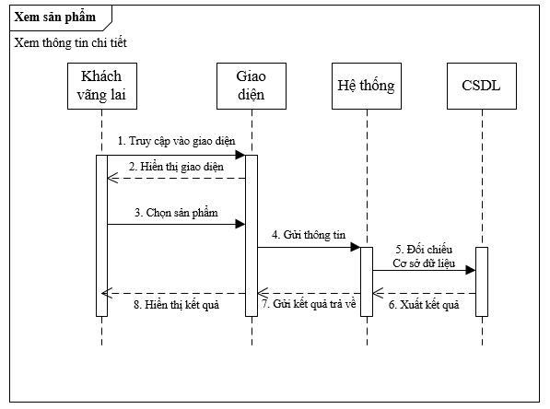

* + 1. **Biểu đồ “Tìm sản phấm”**

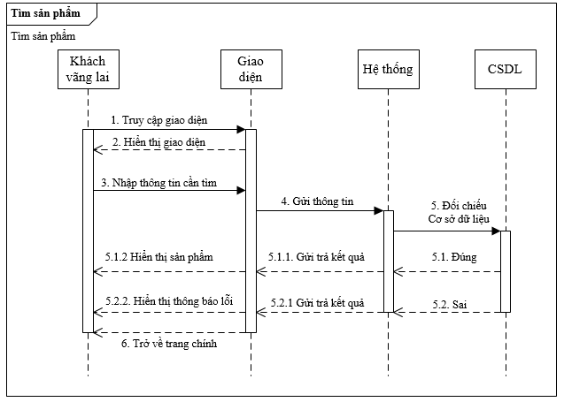

* + 1. **Biểu đồ “Quản lý khách hàng”**
       1. **Biểu đồ “Tìm kiếm”**

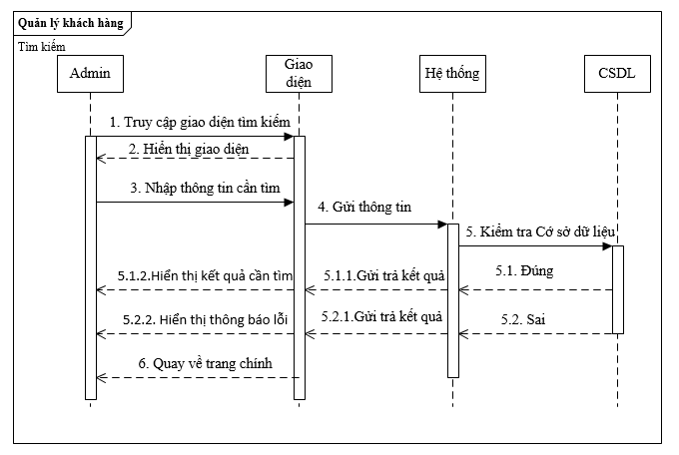

* + - 1. **Biểu đồ “Phản hồi khách hàng”**

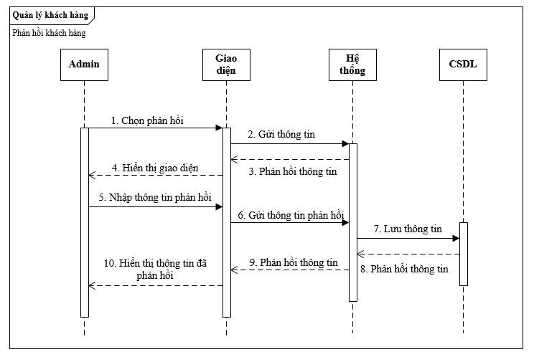

* + - 1. **Biểu đồ “Xóa thông tin khách hàng”**

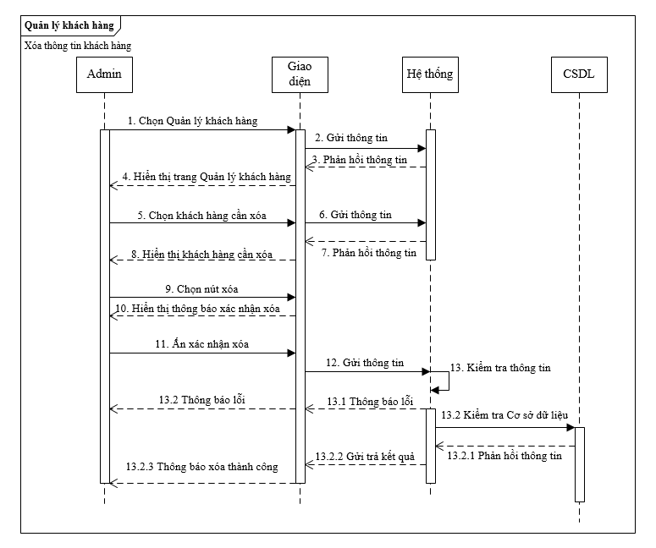

* + 1. **Biểu đồ “Quản lý sản phẩm”**
       1. **Biểu đồ “Thêm sản phẩm”**

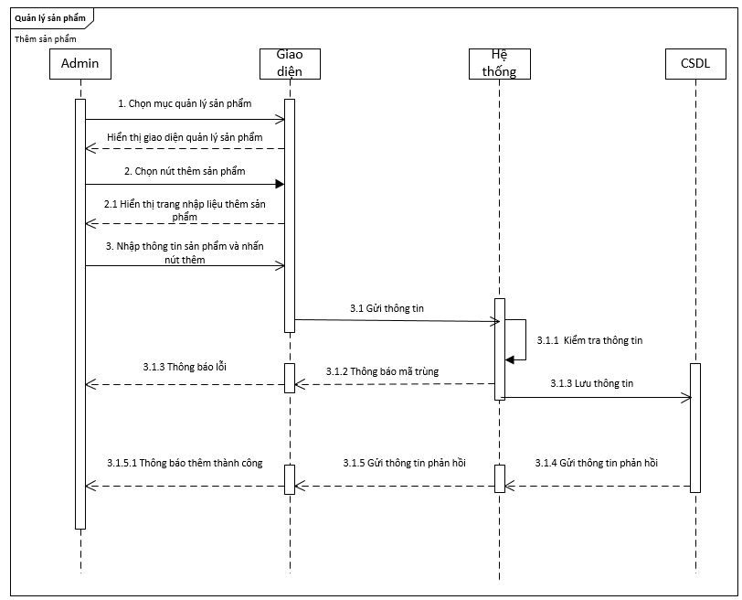

* + - 1. **Biểu đồ “Xóa sản phẩm”**

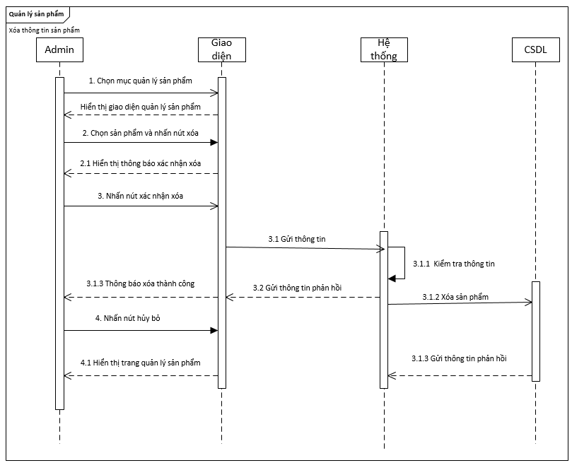

* + - 1. **Biểu đồ “Cập nhật sản phẩm”**

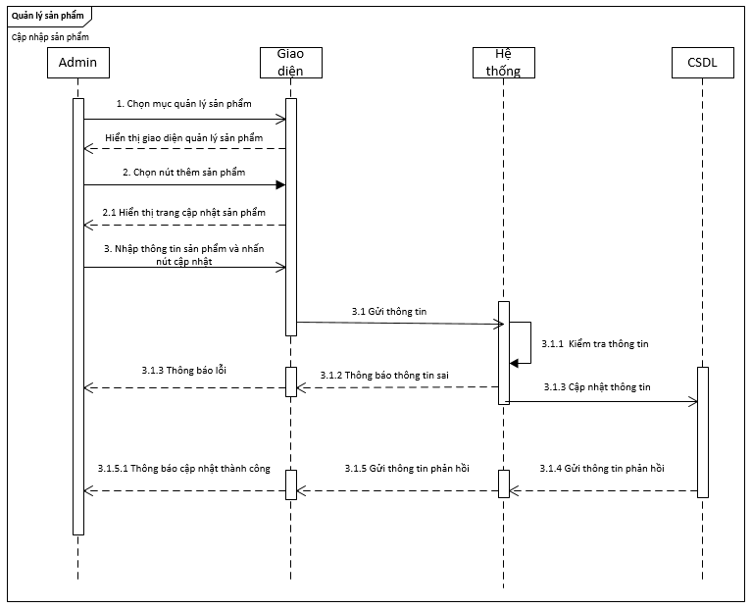

* + - 1. **Biểu đồ “Xem sản phẩm”**

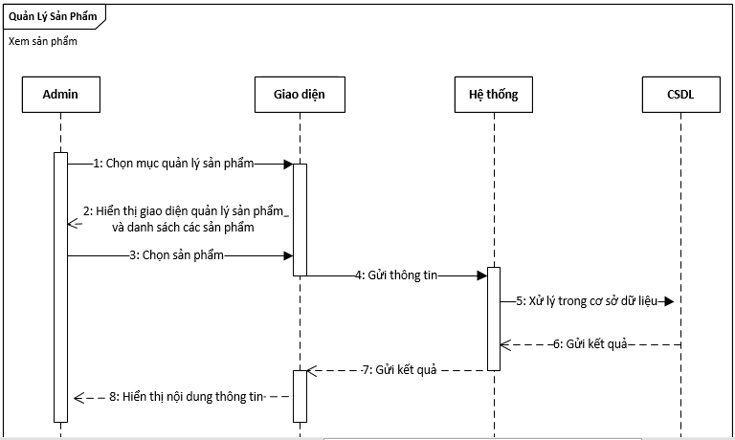

* + - 1. **Biểu đồ “Tìm kiếm thông tin sản phẩm”**

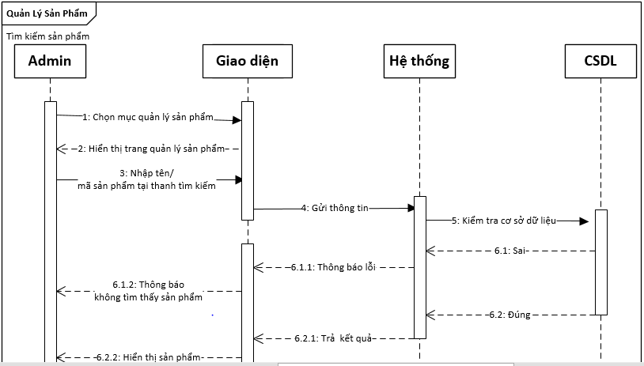

* + 1. **Biểu đồ “Quản lý Tài khoản”**
       1. **Biểu đồ “Khóa tài khoản”**

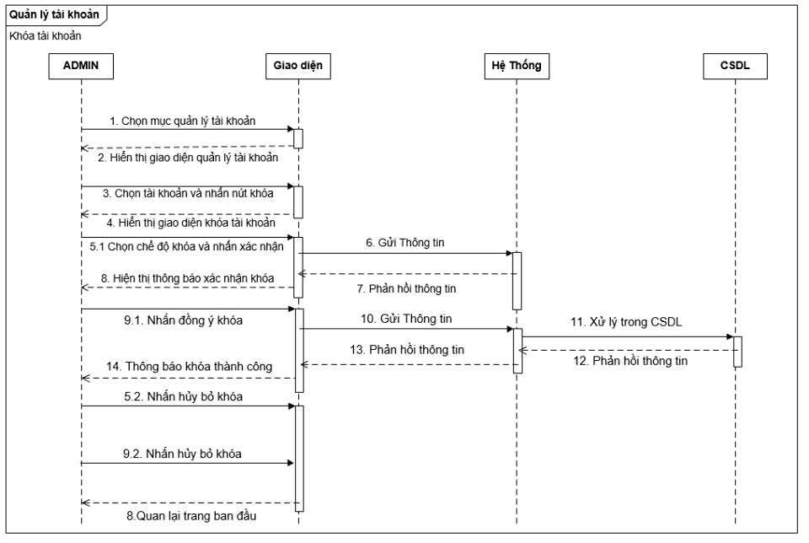

* + - 1. **Biểu đồ “Thêm tài khoản”**

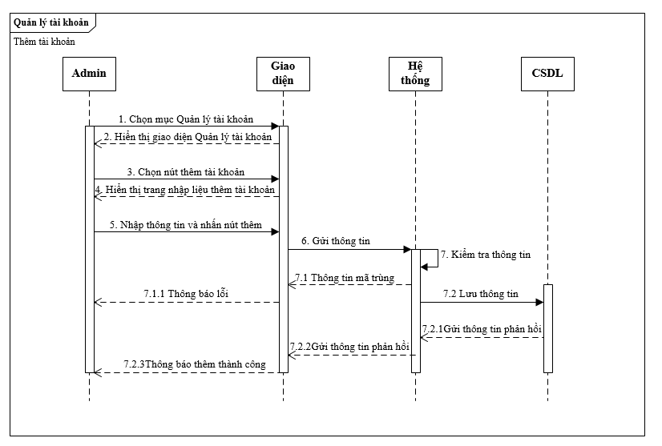

* + - 1. **Biểu đồ “Cập nhật thông tin tài khoản”**

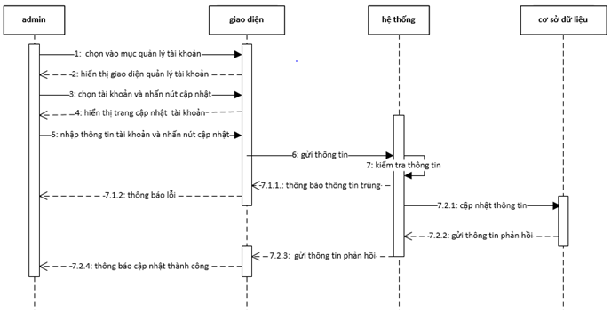

* + 1. **Biểu đồ “Quản lí Khuyến mãi”**
       1. **Biểu đồ “Thêm chương trình khuyến mãi”**

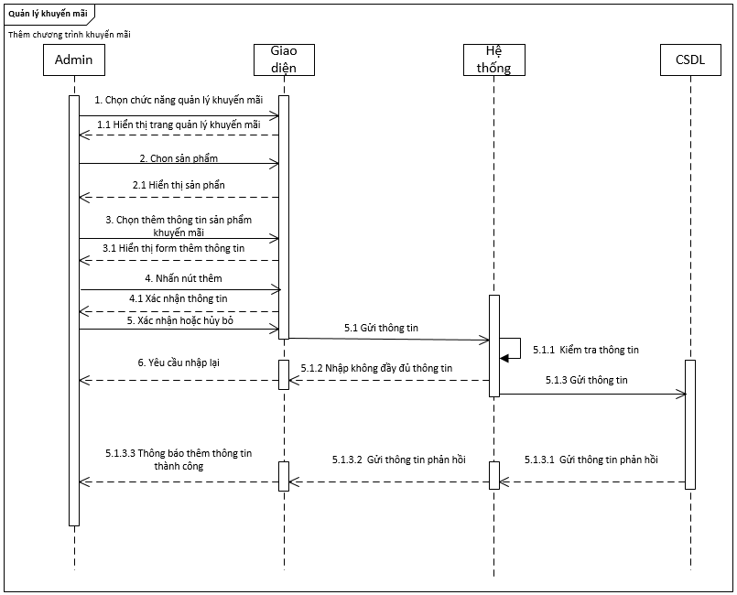

* + - 1. **Biểu đồ “Xóa chương trình khuyến mãi”**

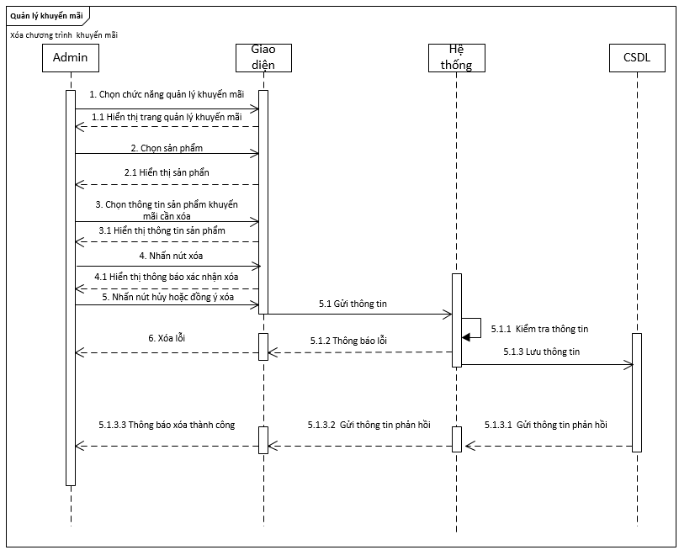

* + - 1. **Biểu đồ “Cập nhật chương trình khuyến mãi”**

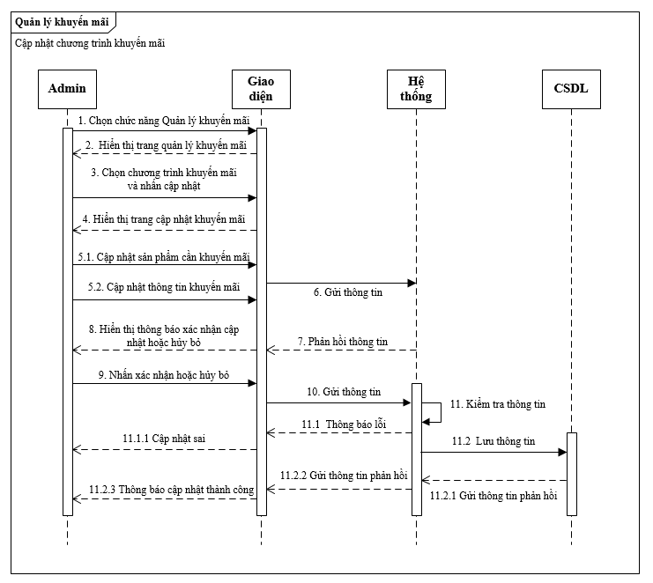

* + 1. **Biểu đồ “Quản lí đơn đặt hàng”**
       1. **Biểu đồ “Thống kê đơn hàng”**

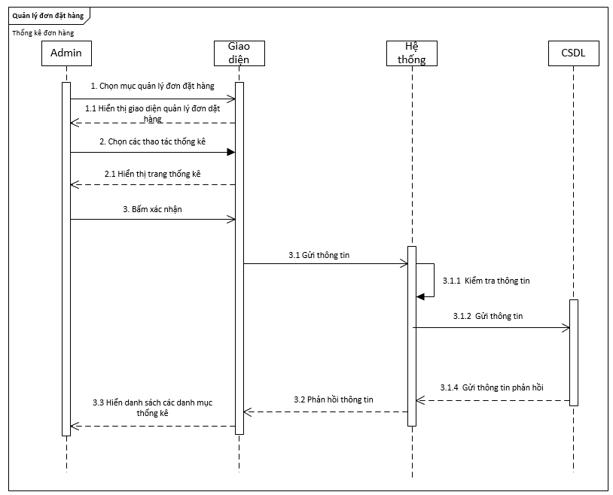

* + - 1. **Biểu đồ “Xóa đơn hàng”**

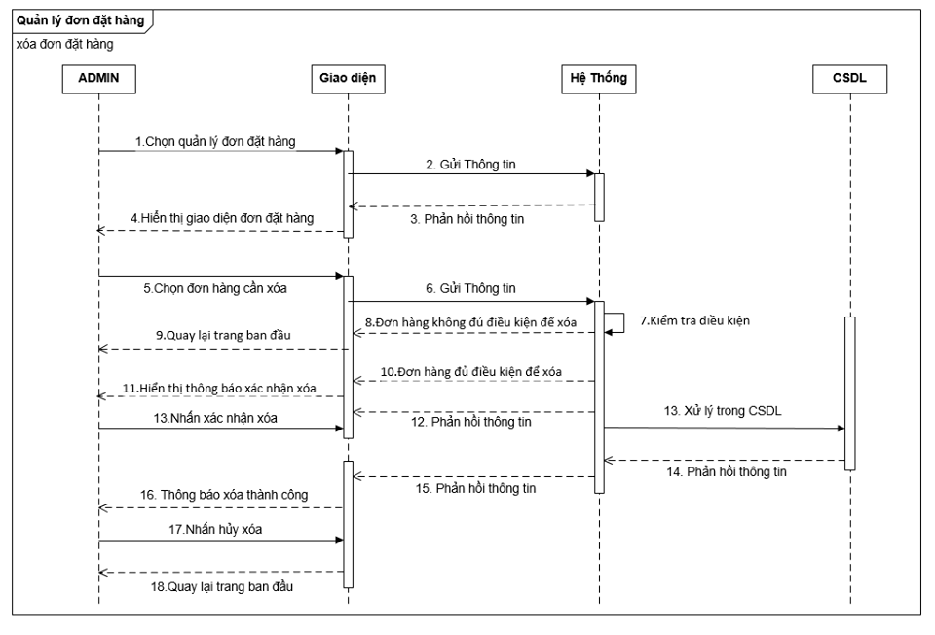

* + - 1. **Biểu đồ “Duyệt đơn hàng”**

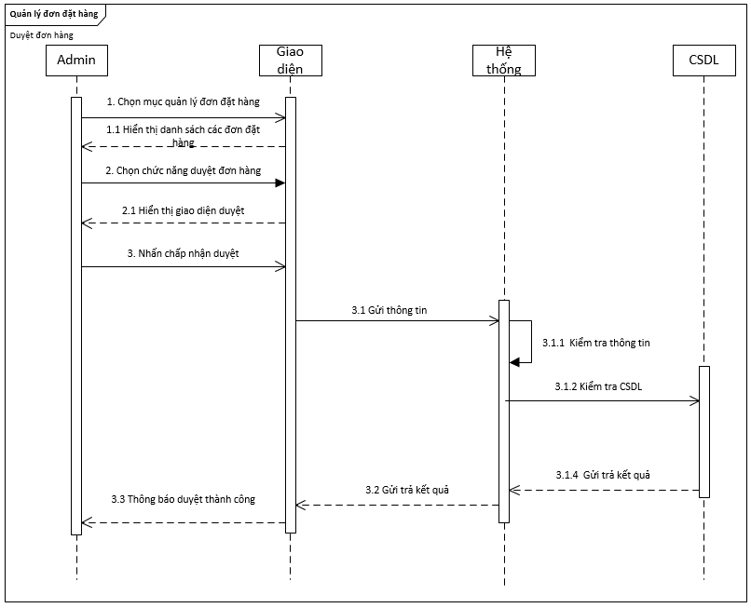

* + 1. **Biểu đồ “Quản lý bình luận”**
       1. **Biểu đồ “Bình luận”**

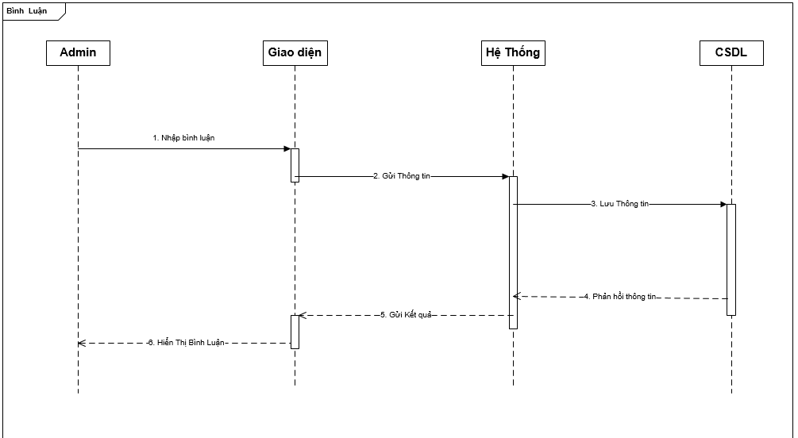

* + - 1. **Biểu đồ “Xóa bình luận”**

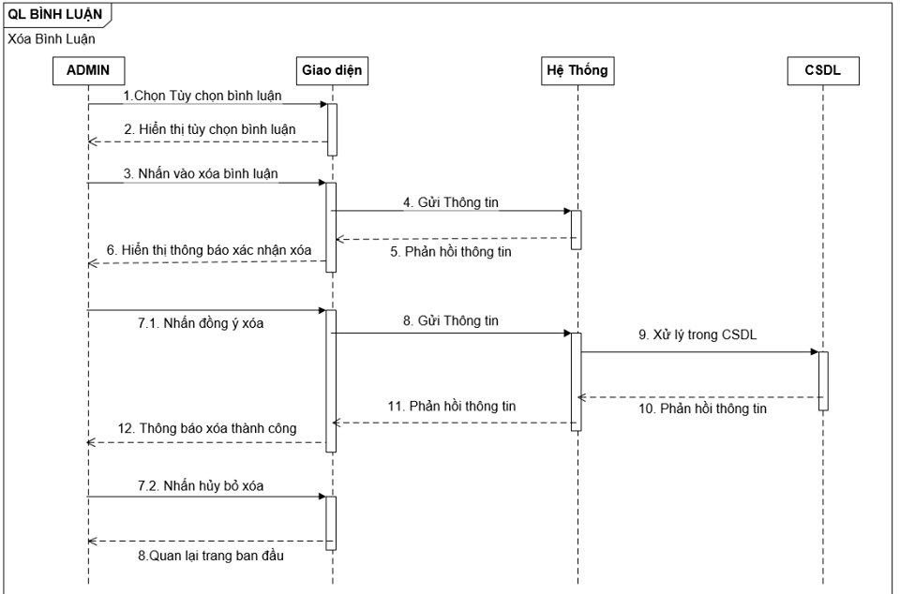

* + - 1. **Biểu đồ “Phản hồi bình luận”**

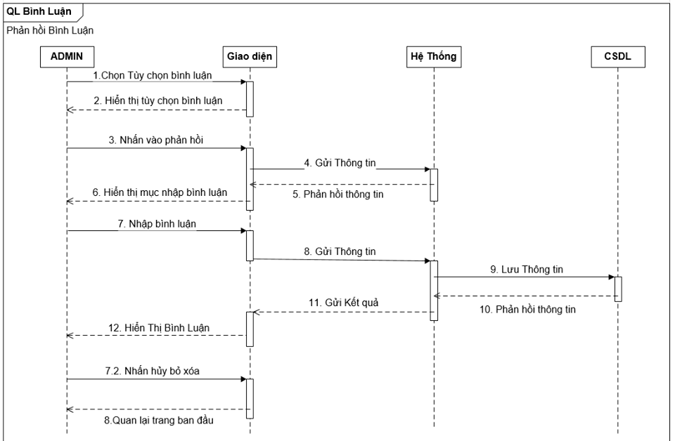

* + 1. **Biểu đồ “Quản lý danh mục sản phẩm”**
       1. **Biểu đồ “Thêm danh mục”**

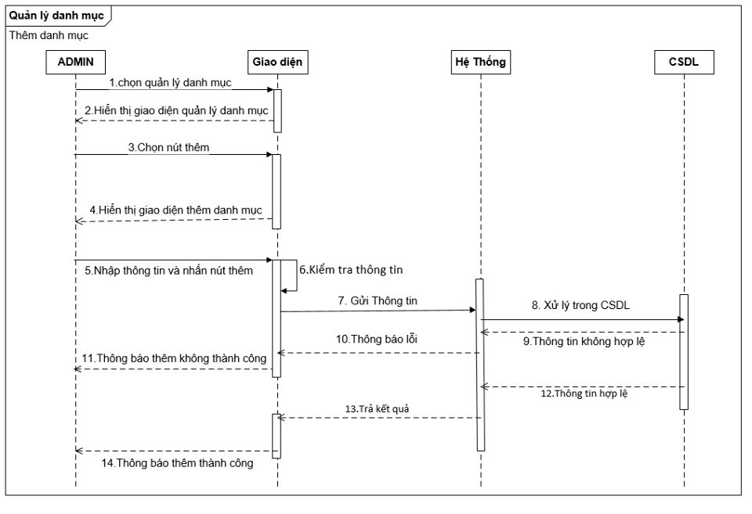

* + - 1. **Biểu đồ “Xóa danh mục”**

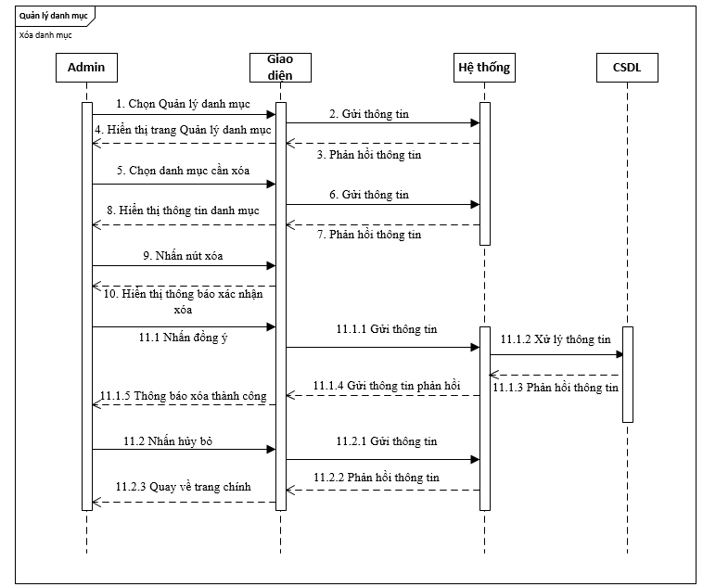

* + - 1. **Biểu đồ “Cập nhật danh mục”**

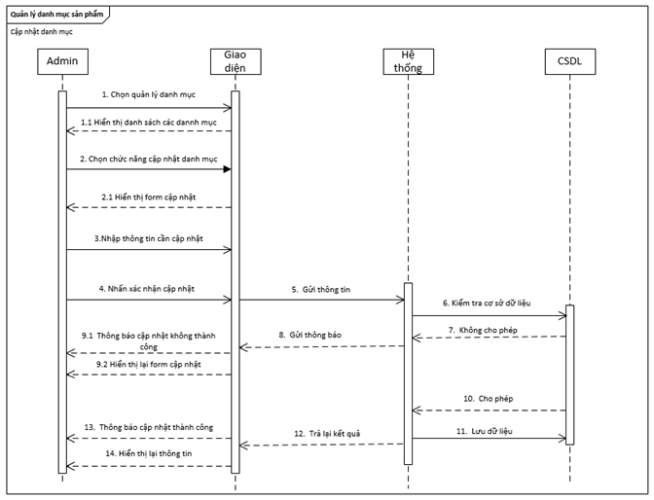

1. **Biểu đồ Hoạt động**
2. **Biểu đồ “Đăng nhập”**

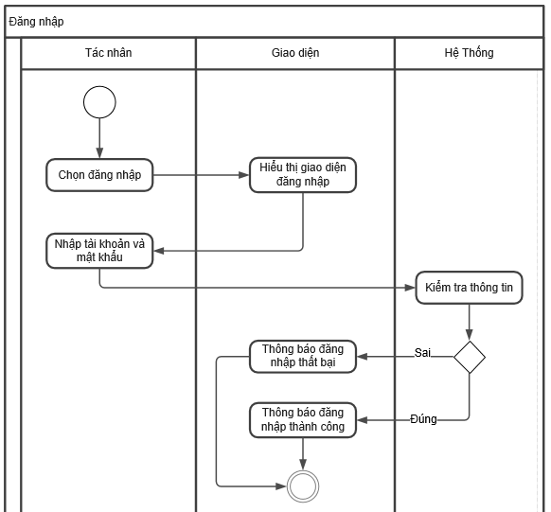

* + 1. **Biểu đồ “Đăng ký”**

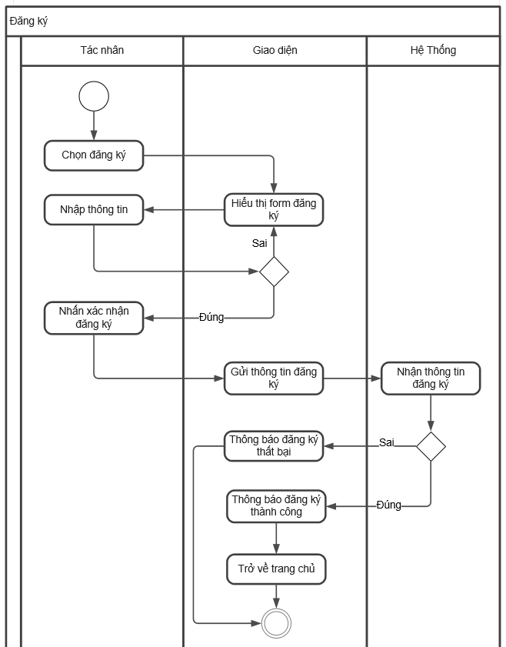

* + 1. **Biểu đồ “Quản lý thông tin cá nhân”**

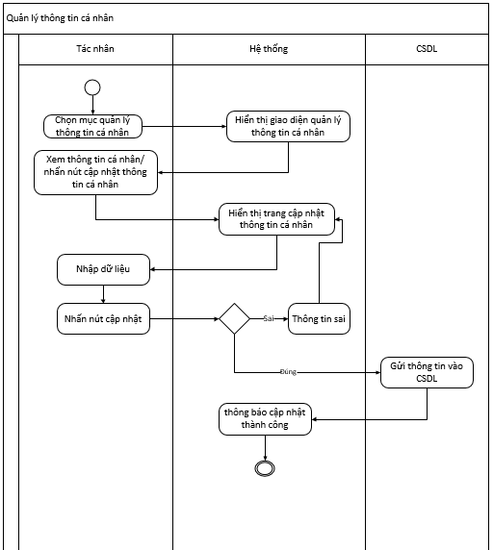

* + 1. **Biểu đồ “Bình luận”**

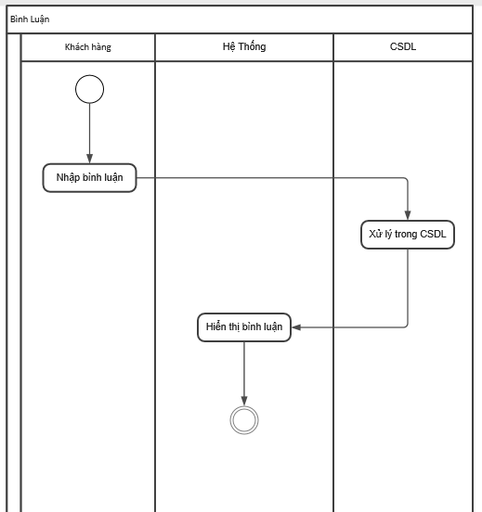

* + 1. **Biểu đồ “Quản lý giỏ hàng”**
       1. **Biểu đồ “Cập nhật giỏ hàng”**

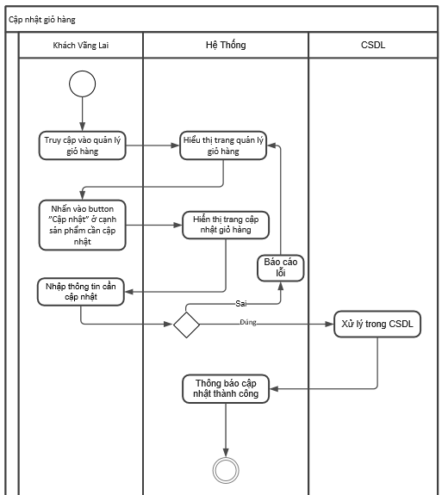

* + - 1. **Biểu đồ “ Xóa sản phẩm khỏi giỏ hàng”**

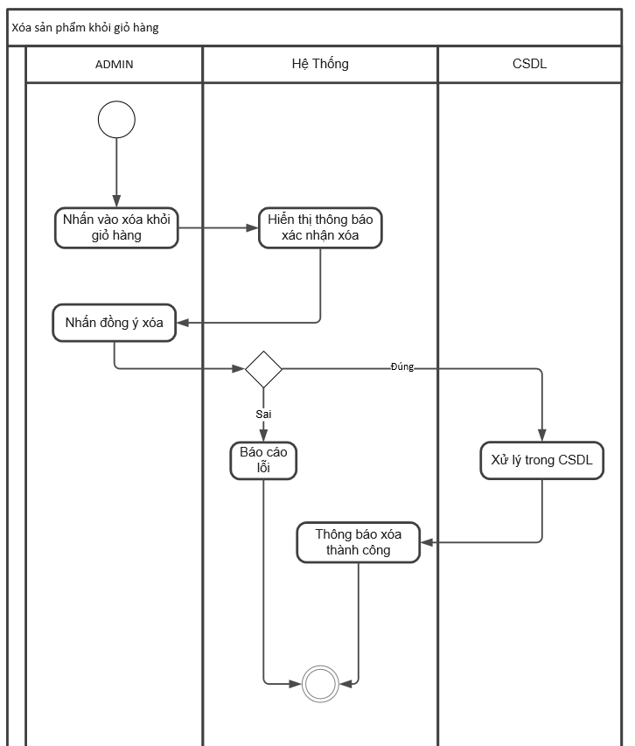

* + - 1. **Biểu đồ “Thanh toán”**

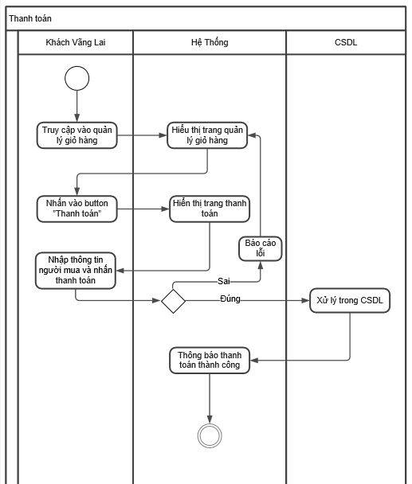

* + 1. **Biểu đồ “Quản lý lịch sử mua hàng”**
       1. **Biểu đồ “Xem lịch sử mua hàng”**

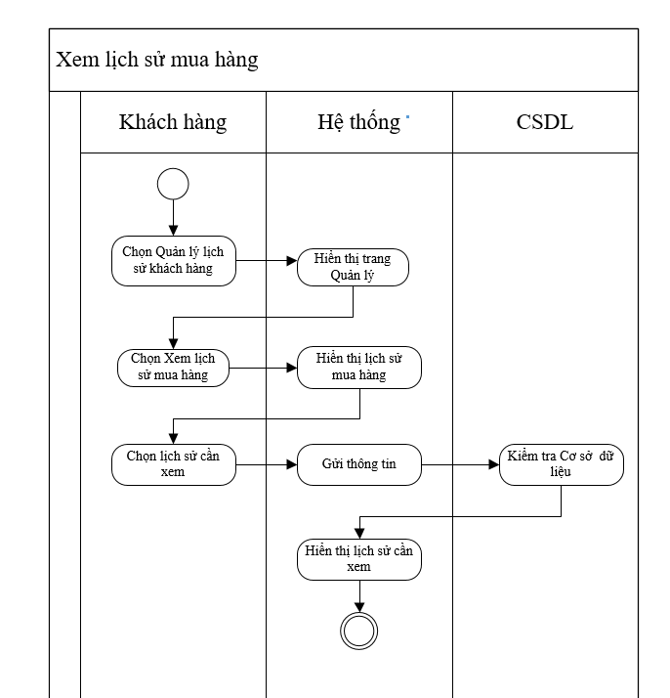

* + 1. **Biểu đồ “Xem sản phẩm”**
       1. **Biểu đồ “Thêm sản phẩm vào giỏ hàng”**

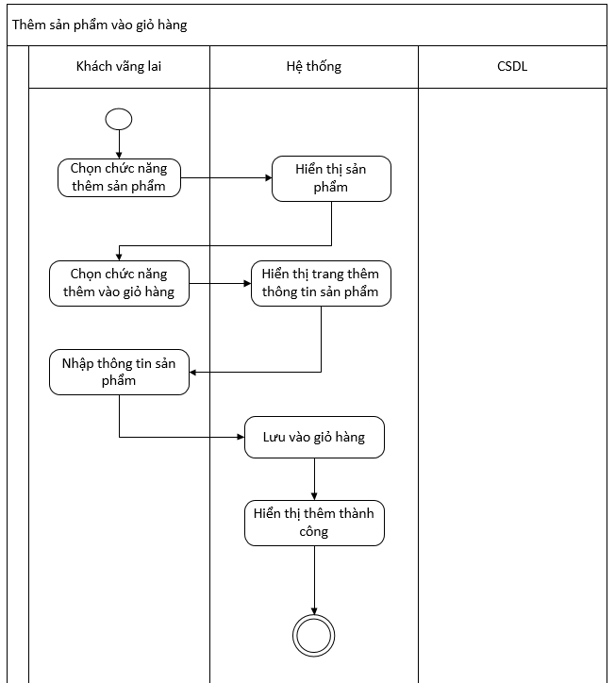

* + - 1. **Biểu đồ “Xem thông tin chi tiết”**

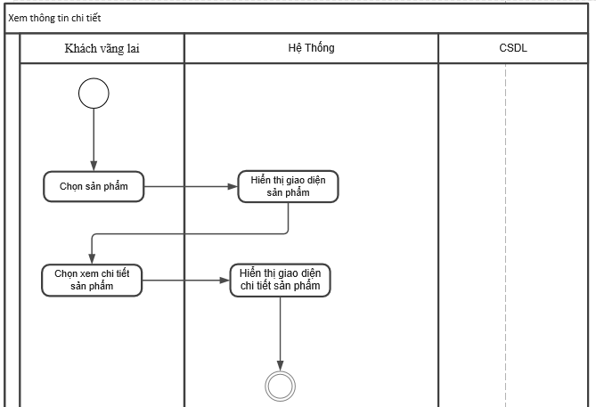

* + 1. **Biểu đồ “Tìm sản phẩm”**

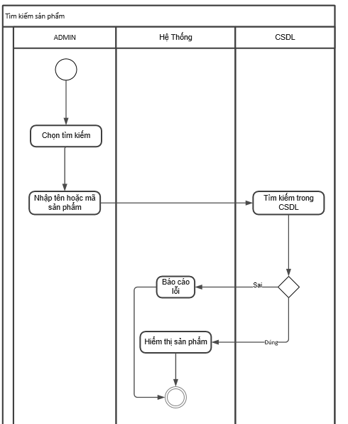

* + 1. **Biểu đồ “Quản lý khách hàng”**
       1. **Biểu đồ “Tìm kiếm”**

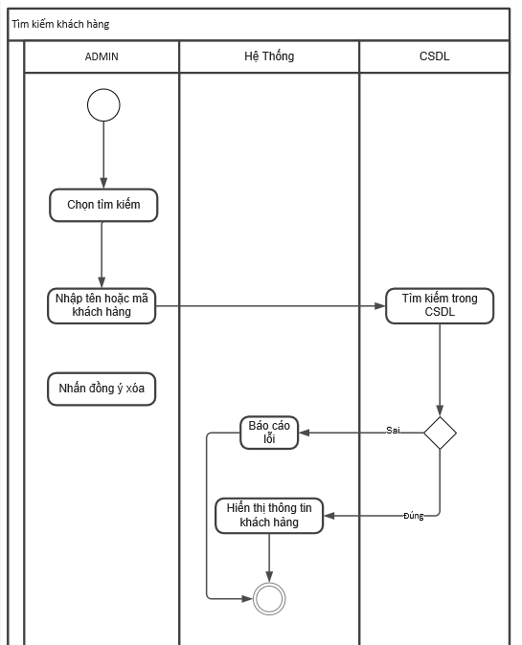

* + - 1. **Biểu đồ “Phản hồi khách hàng”**

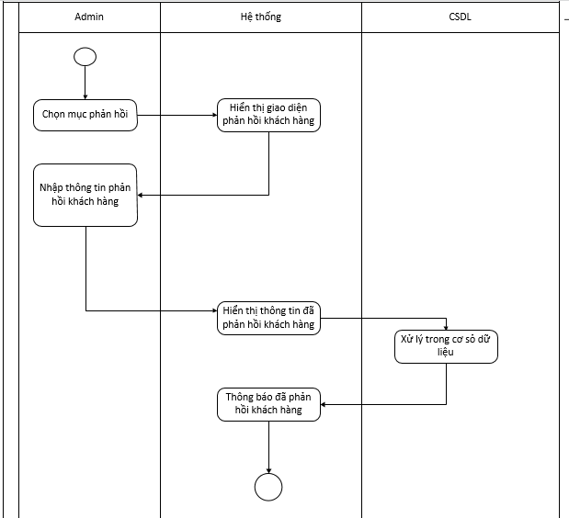

* + - 1. **Biểu đồ “Xóa thông tin khách hàng”**

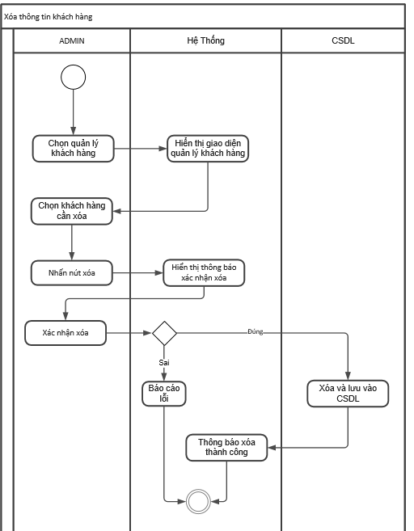

* + 1. **Biểu đồ “Quản lý sản phẩm”**
       1. **Biểu đồ “Thêm sản phẩm”**

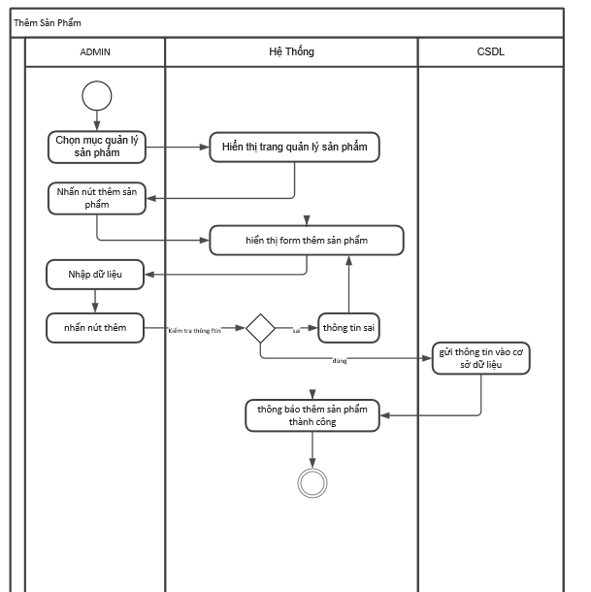

* + - 1. **Biểu đồ “Xóa sản phẩm”**

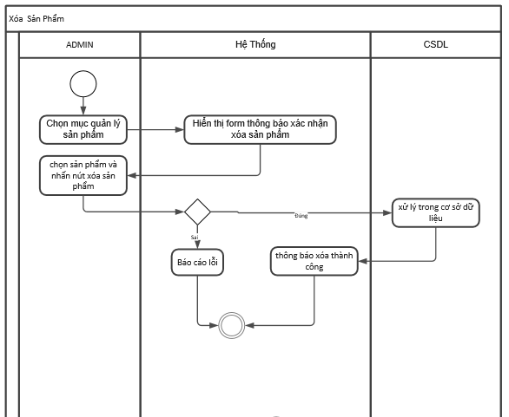

* + - 1. **Biểu đồ “Cập nhật thông tin sản phẩm”**

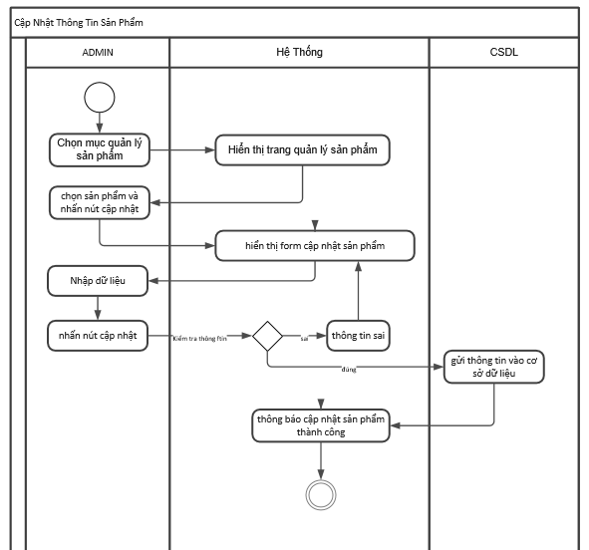

* + - 1. **Biểu đồ “Xem sản phẩm”**

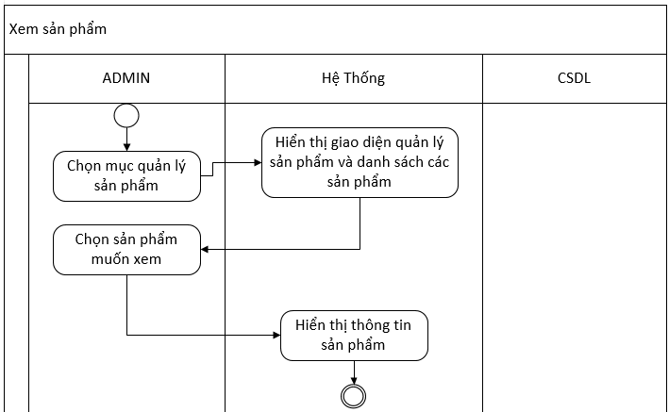

* + - 1. **Biểu đồ “Tìm kiếm sản phẩm”**

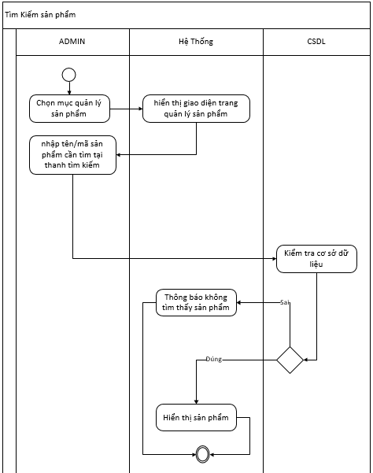

* + 1. **Biểu đồ “Quản lý tài khoản”**
       1. **Biểu đồ “Khóa tài khoản”**

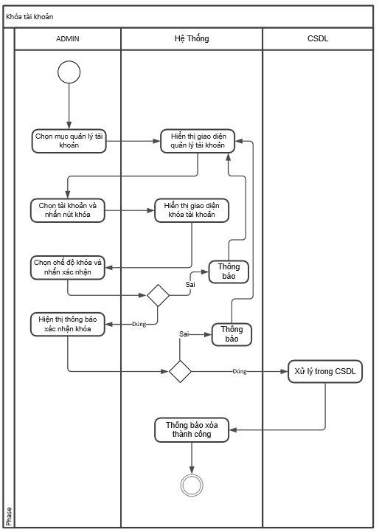

* + - 1. **Biểu đồ “Thêm tài khoản”**

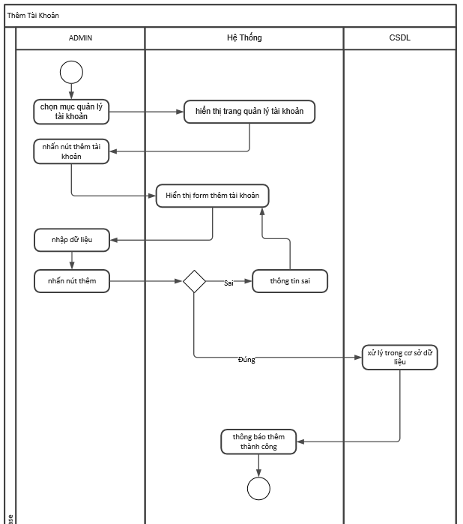

* + - 1. **Biểu đồ “Cập nhật thông tin tài khoản”**

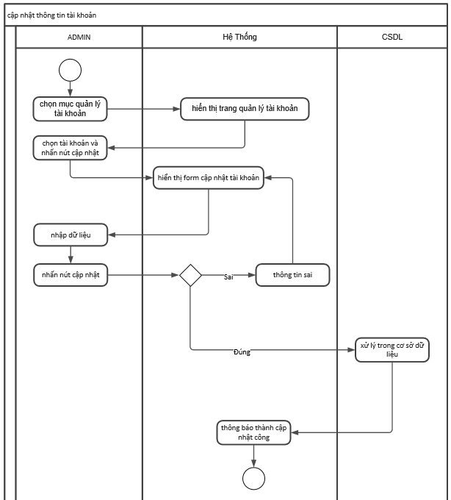

* + 1. **Biểu đồ “Quản lí Khuyến mãi”**
       1. **Biểu đồ “Thêm chương trình khuyến mãi”**

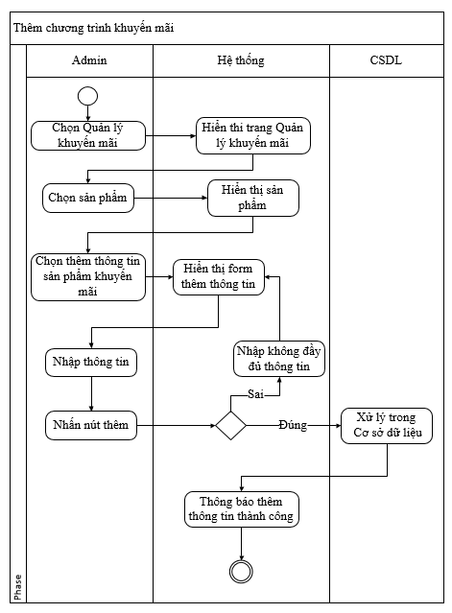

* + - 1. **Biểu đồ “Xóa chương trình khuyến mãi”**

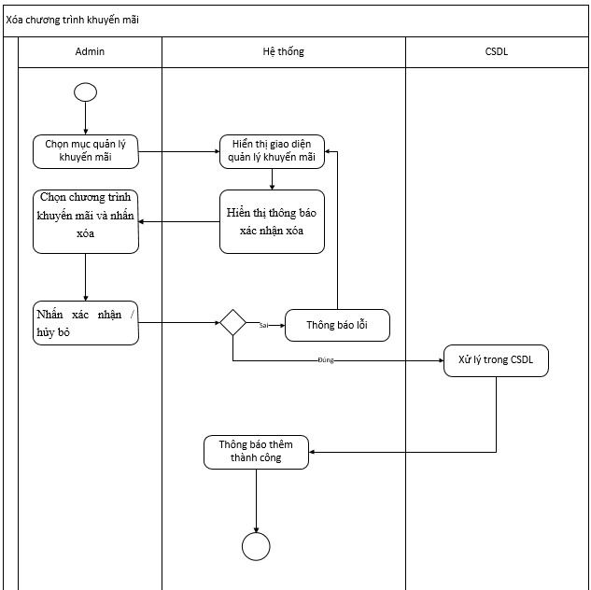

* + - 1. **Biểu đồ “Cập nhật chương trình khuyến mãi”**

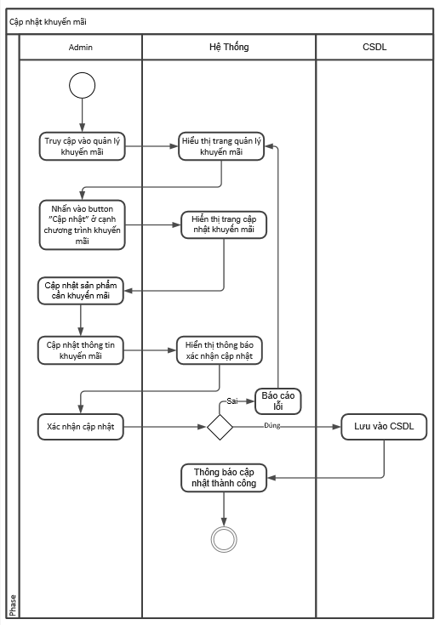

* + 1. **Biểu đồ “Quản lí đơn đặt hàng”**
       1. **Biểu đồ “Thống kê đơn hàng”**

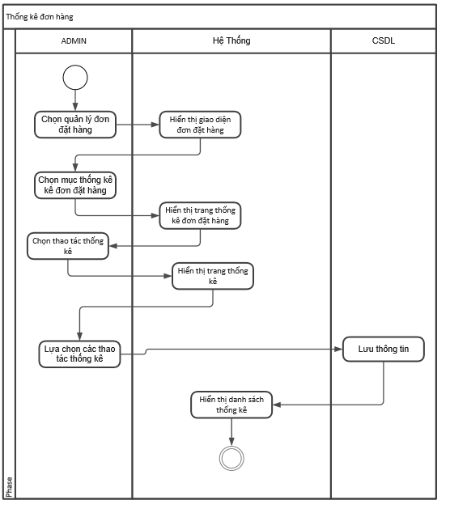

#### Biểu đồ “Xóa đơn hàng”

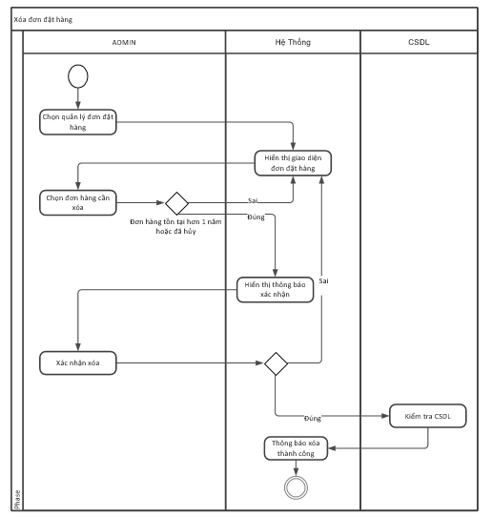

#### Biểu đồ “Duyệt đơn hàng”

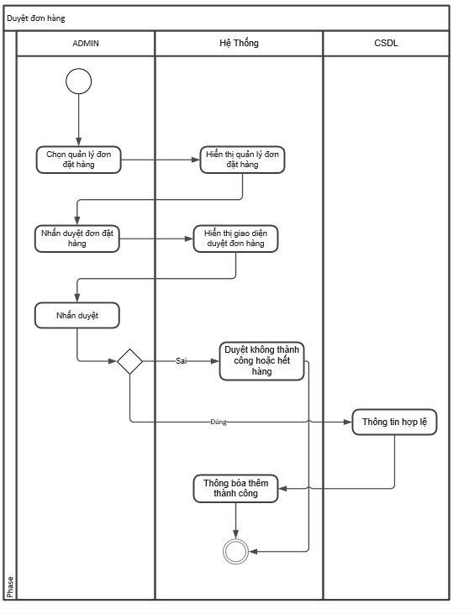

* + 1. **Biểu đồ “Quản lý bình luận”**
       1. **Biểu đồ “Thêm Bình luận”**

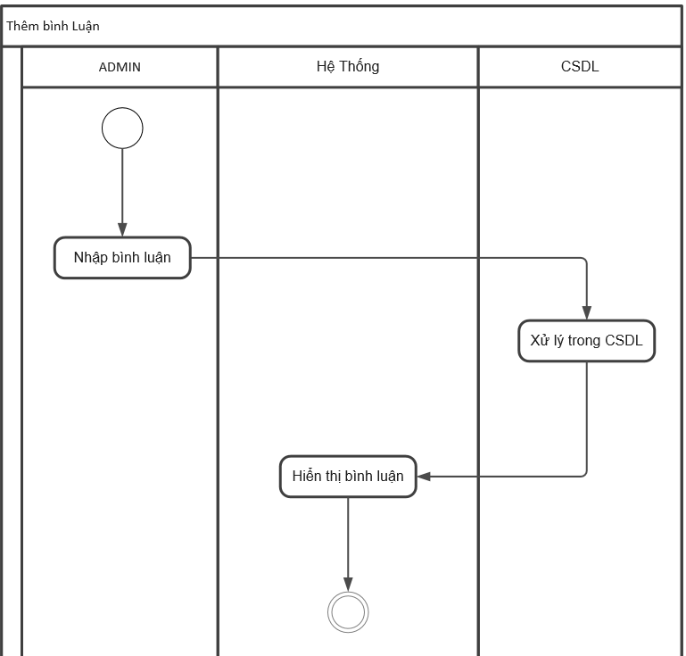

* + - 1. **Biểu đồ “Xóa bình luận”**

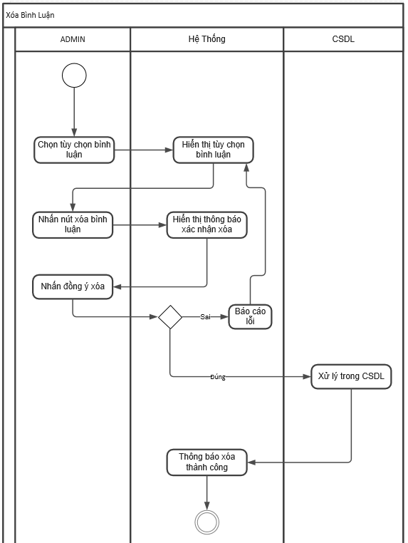

#### Biểu đồ “Phản hồi bình luận”

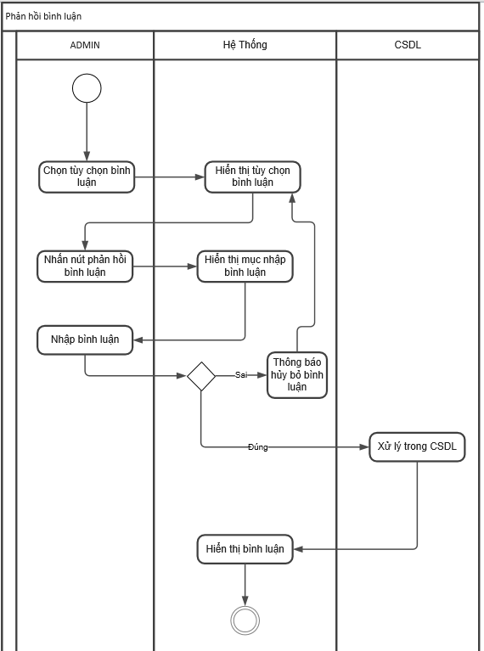

* + 1. **Biểu đồ “Quản lý danh mục sản phẩm”**
       1. **Biểu đồ “Thêm danh mục”**

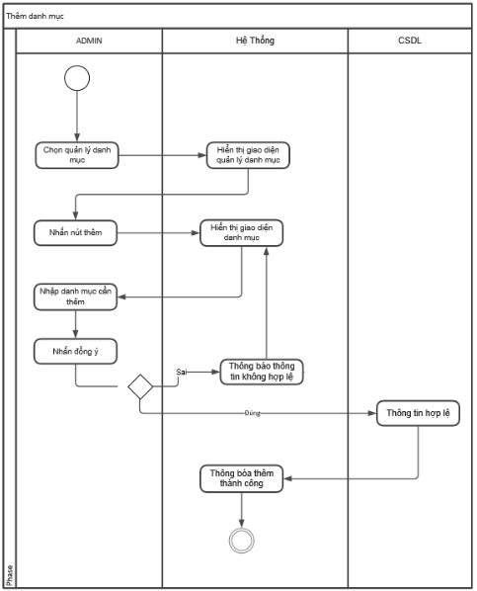

* + - 1. **Biểu đồ “Xóa danh mục”**

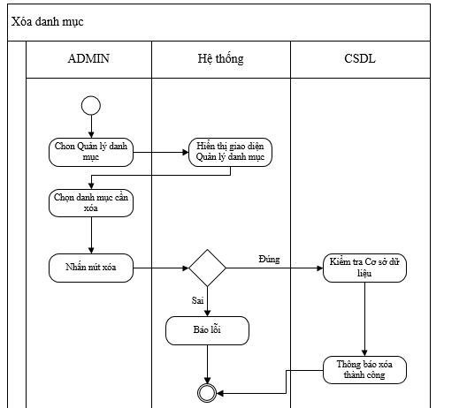

#### Biểu đồ “Cập nhật danh mục”

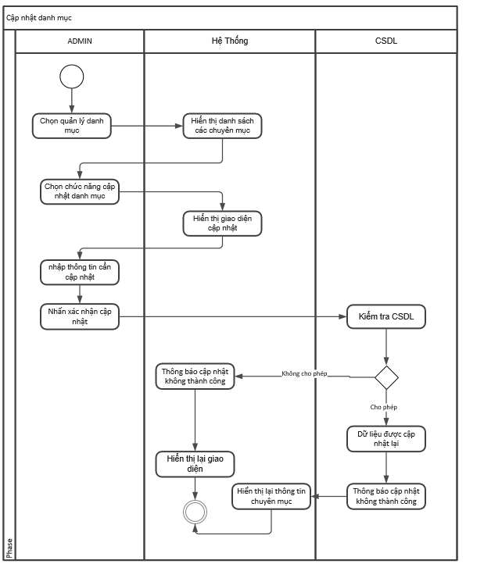

* 1. **Cơ sở dữ liệu**
  2. **Cơ sở dữ liệu**

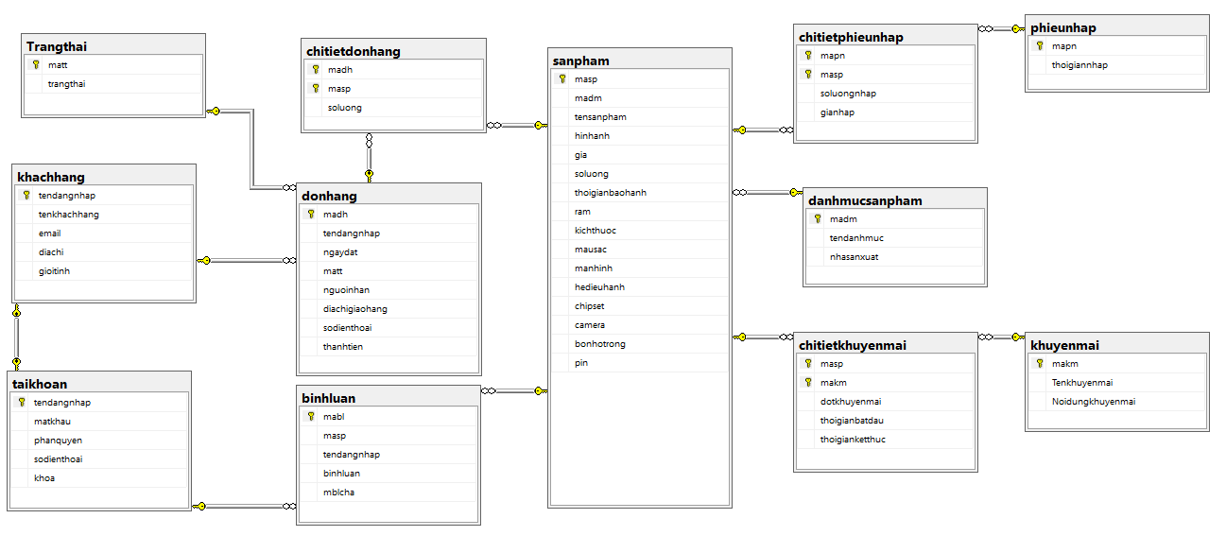

* 1. **Từ điển dữ liệu**

**Bảng chitietkhuyenmai**

|  |  |  |  |
| --- | --- | --- | --- |
| **Name** | **Type** | **Null** | **Chú thích** |
| Masp | VARCHAR(10) | No | Mã sản phẩm |
| Makm | VARCHAR(10) | No | Mã khuyến mãi |
| doikhuyenmai | INT | No | Đợt khuyến mãi |
| thoigianbatdau | DATETIME | No | Thời gian bắt đầu |
| thoigianketthuc | DATETIME | No | Thời gian kết thúc |

**Bảng khuyenmai**

|  |  |  |  |
| --- | --- | --- | --- |
| **Name** | **Type** | **Null** | **Chú thích** |
| Makm | VARCHAR(10) | No | Mã khuyến mãi |
| Tenkhuyenmai | NVARCHAR(MAX) | No | Tên hương trình khuyến mãi |
| Noidungkhuyenmai | NVARCHAR(MAX) | No | Nội dung khuyến mãi |

**Bảng phieunhap**

|  |  |  |  |
| --- | --- | --- | --- |
| **Name** | **Type** | **Null** | **Chú thích** |
| Mapn | VARCHAR(10) | No | Mã phiếu nhập |
| thoigiannhap | DATETIME | No | Thòi gian nhập |

**Bảng chitietphieunhap**

|  |  |  |  |
| --- | --- | --- | --- |
| **Name** | **Type** | **Null** | **Chú thích** |
| Mapn | VARCHAR(10) | No | Mã phiếu nhập |
| Masp | VARCHAR(10) | No | Mã sản phẩm |
| soluongnhap | VARCHAR(50) | No | Số lượng nhập |
| gianhap | VARCHAR(100) | No | Giá nhập |

**Bảng danhmucsanpham**

|  |  |  |  |
| --- | --- | --- | --- |
| **Name** | **Type** | **Null** | **Chú thích** |
| Madm | VARCHAR(10) | No | Mã danh mục sản phẩm |
| tendanhmuc | NVARCHAR(40) | No | Tên danh mục sản phẩm |
| nhasanxuat | NVARCHAR(40) | Yes | Nhà sản xuất |

**Bảng taikhoan**

|  |  |  |  |
| --- | --- | --- | --- |
| **Name** | **Type** | **Null** | **Chú thích** |
| tendangnhap | VARCHAR(50) | No | Tên đăng nhập |
| matkhau | VARCHAR(20) | No | Mật khẩu |
| phanquyen | VARCHAR(20) | No | Phân quyền |
| sodienthoai | VARCHAR(11) | No | Số điện thoại |
| khoa | INT | No | Khóa tài khoản |

**Bảng binhluan**

|  |  |  |  |
| --- | --- | --- | --- |
| **Name** | **Type** | **Null** | **Chú thích** |
| Mabl | INT | No | Mã bình luận |
| Masp | VARCHAR(10) | NO | Mã sản phẩm |
| tendangnhap | VARCHAR(50) | No | Tên đăng nhập |
| binhluan | NVARCHAR(MAX) | No | Bình luận |
| Mblcha | INT | No | Mã bình luận cha |

**Bảng khachhang**

|  |  |  |  |
| --- | --- | --- | --- |
| **Name** | **Type** | **Null** | **Chú thích** |
| tendangnhap | VARCHAR(50) | No | Tên đăng nhập |
| tenkhachhang | NVARCHAR(40) | No | Tên khách hàng |
| Email | VARCHAR(40) | No | email |
| Diachi | NVARCHAR(50) | No | Địa chỉ |
| gioitinh | NVARCHAR(10) | No | Giới tính |

**Bảng donhang**

|  |  |  |  |
| --- | --- | --- | --- |
| **Name** | **Type** | **Null** | **Chú thích** |
| Madh | INT | No | Mã đơn hàng |
| tendangnhap | VARCHAR(50) | Yes | Tên đăng nhập |
| ngaydat | DATETIME | No | Ngày đặt |
| nguoinhan | NVARCHAR(50) | No | Người nhận |
| điachigiaohang | NVARCHAR(80) | No | Địa chỉ giao hàng |
| sodienthoai | VARCHAR(11) | No | Số điện thoại |
| matt | INT | No | Mã trạng thái |

**Bảng chitietdonhang**

|  |  |  |  |
| --- | --- | --- | --- |
| **Name** | **Type** | **Null** | **Chú thích** |
| Madh | VARCHAR(10) | No | Mã đơn hàng |
| Masp | VARCHAR(10) | No | Mã sản phẩm |
| Soluong | VARCHAR(50) | No | Số lượng |
| Thành tiền | VARCHAR(50) | No | Thành tiền |

**Bảng sanpham**

|  |  |  |  |
| --- | --- | --- | --- |
| **Name** | **Type** | **Null** | **Chú thích** |
| Masanpham | VARCHAR(10) | No | Mã sản phẩm |
| Makhuyenmai | VARCHAR(10) | No | Mã khuyến mãi |
| Madanhmucsanpham | VARCHAR(10) | No | Mã danh mục sản phẩm |
| Tensanpham | NVARCHAR(50) | No | Tên sản phẩm |
| Nhasanxuat | NVARCHAR(50) | No | Nhà sản xuất |
| Hinhanh | LONGBLOB | No | Hình ảnh |
| Gia | VARCHAR(100) | No | Giá |
| Soluong | INT | No | Số lượng |
| Thoigianbaohanh | DATETIME | No | Thòi gian bảo hành |
| Ram | NVARCHAR(10) | No | Ram |
| Kichthuoc | VARCHAR(10) | No | Kích thước |
| Mausac | NVARCHAR(20) | No | Màu sắc |
| Manhinh | NVARCHAR(20) | No | Màn hình |
| Hedieuhanh | NVARCHAR(20) | No | Hệ điều hành |
| Chipset | NVARCHAR(20) | No | Chipset |
| Camera | NVARCHAR(20) | No | Camera |
| Bonhotrong | NVARCHAR(20) | No | Bộ nhớ trong |
| Pin | NVARCHAR(11) | No | Pin |

**Bảng trạng thái**

|  |  |  |  |
| --- | --- | --- | --- |
| **Name** | **Type** | **Null** | **Chú thích** |
| Matt | INT | No | Mã trạng thái |
| trangthai | NVARCHAR(50) | No | Trạng thái |

**CHƯƠNG 4: IMPLEMENT-TRIỂN KHAI SẢN PHẨM**

1. **Giao diện trang chủ khách vãng lai**

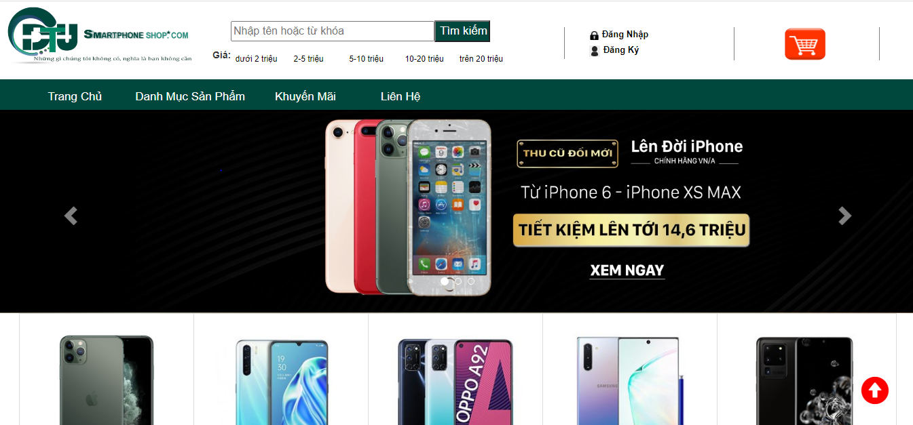

**Đặc tả giao diện**

|  |  |  |
| --- | --- | --- |
| Chức năng | Giao diện chính | |
| Mô tả | Hiển thị giao diện chính khi người dung truy cập vào hệ thống | |
| Hành động |  | |
| Nội dung hiển thị | | |
| Item | Type | Mô tả |
| Đăng nhập | Link | Người dùng click để chuyển sang giao diện đăng nhập |
| Đăng ký | Link | Người dùng click để chuyển sang giao diện đăng ký |
| Giỏ hàng | Link | Người dùng click để chuyển sang giao diện giỏ hàng |
| Tìm kiếm | TextBox | Nhập nội dung tìm kiếm |
| Liên hệ | Link | Người dùng click để chuyển sang giao diện liên hệ |
| Khuyến mãi | Link | Người dùng click để chuyển sang giao diện khuyến mãi |
| Danh mục sản phẩm | Link | Hiển thị danh sách các sản phẩm |
| Trang chủ | Link | Người dùng click để quay lại giao diện trang chủ |

1. **Giao diện giỏ hàng**

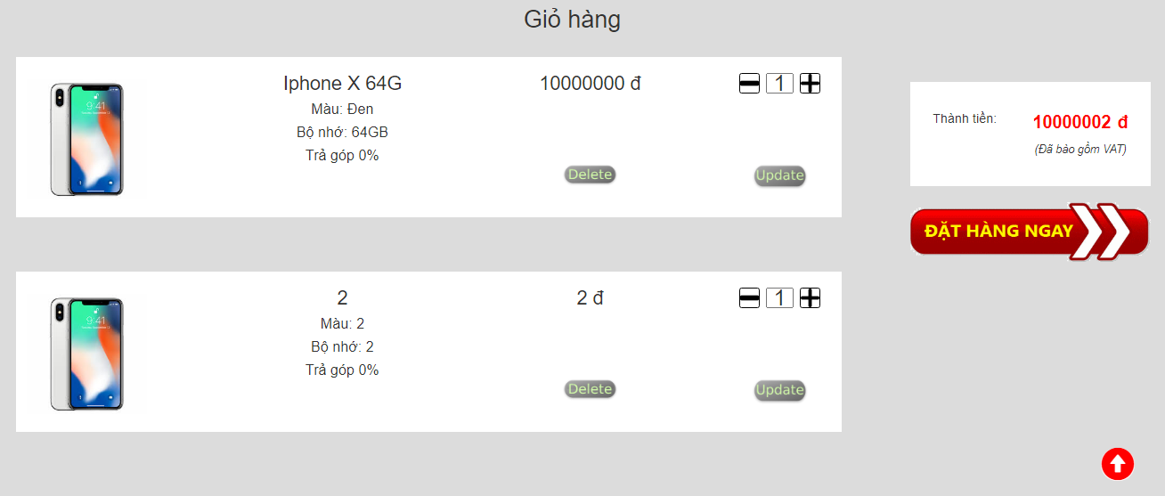

Đặc tả giao diện

|  |  |  |  |  |
| --- | --- | --- | --- | --- |
| **Hiển thị** | **Giao diện giỏ hàng.** | | | |
| **Mô tả** | Hiển thị giỏ hàng của khách hàng. | | | |
| **Hiển thị truy cập** | Click “Giỏ hàng” hoặc click vào “Mua ngay”. | | | |
| **Nội dung hiển thị** | | | | |
| **Item** | **Type** | **Data** | **Mô tả** | |
| Repeater_GH | Repeater |  | Hiện thị danh sách sản phẩm trong sản phẩm. | |
| Txt_soluong | Textbox |  | Hiển thị số lượng sản phẩm. | |
| Btn_xoa | Button |  | Hiển thị nút delete. | |
| Btn_update | Button |  | Hiển thị nút update. | |
| Btn_tang | Button |  | Hiển thị dấu “+”. | |
| Btn_giam | Button |  | Hiển thị dấu “-”. | |
| Lb_thanhtien | Lable |  | Hiển thị tổng tiền của giỏ hàng. | |
| btn_dathang | ImageButton |  | Hiển thị “Đặt hàng ngay”. | |
| **Hành động** | | | | |
| **Tên hành động** | **Mô tả** | | **Thành công** | **Không thành công** |
| Click btn_dathang | Khi người người khách hàng muốn mua hàng thì click vào button. | | Hiển thị trang thanh toán. |  |
| Click btn_tang | Khi khách hàng muốn tăng số lượng sản phẩm thì click vào button. | | Tăng số lượng sản phẩm lên 1. |  |
| Click btn_giam | Khi khách hàng muốn giảm số lượng sản phẩm thì click vào button. | | Giảm số lượng sản phẩm lên 1. |  |
| Click btn_xoa | Khi khách hàng muốn xóa sản phẩm của giỏ hàng. | | Xóa thành công. | Xóa không thành công. |
| Click btn_update | Khi khách hàng muốn thay đổi số lượng sản phẩm của giỏ hàng thì nhập số lượng trong textbox txt_soluong. | | Upadate thành công. | Update không thành công. |

1. **Giao diện thanh toán đơn hàng.**

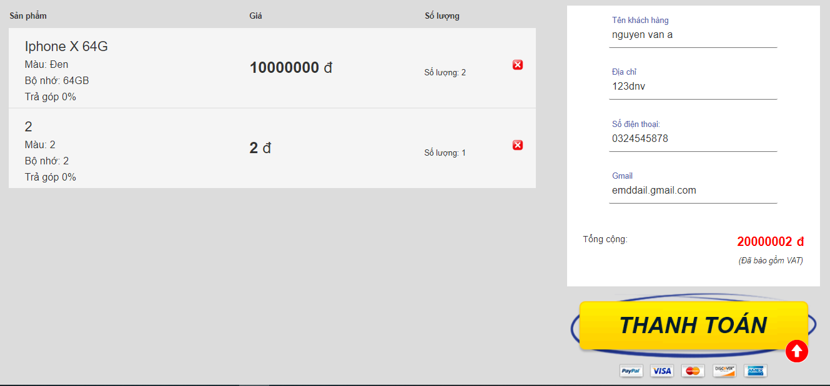

**Đặc tả giao diện**

|  |  |  |  |  |
| --- | --- | --- | --- | --- |
| **Hiển thị** | **Giao diện thanh toán đơn hàng.** | | | |
| **Mô tả** | Hiển thị trang thánh toán. | | | |
| **Hiển thị truy cập** | Click “Đặt hàng ngay”. | | | |
| **Nội dung hiển thị** | | | | |
| **Item** | **Type** | **Data** | **Mô tả** | |
| Grl1 | Gridview |  | Hiển thị sản phầm cần thanh toán trong giỏ hàng. | |
| Txt_tenkh | Textbox |  | Nhập tên khách hàng. | |
| Txt_diachi | Textbox |  | Nhập địa chỉ khách hàng. | |
| Txt_sdt | Textbox |  | Nhập số điện thoại khách hàng. | |
| Txt_gmail | Textbox |  | Nhập gmail khách hàng. | |
| Lb_tongcong | Lable |  | Hiển thị tổng tiền. | |
| Btn_thanhtoan | ImageButton |  | Hiện thị “Thanh toán”. | |
| **Hành động** | | | | |
| **Tên hành động** | **Mô tả** | | **Thành công** | **Không thành công** |
| Click btn_thanhtoan | Khi khách hàng click vào button để thanh toán. | | Thanh toán thành công. | Thanh toán không thành công. |

1. **Giao diện Admin**

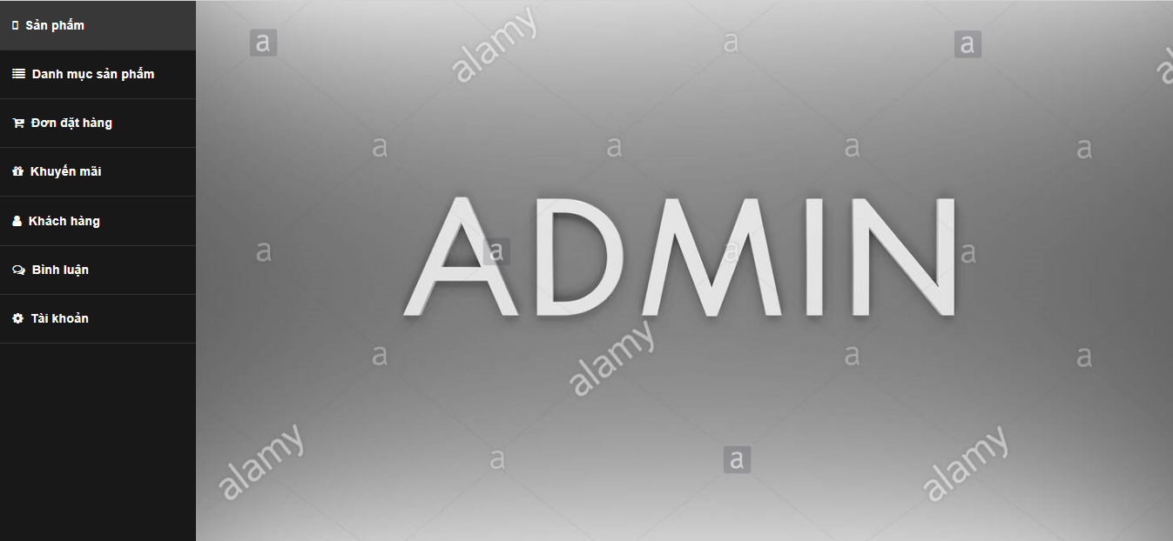

**Đặc tả giao diện**

|  |  |  |  |  |
| --- | --- | --- | --- | --- |
| **Hiển thị** | **Giao diện Admin** | | | |
| **Mô tả** | Hiển thị giao diện quản trị Admin. | | | |
| **Hiển thị truy cập** | Đăng nhập tài khoản admin. | | | |
| **Nội dung hiển thị** | | | | |
| **Item** | **Type** | **Data** | **Mô tả** | |
| Link1 | Link |  | Hiển thị “Sản phẩm”. | |
| Link2 | Link |  | Hiển thị “Danh mục sản phẩm”. | |
| Link3 | link |  | Hiển thị “Đơn đặt hàng”. | |
| Link4 | link |  | Hiển thị “Khuyến mãi”. | |
| Link5 | link |  | Hiển thị “Khách hàng”. | |
| Link6 | link |  | Hiển thị “Bình luận”. | |
| Link7 | link |  | Hiển thị “Tài khoản”. | |
| **Hành động** | | | | |
| **Tên hành động** | **Mô tả** | | **Thành công** | **Không thành công** |
| Click link1 | Khi người quản trị viên click vào link “Sản phẩm”. | | Truy cập vào trang “Sản phẩm”. |  |
| Click link2 | Khi người quản trị viên click vào link “Danh mục sản phẩm”. | | Truy cập vào trang “Danh mục sản phẩm”. |  |
| Click link3 | Khi người quản trị viên click vào link “Đơn đặt hàng”. | | Truy cập vào trang “Đơn đặt hàng”. |  |
| Click link4 | Khi người quản trị viên click vào link “Khuyến mãi”. | | Truy cập vào trang “Khuyến mãi”. |  |
| Click link5 | Khi người quản trị viên click vào link “Khách hàng”. | | Truy cập vào trang “Khách hàng”. |  |
| Click link6 | Khi người quản trị viên click vào link “Bình luận”. | | Truy cập vào trang “Bình luận”. |  |
| Click link7 | Khi người quản trị viên click vào link “Tài khoản”. | | Truy cập vào trang “Tài khoản”. |  |

1. **Giao diện thêm sản phẩm**

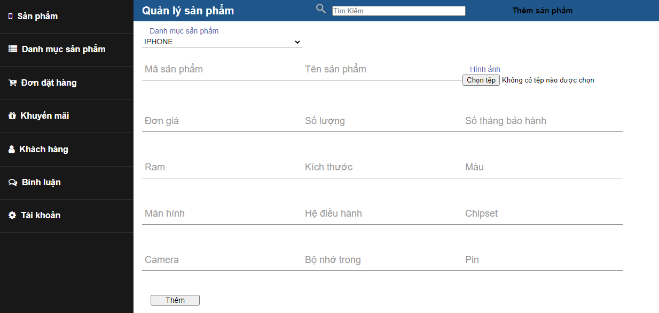

**Đặc tả giao diện**

|  |  |  |  |  |
| --- | --- | --- | --- | --- |
| **Hiển thị** | **Giao diện thêm sản phẩm** | | | |
| **Mô tả** | Hiển thị from thêm sản phẩm. | | | |
| **Hiển thị truy cập** | Click vào “Sản phầm” vào “Thêm sản phẩm”. | | | |
| **Nội dung hiển thị** | | | | |
| **Item** | **Type** | **Data** | **Mô tả** | |
| Drl_dmsp | Dropdounlist |  | Chọn danh mục sản phẩm. | |
| txt_masp | TextBox |  | Nhập mã sản phẩm. | |
| txt_tensp | TextBox |  | Nhập tên sản phẩm. | |
| txt_dongia | TextBox |  | Nhập đơn giá. | |
| txt_soluong | TextBox |  | Nhập số lượng. | |
| Txt_sothangbh | TextBox |  | Nhập số tháng bảo hành. | |
| Txt_ram | TextBox |  | Nhập thông tin ram. | |
| Txt_mau | TextBox |  | Nhập màu. | |
| Txt_manhinh | TextBox |  | Nhập màn hình. | |
| Txt_chipset | TextBox |  | Nhập chipset. | |
| Txt_hdh | TextBox |  | Nhập hệ điều hành. | |
| Txt_cmr | TextBox |  | Nhập camera. | |
| Txt_pin | TextBox |  | Nhập pin. | |
| Txt_bonhotrong | TextBox |  | Nhập bộ nhớ trong. | |
| FileUpLoad | FileUpLoad |  | Chọn hình của sản phẩm. | |
| Btn_them | Button |  | Nút thêm sản phẩm. | |
| **Hành động** | | | | |
| **Tên hành động** | **Mô tả** | | **Thành công** | **Không thành công** |
| Click Drl_dmsp | Quản trị viện kick chọn danh mục sản phẩm. | | Hiển thị list danh mục sản phẩm. |  |
| Click FileUpLoad | Kick “Chọn tệp” hiện thị “Open” để chọn ảnh. | | Load đường dẫn của ảnh. |  |
| Click_them | Kick nút button sẽ thực hiện hành động thêm sản phẩm. | | Thêm thành công. | Thêm không thành công. |

1. **Giao diện sửa sản phẩm**

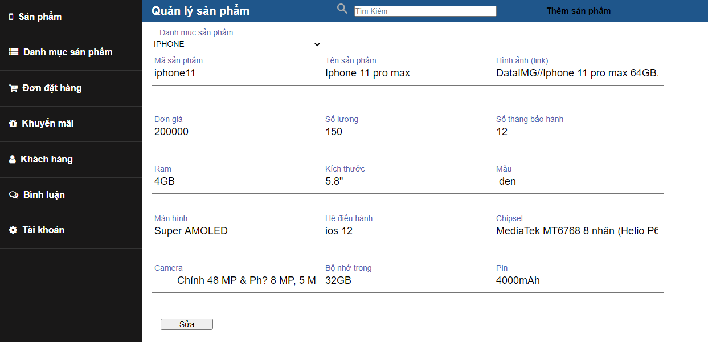

**Đặc tả giao diện**

|  |  |  |  |  |
| --- | --- | --- | --- | --- |
| **Hiển thị** | **Giao diện thêm sản phẩm** | | | |
| **Mô tả** | Hiển thị from thêm sản phẩm. | | | |
| **Hiển thị truy cập** | Click vào “Sản phầm” vào “Thêm sản phẩm”. | | | |
| **Nội dung hiển thị** | | | | |
| **Item** | **Type** | **Data** | **Mô tả** | |
| Drl_dmsp | Dropdounlist |  | Chọn danh mục sản phẩm. | |
| txt_masp | TextBox |  | Nhập mã sản phẩm. | |
| txt_tensp | TextBox |  | Nhập tên sản phẩm. | |
| txt_dongia | TextBox |  | Nhập đơn giá. | |
| txt_soluong | TextBox |  | Nhập số lượng. | |
| Txt_sothangbh | TextBox |  | Nhập số tháng bảo hành. | |
| Txt_ram | TextBox |  | Nhập thông tin ram. | |
| Txt_mau | TextBox |  | Nhập màu. | |
| Txt_manhinh | TextBox |  | Nhập màn hình. | |
| Txt_chipset | TextBox |  | Nhập chipset. | |
| Txt_hdh | TextBox |  | Nhập hệ điều hành. | |
| Txt_cmr | TextBox |  | Nhập camera. | |
| Txt_pin | TextBox |  | Nhập pin. | |
| Txt_bonhotrong | TextBox |  | Nhập bộ nhớ trong. | |
| Txt_hinh | TextBox |  | Nhập đường dẫn của ảnh. | |
| Btn_sua | Button |  | Nút sửa sản phẩm. | |
| **Hành động** | | | | |
| **Tên hành động** | **Mô tả** | | **Thành công** | **Không thành công** |
| Click Drl_dmsp | Quản trị viện kick chọn danh mục sản phẩm. | | Hiển thị list danh mục sản phẩm. |  |
| Click_sua | Kick nút button sẽ thực hiện hành động sửa sản phẩm. | | Sửa thành công. | Sửa không thành công. |

1. **Đặc tả giao diện đăng nhập**

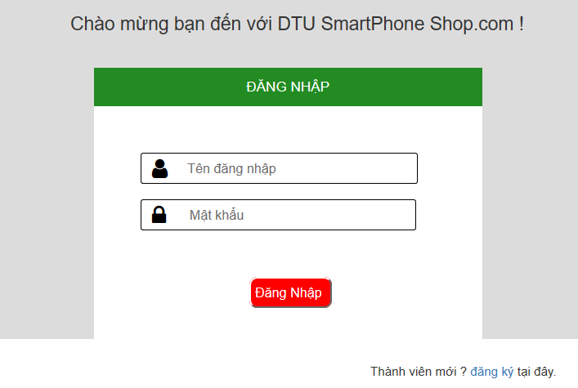

**Đặc tả giao diện**

|  |  |  |  |  |
| --- | --- | --- | --- | --- |
| **Hiển thị** | **Thông tin đăng nhập** | | | |
| **Mô tả** | Hiển thị thông tin đăng nhập | | | |
| **Hiển thị truy cập** | Click vào website | | | |
| **Nội dung hiển thị** | | | | |
| **Item** | **Type** | **Data** | **Mô tả** | |
| txt_tdn | TextBox |  | Nhập tên đăng nhập | |
| txt_pass | TextBox |  | Nhập mật khẩu | |
| btn_dn | Button |  | Nhấn đăng nhập | |
| **Hành động** | | | | |
| **Tên hành động** | **Mô tả** | | **Thành công** | **Không thành công** |
| Click btnDangNhap | Khi người quản trị viên muốn truy cập vào website thì phải đăng nhập | | Truy cập vào trang quản trị dành cho quản trị viên | Quay trở lại giao diện đăng nhập |

1. **Đặc tả giao diện đăng xuất**

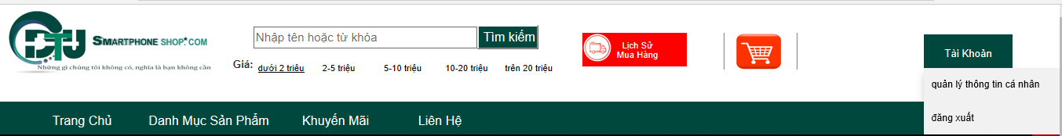

**Đặc tả giao diện**

|  |  |  |  |  |
| --- | --- | --- | --- | --- |
| **Hiển thị** | **Thông tin đăng xuất** | | | |
| **Mô tả** | Đăng xuất tài khoản quản trị viên | | | |
| **Hiển thị truy cập** | Click vào dropdown-content | | | |
| **Nội dung hiển thị** | | | | |
| **Item** | **Type** | **Data** | **Mô tả** | |
| linkDangXuat | Link |  | Hiển thị đăng xuất | |
| **Hành động** | | | | |
| **Tên hành động** | **Mô tả** | | **Thành công** | **Không thành công** |
| linkDangXuat | Khi người quản trị viên muốn đăng xuất khỏi hệ thống thì nhấn vào dropdown-content và chọn vào “Đăng xuất” | | Thoát khỏi hệ thống |  |

1. **Đặc tả giao diện đăng ký**

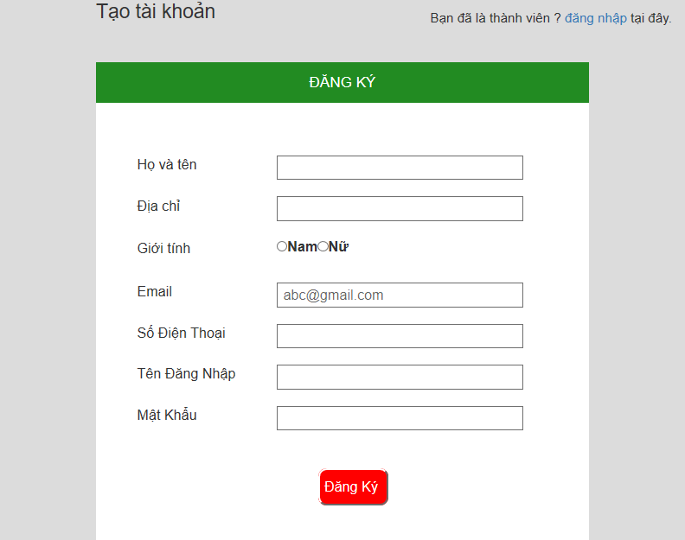

Đặc tả giao diện

|  |  |  |  |  |
| --- | --- | --- | --- | --- |
| **Hiển thị** | **Thông tin đăng ký** | | | |
| **Mô tả** | Hiển thị thông tin đăng ký | | | |
| **Hiển thị truy cập** | Click vào website | | | |
| **Nội dung hiển thị** | | | | |
| **Item** | **Type** | **Data** | **Mô tả** | |
| Lbltenkhachhang | Lable |  | Hiển thị nội dung tên khách hàng | |
| txt_tenkh | TextBox |  | Nhập tên khách hàng | |
| Lbldiachi | Lable |  | Hiển thị nội dung địa chỉ | |
| txt_diachi | TextBox |  | Nhập địa chỉ | |
| Lblgioitinh | Lable |  | Hiển thị nội dung giới tính | |
| rdo_gt | RadioButtonList |  | Nhấn chọn nam hoặc nữ | |
| Lblmail | Lable |  | Hiển thị nội dung email | |
| txt_mail | TextBox |  | Nhập mail | |
| lblsodienthoai | Lable |  | Hiển thị nội dung số điện thoại | |
| txt_sdt | TextBox |  | Nhập số điện thoại | |
| lbltendangnhap | Lable |  | Hiển thị nội dung tên đăng nhập | |
| txt_tdn | TextBox |  | Nhập tên đăng nhập | |
| Lblmatkhau | Lable |  | Hiển thị nội dung mật khẩu | |
| txt_mk | TextBox |  | Nhập mật khẩu | |
| **Hành động** | | | | |
| **Tên hành động** | **Mô tả** | | **Thành công** | **Không thành công** |
| Click btn_dk | Khi người quản trị viên muốn truy cập vào website thì phải đăng ký | | Truy cập vào trang quản trị dành cho quản trị viên | Quay trở lại giao diện trang chủ |
|  |  | |  |  |

1. **Đăc tả giao diện thêm mới tài khoản**

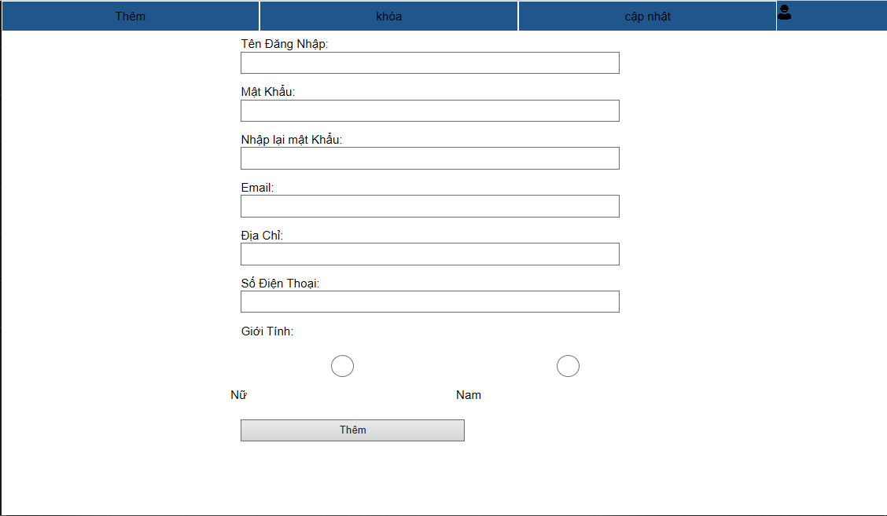

**Đặc tả giao diện**

|  |  |  |  |  |
| --- | --- | --- | --- | --- |
| **Hiển thị** | **Thêm mới tài khoản** | | | |
| **Mô tả** | Hiển thị thông tin thêm mới tài khoản | | | |
| **Hiển thị truy cập** | Click vào menu và chọn mục “Tài khoản” và chọn “Thêm mới tài khoản” | | | |
| **Nội dung hiển thị** | | | | |
| **Item** | **Type** | **Data** | **Mô tả** | |
| lblTenTaiKhoan | Lable |  | Hiển thị nội dung tên tài khoản | |
| txt_tendangnhap | TextBox |  | Nhập tên tài khoản | |
| lblMatKhau | Lable |  | Hiển thị nội dung mật khẩu | |
| txt_matkhau | TextBox |  | Nhập mật khẩu | |
| lblNhaplaimatkhau | Lable |  | Hiển thị nội dung nhập lại mật khẩu | |
| txt_nhaplaimk | TextBox |  | Nhập lại mật khẩu | |
| lblMail | Lable |  | Hiển thị nội dung mail | |
| Txt_mail | TextBox |  | Nhập mail người dùng | |
| lblDiachi | Lable |  | Hiển thị nội dung địa chỉ người dùng | |
| txt_diachi | TextBox |  | Nhập địa chỉ | |
| lblSodienthoai | Lable |  | Hiển thị nội dung số điện thoại | |
| txt_sdt | TextBox |  | Nhập số điện thoại | |
| lblGioitinh | Lable |  | Hiển thị nội dung giới tính | |
| rdo_gt | RadioButtonList |  | Tích chọn giới tính nam hoặc nữ | |
| btnThemMoi | Button |  | Nhấn thêm để thêm tài khoản | |
| **Hành động** | | | | |
| **Tên hành động** | **Mô tả** | **Thành công** | | **Không thành công** |
| btnThemMoi | Quản trị viên muốn thêm mới một tài khoản thì nhập tên tài khoản, mật khẩu, nhập lại mật khẩu, email, địa chỉ, số điện thoại, tích chọn nam hoặc nữ rồi sau đó sẻ nhấn vào “Thêm” | Thêm vào cơ sở dữ liệu | |  |

1. **Đặc tả giao diện khóa tài khoản**

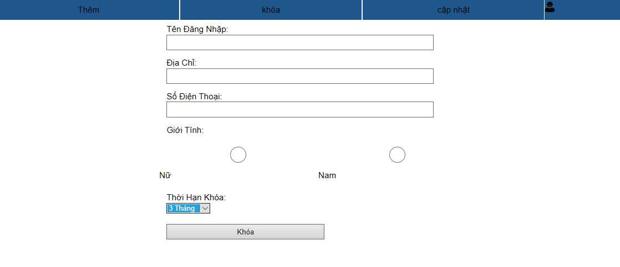

|  |  |  |  |  |
| --- | --- | --- | --- | --- |
| **Hiển thị** | **Khóa tài khoản** | | | |
| **Mô tả** | Hiển thị thông tin khóa tài khoản | | | |
| **Hiển thị truy cập** | Click vào menu và chọn mục “Tài khoản” và chọn “Khóa” | | | |
| **Nội dung hiển thị** | | | | |
| **Item** | **Type** | **Data** | **Mô tả** | |
| lblTendangnhap | Lable |  | Hiển thị nội dung tên dăng nhập | |
| txt_tendangnhap | TextBox |  | Nhập tên tài khoản | |
| lblDiachi | Lable |  | Hiển thị nội dung địa chỉ người dùng | |
| txt_diachi | TextBox |  | Nhập địa chỉ | |
| lblSodienthoai | Lable |  | Hiển thị nội dung số điện thoại | |
| txt_sdt | TextBox |  | Nhập số điện thoại | |
| lblGioitinh | Lable |  | Hiển thị nội dung giới tính | |
| rdo_gt | RadioButtonList |  | Tích chọn giới tính nam hoặc nữ | |
| lblThoihankhoa | Lable |  | Hiển thị nội dung thời hạn khóa | |
| DropDownList | DropDownList |  | Tích chọn thời hạn khóa tài khoản | |
| Btn_khóa | Button |  | Nhấn xóa | |
| **Hành động** | | | | |
| **Tên hành động** | **Mô tả** | | **Thành công** | **Không thành công** |
| btnThemMoi | Quản trị viên muốn khóa một tài khoản thì nhập tên tài khoản, địa chỉ, số điện thoại, giới tính, thời hạn khóa, tích chọn nam hoặc nữ rồi sau đó sẻ nhấn vào “Khóa” | | Thêm vào cơ sở dữ liệu |  |

1. **Đặc tả giao diện cập nhật tài khoản**

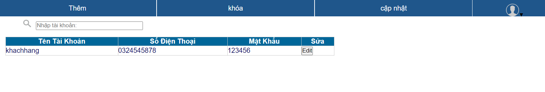

|  |  |  |  |  |
| --- | --- | --- | --- | --- |
| **Hiển thị** | **Cập nhật tài khoản** | | | |
| **Mô tả** | Hiển thị thông tin cập nhật tài khoản | | | |
| **Hiển thị truy cập** | Click vào menu và chọn mục “Tài khoản” và chọn “cập nhật” | | | |
| **Nội dung hiển thị** | | | | |
| **Item** | **Type** | **Data** | **Mô tả** | |
| txt_nhaptaikhoan | TextBox |  | Nhập tài khoản | |
| GridView | GridView |  | Nhấn cập nhật | |
| **Hành động** | | | | |
| **Tên hành động** | **Mô tả** | | **Thành công** | **Không thành công** |
| Btn_capnhat | Quản trị viên muốn cập nhật tài khoản thì bấm “Edit” sau đó chỉnh sửa phần cập nhật rồi bấm “Update” hệ thống sẽ lưu cập nhật tài khoản vào cơ sở dữ liệu. | | Thêm vào cơ sở dữ liệu |  |

1. **Đặc tả giao diện quản lý danh mục sản phẩm**

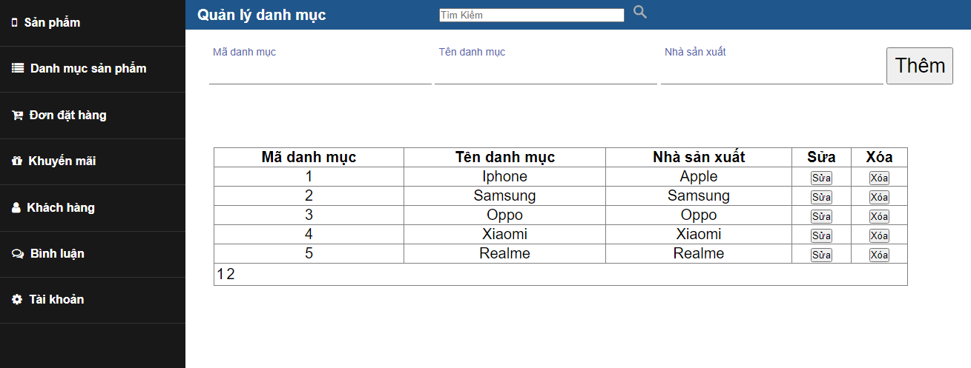

**Đặc tả giao diện**

|  |  |  |  |  |
| --- | --- | --- | --- | --- |
| **Hiển thị** | **Quản lý danh mục.** | | | |
| **Mô tả** | Hiển thị thông tin danh sách danh mục. | | | |
| **Hiển thị truy cập** | Click vào menu và chọn mục “Danh mục sản phẩm” | | | |
| **Nội dung hiển thị** | | | | |
| **Item** | **Type** | **Data** | **Mô tả** | |
| lblmadanhmuc | Lable |  | Hiển thị nội dung mã danh mục | |
| txtmadanhmuc | TextBox |  | Nhập mã danh mục | |
| lbltendanhmuc | Lable |  | Hiển thị nội dung tên danh mục | |
| txttendanhmuc | TextBox |  | Nhập tên danh mục | |
| lblnhasanxuat | Lable |  | Hiển thị nội dung nhà sản xuất | |
| txtnhasanxuat | TextBox |  | Nhập ngày sản xuất | |
| Grl_dm | GridView |  | Hiển thị thông tin trong bảng GridView | |
| Btnthem | Button |  | Nhấn thêm để thêm danh mục | |
| Cmtbtn_sua | CommentButton |  | Nhấn để sửa danh mục. | |
| Cmtbtn_xoa | CommentButton |  | Nhấn để xóa danh mục. | |
| **Hành động** | | | | |
| **Tên hành động** | **Mô tả** | | **Thành công** | **Không thành công** |
| Btnthem | Quản trị viên muốn thêm mới một danh mục sản phẩm thì nhập mã danh mục, tên danh mục và ngày tạo rồi sau đó sẻ nhấn vào “Thêm” | | Thêm vào cơ sở dữ liệu |  |
| Cmtbtn_sua | Quản trị viên click nút để sửa danh mục. | |  |  |
| Cmtbtn_xoa | Quản trị viên click nút để xóa danh mục. | |  |  |

1. **Đặc tả giao diện quản lý đơn đặt hàng.**

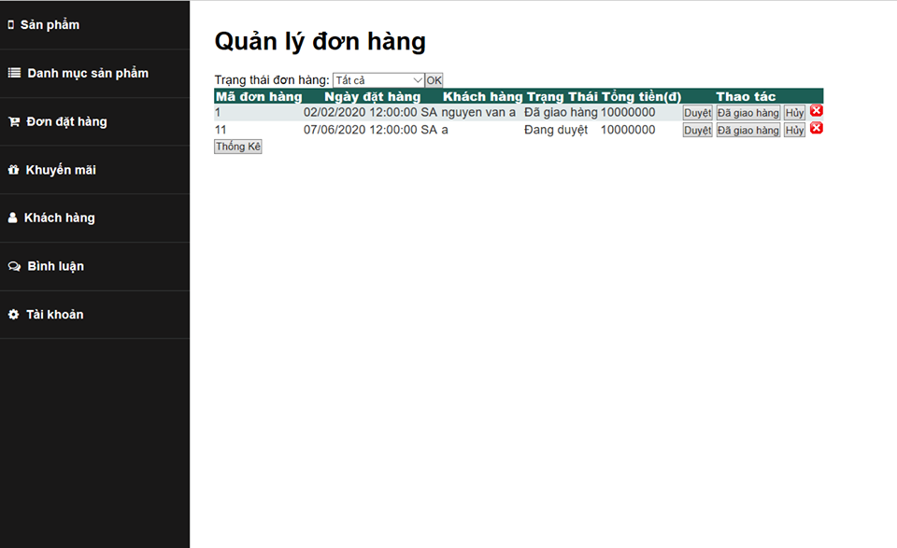

**Đặc tả giao diện**

|  |  |  |  |  |
| --- | --- | --- | --- | --- |
| **Hiển thị** | **Quản lý đơn hàng** | | | |
| **Mô tả** | Hiển thị thông tin thêm đơn hàng | | | |
| **Hiển thị truy cập** | Click vào menu và chọn mục “Đơn đặt hàng” | | | |
| **Nội dung hiển thị** | | | | |
| **Item** | **Type** | **Data** | **Mô tả** | |
| Lb_trangthai | Lable |  | Hiển thị “Trạng thái đơn hàng” | |
| Drl_trangthai | dropdounlist |  | Trạng thái đơn hàng | |
| Btn_ok | Button |  | Nhấn để hiển thị danh sách đơn hàng | |
| Grv_trangthai | Gridview |  | Hiển thị thông tin của đơn hàng | |
| Btn_thongke | Button |  | Nhấn để xem thông kê | |
| **Hành động** | | | | |
| **Tên hành động** | **Mô tả** | | **Thành công** | **Không thành công** |
| Btn_thongke | Quản trị viên muốn xem thống kê đơn hàng thì bấm vào nút thống kê, sau đó sẽ xuất hiện bảng thống kê. | | Hiện bảng thống kê |  |

1. **Đặc tả giao diện thống kê**

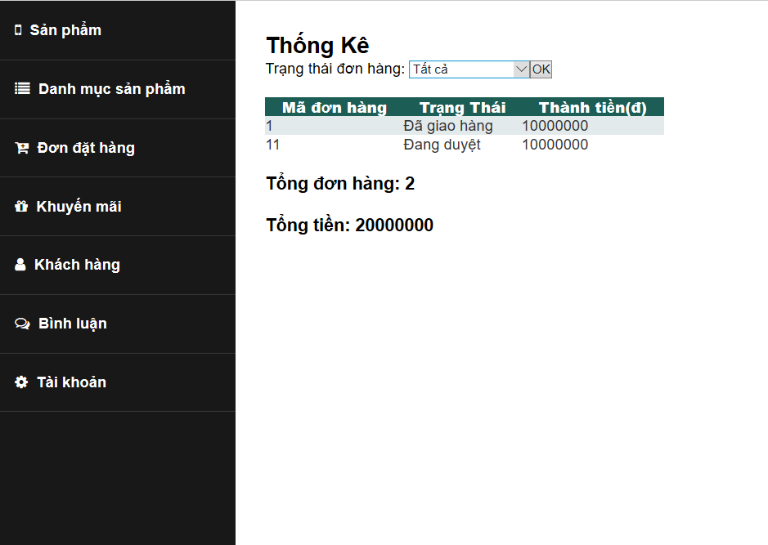

**Đặc tả giao diện**

|  |  |  |  |  |
| --- | --- | --- | --- | --- |
| **Hiển thị** | **Thống kê đơn hàng** | | | |
| **Mô tả** | Thống kê các đơn hàng | | | |
| **Hiển thị truy cập** | Click vào menu và chọn mục “Đơn đặt hàng”, chọn “Thống kê” | | | |
| **Nội dung hiển thị** | | | | |
| **Item** | **Type** | **Data** | **Mô tả** | |
| Lb_trangthai | Lable |  | Hiển thị “Trạng thái đơn hàng” | |
| Drl_trangthai | dropdounlist |  | Trạng thái đơn hàng | |
| Grv_trangthai | Gridview |  | Hiển thị thông tin của đơn hàng | |
| Btn_ok | Button |  | Nhấn để xem trạng thái đơn hàng | |
| **Hành động** | | | | |
| **Tên hành động** | **Mô tả** | | **Thành công** | **Không thành công** |
| Btn_ok | Quản trị viên sẽ xem được trạng thái đơn hàng và thống kế chỉ tiết của sản phẩm | | Hiện bảng thống kê |  |

1. **Đặc tả giao diện lịch sử mua hàng**

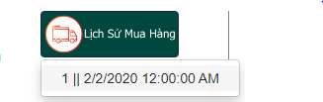

**Đặc tả giao diện**

|  |  |  |  |  |
| --- | --- | --- | --- | --- |
| **Hiển thị** | **Lịch sử mua hàng** | | | |
| **Mô tả** | Hiển thị lịch sử mua hàng của khách hàng | | | |
| **Hiển thị truy cập** | Click vào “Lịch sử mua hàng” | | | |
| **Nội dung hiển thị** | | | | |
| **Item** | **Type** | **Data** | **Mô tả** | |
| Btn_lsmh | ImageButton |  | Hiển thị “Lịch sử mua hàng”. | |
| Drl_menu | Dropdown-menu |  | Hiển thị danh sách lịch sử mua hàng. | |
| **Hành động** | | | | |
| **Tên hành động** | **Mô tả** | | **Thành công** | **Không thành công** |
| Btn_lsmh | Khách hàng kick vào nút button sẽ hiện ra danh sách lịch sử mua hàng. | | Hiển thị danh sách lịch sử mua hàng . |  |

1. **Đặc tả giao diện chi tiết đơn hàng**

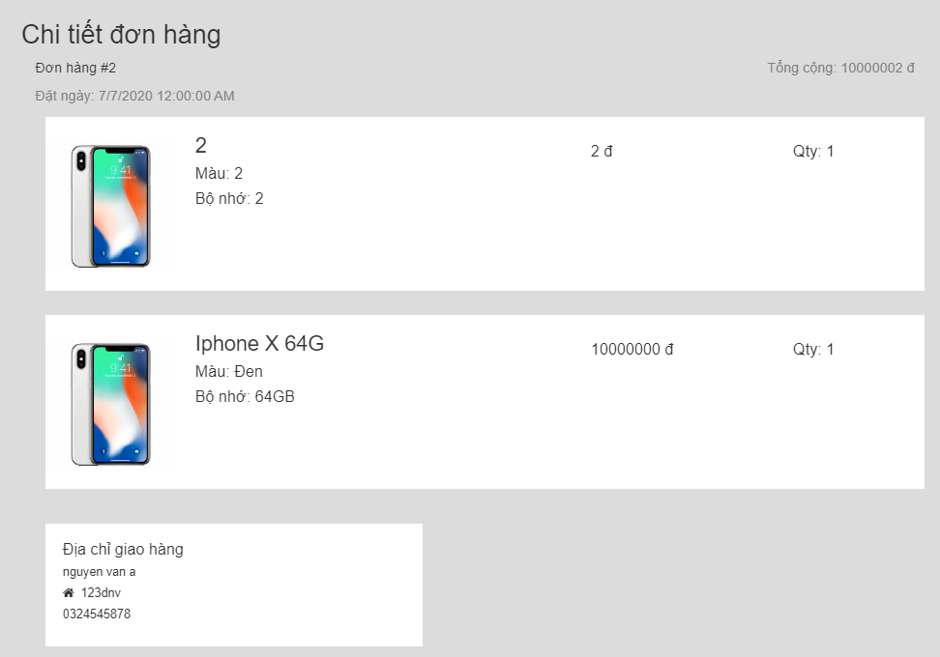

**Đặc tả giao diện**

|  |  |  |  |
| --- | --- | --- | --- |
| **Hiển thị** | **Lịch sử mua hàng** | | |
| **Mô tả** | Hiển thị chi tiết đơn hàng | | |
| **Hiển thị truy cập** | Click vào “drop-menu” “Lịch sử mua hàng” | | |
| **Nội dung hiển thị** | | | |
| **Item** | **Type** | **Data** | **Mô tả** |
| Repeater_He | Repeater |  | Hiển thị thông tin đơn hàng. |
| Repeater_DH | Repeater |  | Hiển thị danh sách sản phẩm trong đơn hàng. |
| Repeater_DC | Repeater |  | Hiển thị địa chỉ giao hàng. |

**4.18. Đặc tả giao diện trang chủ khách hàng**

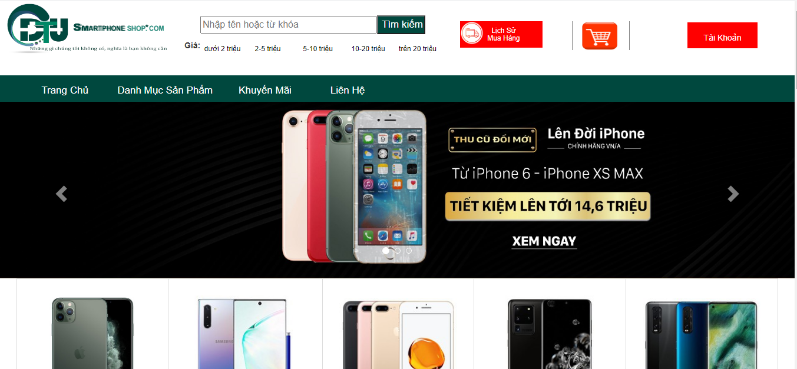

**Đặc tả giao diện**

|  |  |  |  |  |  |
| --- | --- | --- | --- | --- | --- |
| **Hiển thị** | **Giao diện trang chủ khách hàng** | | | | |
| **Mô tả** | Hiển thị giao diện chính khi người đăng nhập vào hệ thống | | | | |
| **Hiển thị truy cập** | Đăng nhập vào hệ thống | | | | |
| **Nội dung hiển thị** | | | | | |
| **Item** | | **Type** | **Data** | **Mô tả** | |
| Giỏ hàng | | Link |  | Người dùng click để chuyển sang giao diện giỏ hàng | |
| Tìm kiếm | | TextBox |  | Nhập nội dung tìm kiếm | |
| Liên hệ | | Link |  | Người dùng clich để chuyển sang trang liên hệ | |
| Khuyến mãi | | Link |  | Người dùng click để hiển thị sản phẩm khuyến mãi | |
| Danh mục sản phẩm | | Link |  | Hiển thị danh mục sản phẩm | |
| Trang chủ | | Link |  | Người dùng click trở về giao diện trang chủ | |
| Tài khoản | | Dropdown |  | Chọn xem thông tin hoặc đăng xuất | |
| Lịch sử mua hàng | | Button |  | Xem lịch sử mua hàng | |
| **Hành động** | | | | | |
| **Tên hành động** | **Mô tả** | | | **Thành công** | **Không thành công** |
|  |  | | |  |  |

**4.19. Đặt tả giao diện quản lý sản phẩm**

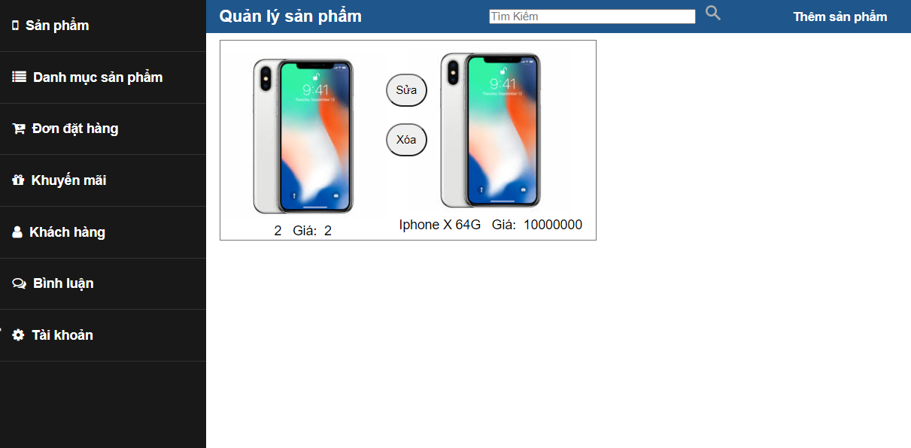

**Đặc tả giao diện**

|  |  |  |  |  |
| --- | --- | --- | --- | --- |
| **Hiển thị** | **Giao diện trang chủ khách hàng** | | | |
| **Mô tả** | Hiển thị giao diện quản lý sản phẩm | | | |
| **Hiển thị truy cập** | Đăng nhập vào hệ thống | | | |
| **Nội dung hiển thị** | | | | |
| **Item** | **Type** | **Data** | **Mô tả** | |
| Tìm kiếm | TextBox |  | Admin nhập thông tin để tìm kiếm | |
| Thêm sản phẩm | Link |  | Admin click để chuyển sang trang thêm sản phẩm | |
| Sản phẩm | Datalist |  | Hiển thị danh sách sản phẩm | |
| Xóa | Button |  | Xóa sản phẩm | |
| Sửa | Button |  | Cập nhật thông tin sản phẩm | |
| **Hành động** | | | | |
| **Tên hành động** | **Mô tả** | | **Thành công** | **Không thành công** |
| **Xóa** | Quản trị viên muốn xóa sản phẩm đưa chuột vào sản phẩm cần xóa và chọn xóa | | Xóa khỏi hệ thống |  |
| **Sửa** | Quản trị viên muốn sửa sản phẩm, đưa chuột vào sản phẩm cần sửa và chọn sửa | | Cập nhật thông tin sản phẩm |  |
| **Thêm** | Quản trị viên muốn thêm sản phẩm vào hệ thống, nhập thông tin sản phẩm và nhấn nút thêm | | Thêm sản phẩm vào hệ thống |  |
| **Tìm** | Quản trị viên muốn tìm nhập thông tin vào ô tìm và nhấn nút tìm | | Sản phẩm được tìm thấy |  |

# KẾT LUẬN VÀ HƯỚNG PHÁT TRIỂN

1. **Những vấn đề đã làm được**

* Nắm vững quy trình phân tích thiết kế hệ thống hướng đối tượng
* Nắm vững ngôn ngữ lập trình asP.Net
* Xây dựng được một trang web bán điện thoại di động với những chức năng cơ bản của một trang web bán hàng.
* Giao diện dễ sử dụng, phù hợp cho nhiều đối tượng người dùng.

1. **Những vấn đề chưa làm được**

* Chưa đảm bảo được về hiệu suất của trang web nếu có số lượng người dùng lớn.
* Sản phẩm chưa được responsive tương thích với nhiều thiết bị.
* Chức năng còn chưa hoàn thiện, giao diện chưa được đẹp.

1. **Hướng phát triển**

* Đầu tiên sẽ hoàn thiện web và ứng dụng ở thị trường Đà Nẵng, sau đó sẽ cập nhật thêm các tính năng mới và học hỏi theo cách mà những trang bán hàng khác đang làm để cải thiện sản phẩm của mình, từ đó phát triển mạnh mẽ trở thành một nơi uy tín trung gian giúp cho các người dùng có thể mua sản phẩm nhanh.
* Trang tự động cập nhật giá và thời gian theo thời gian thực.
* Tăng hiệu suất của trang web.

# TÀI LIỆU KHAM KHẢO

1. *Tên sách: Giáo trình Phân tích thiết kế hướng đối tượng, Năm xuất bản: 2012, Tác giả: ThS. Lê Viết Trương Nhà xuất bản: Nhà xuất bản thông tin và truyền thông*
2. [**https://freetuts.net/c-sharp-la-gi-tong-quan-ve-c-sharp-1045.html**](https://freetuts.net/c-sharp-la-gi-tong-quan-ve-c-sharp-1045.html)
3. [**https://vi.wikipedia.org/wiki/C_th%C4%83ng**](https://vi.wikipedia.org/wiki/C_th%C4%83ng)
4. [*http://iviettech.vn/blog/302-ooaduml.html*](http://iviettech.vn/blog/302-ooaduml.html)
5. [*https://vi.wikipedia.org/wiki/Cơ_sở_dữ_liệu*](https://vi.wikipedia.org/wiki/Cơ_sở_dữ_liệu)
6. *https://voer.edu.vn/c/phan-tich-thiet-ke-huong-doi-tuong/4654167d*